Т. Касымов. А.Кыпчаков.

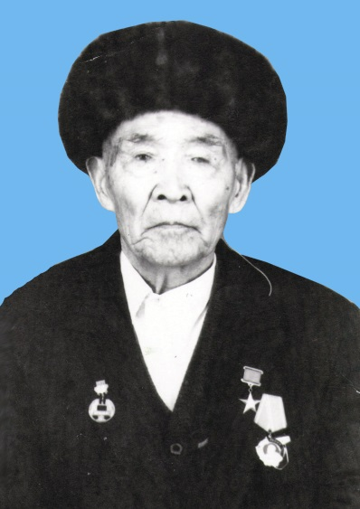

Ɵрнѳктүү ѳмүр
(Социалисттик Эмгектин Баатыры, жетекчи, уюштуруучу, үлгү болчу чоң үй-бүлѳнүн атасы Кыпчаков Абдулланын бир кылымдык мааракесине арналат)

Ош – 2017
УДК 821.51
ББК 84 Кт 7-4
К 28

Касымов Т., Кыпчаков А.
К 28 "Өрнөктүү өмүр", - Ош "Кагаз ресуртары" 2017 –
192 б

ISBN 978-9967-471-40-5

Бул китепте Социалисттик Эмгектин Баатыры, «Даңк» медалынын ээси Абдулла Кыпчаковдун басып ѳткѳн үзүрлүү эмгек жолу, ал жѳнүндѳ эскерүүлѳр жана Караван айылында жашаган калктын санжырасы баяндалган.

К 4702300100-17 УДК 821.51
ББК 84 Ки 7-4
ISBN 978-9967-471-40-5

© Касымов Т., Кыпчаков А. 2017
Баш сѳз
2018 жыл коомдук ишмер, персоналдык пенсионер, Социалистик Эмгектин Баатыры, В.И.Ленин орденинин, «Даңк» медалынын ээси Кыпчаков Абдулланын юбилейлик жылы. Эгерде маркум А.Кыпчаков тирүү болгондо 100 жашка чыкмак, тууган-уруктарын, жакындарын шаттыкка бѳлѳп жүрмѳк.
Ар бир жердин же чѳлкѳмдүн урмат-сыйына арзырлык инсандары болот. Мына ушундай Караван чѳлкѳмүнүн элинин урмат-сыйына татыган инсандарынын кѳрүнүктүү ѳкүлү Кыпчаков Абдулла десең аша чапкандык болбос деп ойлойбуз. Себеби Кыпчаков Абдулла ѳзүнүн майтарылгыс эрки, кѳздѳгѳн максатынан кайтпастан ак эмгеги менен элине, мамлекет башчыларына ар тарабынан жагып, ѳзүнѳ жүктѳлгѳн милдеттерин, коомдук иштерин талаптагы чектерге жеткиче аткарып, олуттуу мамиле жасап, жогорку жоопкерчилик менен дайыма аткарып келген. Анын ар кандай инсанга үлгү болотургандай адеби, мамилеси кѳптѳгѳн коомдук иштер менен алектенген атка минерлерге жашоо жана турмуш сабагы боло тургандай деңгеелде болгон. Кайсыл жерде гана болбосун, кандай милдетти аткарбасын анын эмгекке болгон мамилеси бешене терине негизделген(звеновойдон, Жаңы-Ноокат райисполкомунун тѳрагалык кызматтары).
А.Кыпчаков иш билермандыгынын натыйжасында Ɵкмѳт же партия кандай гана уюштуруучулук кызматтарды тапшырбасын ак-алал, тууганчылык, жердешчилик, дос-жарчылык, куда-сѳѳктүк, жаман адаттарга жолобостон, нээтин түздѳп, жашоонун оптималдуу жолун тандоо менен ишмердүүлүк жүргүзүп келген.
Жолуна кере тартылган душмандарынын кылтактарына илинбестен ѳмүрүнүн аягына чейин ошол принциптерден жазбай келди. Ɵзүнүн перзенттерин да ошондой тарбиялады. Атасына окшошуп балдары да чындыкты туу тутушуп келе жатышат. Мамлекеттик иштер менен үй-бүлѳ иштерин айкалыштырып, бул эки багыттын аткарар иши бир экендигин тез аңдап жетти.
Анын адаттан сырткаркы жѳнѳкѳйлүгү, ыймандүүлүк сапаттары, инсандык баалуу касиеттери ар дайым анын жүрүш-турушунан адамга жасаган мамилелеринен дайыма кѳрүнүп турган. Бирѳѳгѳ карата одоно сүйлѳѳгѳ окшогон маданиятсыздык белгилерин анын мүнѳзүнѳн издеп табуу кыйын болгон.
А.Кыпчаковдун бул жарыкта 93 жыл жашашы биринчи кезекте анын жалпы элге карата болгон мамилесинин кеңдиги, кѳлѳмдүүлүгү десе болчудай. Анын эч кимге жаман ойлобогондугу, кеңпейилдүүлүгү, камкордугу, кылдат мамилеси. Бул анын ыймандуу үй-бүлѳдѳ тарбия алып, чоңойгондугунун натыйжасы.
Ал ѳзүнүн ѳмүр баянында : «Мен Караван селосунда кедей-дыйкандын үй-бүлѳсүндѳ туулганмын. Энесинен 1919 жылы, ал эми атасынан 1932 жылы жетим калып, атасынын жээндеринен болгон Султанов Карабектин үйүндѳ 1939 жылга чейин жашадым. 1939 жылдан сельсоветтин катчысы болуп иштеп, башкаруу чѳйрѳсүнѳ активдүү катышып, бирде ат минип, бирде жѳѳ жүрүп дегендей иштеп келди. Айыл чарбасынын кѳп тармактуу ѳндүрүшүнүн түрдүү процесстерине же жетекчи, же уюштуруучу болуп иштеп, тапшырылган иштерин абийирдүүлүк менен аткарып келген.
Кыпчаков Абдулланын ѳмүрү үлгү болууга татыктуу. Ɵсүп келе жаткан муунубуз ушундай ар тараптан ѳнүккѳн инсандардан тарбия алса ашыкча болбойт. Айрыкча анын элине, жерине болгон сүйүүсүнүн туруктуулугу, берилгендиги, ага чын дили менен кызмат кылууга далалай танганы чыныгы патриоттуулуктун үлгүсү.
Кыпчаков Абдулланын ѳрнѳктүү ѳмүрүнѳ кайрылгандыгыбыздын бирден бир себеби, мындай инсандар бир топто бирѳѳ жаралат. Алардын эли жери үчүн аткарган иштери кайталангыс.
Бул китепке А.Кыпчаковдун ѳмүрүнүн кээ бир гана эпизоддорун киргизе алдык. Китепке киргизилген материалдардын дээрлик кѳпчүлүгү эл оозунан жазылып алынган тарыхый материалдардын фактылары. Кээ бир гана жерлерине кѳркѳмдѳгѳнгѳ аракеттендик.
А.Кыпчаковдун ѳмүрү кээ бир инсандарга практикалык жактан жардамы тийип калса, биз ѳтѳ ыраазы болмокчубуз.
Авторлор

I- бѳлүк

Көк-Чапан сонун кыштоо
Бүгүнкү аба ырайынын ырайы жылдагыдай эмес, жылуу, жаз айынан алашарбытындай болуп, күндүн нуру желкеге тийсе ылытып, дене- боюңду жибитип, жан-дүйнөңө рахат тартуулагандай болуп турат. «Кок-Чапандын дөңсөсүнүн кээ бир жерлерине көк чөптүн уруктары өнүп чыга баштаптыр, ой- тообо ушундай да жыл болот экен ээ-деп, Калмурза ата эки жагын каранып, постунунун этегин атынын жамбашына кымтылап алды. Ага чейин Көк- Серкеси бир топ кой эчкилерди артына ээрчитип дөңсөнү аша Кара-Суу жөгөсүнө карай жол алып калган экен. Калмурза ата шашыла атына темине: « Чү, жаныбарым, тез жетпесең Көк-Серке кой-эчкини ээрчитип, жөгөнүн быягындагы уйгак баскан чатка жетмей болуптур, аны аралап кетишсе койлордун жүнүнө уйгак жабышып, тырыштырып коет. Чамда, тезиреек жетели, антпесек, «жандыктарыбыз кыштан чыкпай калат го» - деп темине атын жорттуруп, кой-эчкилерин көздөй жөнөду. Жөнөгөндөн эле кыйкырып, «ээй бөөрү жегир Көк-Серке , «кайт», «кайт деймин», «кайт» же оңолбодуң, же өлбөдүң кудай урган Көк-Серке» деп тилдеп бара жатты. Көк-Серке да ээсинин сөзүн түшүнгөндөй бир азга токтоп, кайрылып артын карап эч нерсе болбогондой, баскан жазыгынан тайбастан көздөгөн максатына карай жолун улай берди. Ат дагы бул мезгилде желе-жорто жандыктарга жетип, катарлашып калды. Атынын тизгинин оңго бир азга буруп, малдын алдынан чыгып, колундагы тээри тасмадан өрүп жасаган узун табылгы камчысы менен Көк-Серкени чаап алды. Камчы Көк-Серкенин шыйрагына аралаш тийгенби эмнегедир ал арткы оң бутун көтөрүп, бүкүрөйүп, башын солго алып, көзүн жумган бойдон бурулуп, жасаган ишине бушайман болгондой абалда келген жагына карай качып калды.
Калмурза ата Көк-Серкени камчы менен өтө эле катуу деле чапкан жок. Бирок анын азыркы абалын байкап, жан дүйнөсүнөн өзүн кайра-кайра жекирип, күнөөлөп жатты. Себеби 7-8 жылдан бери ушул Көк-Серке малынын алды болуп, серкелик милдетин аткарып, белгилүү болсун үчүн мойнуна илинген коңгуроону жатса-турса мойнунан түшүрбөй өз милдетин алы жеткенче аткарганга аракетттенип келе жатат. Айрыкча Көк-Серке баш болгондон бери малына оомат келип, өзүнөн-өзү көбөйүп, берекелүү болду. Азыр эми мынча кой-эчкини өзү бакканга алсыздык кылып бара жатат.
Аны билгенсип Көк-Серке да кээде минтип тилин албай эркелегендей болот. Мейличи деди Калмурза ата, мал эмеспи малдыгына барат сенин сөзүңдү кайдан түшүнсүн, эгерде адамдай сөзгө түшүнгөндө эчки-койлорду кар ээрип, карарып калган жерлердеги жумшап калган чөптөргө ээрчитпейт беле деп кобурап алды. Ички дүйнөсүндөгү оюн сыртка үн чыгарып айтып жибергенинен чочуркап, «мени бирөө угуп калбадыбы» деген ойдо эки жагын чоочуркагансып карап алды. Чын эле чоочуркаганындай эле бар экен. Тээ Карван айылы жактан Калмура атаны көздөй бир караан келип жатыптыр. Колун чекесине алып кайра-кайра караса да тааный албай койду. Жалгыз караан Калмурза атага жакындагандан жакындап келе жатты.
Түштүктөн өткөн күндүн нурунун чагылышынан улам караандын ким экендигин айрып тааныганга мүмкүнчүлүк болбоду. Бирок Калмурза ата караанга болгон кызыгуусу күчөгөндөн-күчөп бара жатты. Чыдамы кеткенинен миңген атынан түшүп, ээрден казык, аркан азык-оокат салып алган куржунун жерге алып, жибин чыгарып, учун ноктонун тогосуна байлап, аттын оозунан жүгөндүн суулдуругун чыгарып, жүгөндү чечип куржунга салып, ээрдин кашына эки үзөнгүнү карама-каршы абалда илип, ээрдин басмайылын бошотуп, жерден чыккан булакты бойлой чыккан ажырыкка алып барып, атынын темир казыгын жерге какты. Шаша-буша « караан кайда карай басты экен» деген кызыгуу менен дөңгө карай ыкчамдап жѳнѳдү.
Эртеден бери аркы-терки баса бергенден уламбы жандыктардын 50-60 тайы булактын боюндагы ажырыкта, ал эми дагы 20-30 дайы Көк-Чапандын чыгыш жагындагы күзгү буудай себилген аянтта топ-топ болушуп оттошуп жүрүшүптүр. Караан кайда кетти деп караса, ал да жакындашып калыптыр. Эми ал дап-даана таанылды. Калмурза атанын коргонунун түндүк жагына пакса дубал менен үй куруп , кошуна жашаган Апшыр-Сайдын Кереге-Ташынан көчүп келген Эргеш экен. Анын өңүнѳн жакшылыктын жышааны байкалып турат. Денеси болсо ныпчып тердеп алган. Ɵзү да апкаарып алыптыр. Эмнеси болсо да жакшы кабар менен келген экен деген ой Калмурза атанын сезиминен кылт этип өттү. Анысына канаатана бербей: - «Аа Эргеш мынча шашып кайда жөнөгөнсүң иним» деп сурады.
- Мен сизге келе жатамын бай ата, сүйүнчү бериңиз деп калды.
- Аа болсун, болсун. Эмнеге сүйүнчү берейин деп сурап калды.
- Жеңем көз жарды. Тайчабарыңыз кулдук болсун деп жетип келип Калмурза атанын колун бекем кысыгып, «үйдөгүлөр сүйүнчүлөгөнү мени жиберишти» – деп, кубанычын жашыра албай, Калмурза атанын колун бир нече жолу силкип жиберди . Калмурза ата эмне деерин билбей калган эле. Эми гана эсине келип, үй-бүлөсүнө дагы бир наристенин кошулгандыгын аңдап жетип, Эргешти карап: «Баатырым, мен эңсеген кабарды алып келдиң, жашымды жазга айланттың, жашымды жаш жигитке айланттың, сүйүнчү сага да болсун, малымдын көрктүүсү, «Көк-Серкени» сүйүнчүңө ал деп жиберди. Эргеш болсо, «кулдук бай ава, кулдук, мал-калиңизге береке берсин» деп алкоо айтып, «Сиз эми үйгө бара берсеңиз болот бай ава, бешин өтүп кетти, кечке чейин мен багып барамын» – деди. Калмурза ата ага көнбөй «Сенин кайтканың туура болот, коңшу-колоң, тууган-уруктардын жаштарынан чогултуруп отун даярдагыла. Тамдын артында жүз жылдык тыттын куруган сөңгөгү, эки курук кайрагачтар да бар ошолорду аралап отун камдагыла, жашым өтүп бара жаткандагы көргөн неберем таттуу болчудай» – деп жүзү албырап, өтө кубанып турганы байкалып турду. Эргешке кайрылып, « Эртең Кызыл-Кыяга көмүр кенине жумушка барганыңда кендин ээсинен бир араба көмүр сура, ала бер деген болсо акчасын мен төлөймүн. Сен болсо жумушка ат арабаны минип барып жүктөй келесиң» - деди.
- Макул бай ава айтканыңыздай жасайбыз – деп Эргеш кетүүгө уруксат сурады.
- Барсаң да боло берет деп туруп, баса, токтой турчу Эргеш Жаңыл келинимдин абалы кандай дешет – деп сурап калды.
- Айбарчын жеңенин айтүүсүна караганда «кара басып, толгоосу оорлошуп бир азга кыйналып көз жарды» дегендей болду, бирок бай ава бул сөзгө анчейин деле көңүл бөлбөңүз, анан эмне кыйналбастан жыргап туруп төрөмөк беле, эң негизги эне да, бала да соп-соо, демейдегидей эле деп, Калмурза атанын көңүлүн алган болду.
- Бара гой Эргеш, бара гой, калган сөздөрдү кечинде жайынча сүйлөшөбүз. Сени сөзгө кармаганым болбочудай, өтүгүңдүн мыгы суурулуп калган бейм. Аны оңдотуп алсаң болот экен, ага чейин менин үйдө кийилүүчү массы-галошумду кийип алгын, маакулбу? деп Эргештин даалысынан 3-4 жолу таптап койду. Эргештин оюндагы иш болбодубу, эртең ташкөмүр кенине жумушка кантип барамын деп сар-санаа болуп турган. Көктөн издегени жерден табылганына ыраазы болуу менен үйүн көздөй жөнөдү. Жакшы адам жакшы эле болот экен го, эч бай аванын жамандыгын көрбөдүм. Таш көмүр кенине жумушка орношом деп келип, жашаганга жер жок аялымды ээрчитип ушул Калмурза авама келгенде «Сен ким элең» дебестен коргонунун ичиндеги кичине үжүрөсүн жашап турганга берип турду. Ал аз келегенсип, жаңы үй-бүлө курган бизге азык-түлүктөн жардамын аяган эмес. Эч нерсебиздин жоктугун көрүп туруп, коргонунун сыртына жабыштыра пакса, гүвалак менен кичикей-кичикей эки бөлмө куруп алууга уруксатын берген.
- Калмурза ата келинчегим экөөбүздүн атабыздай эле болуп калган. Анын жасаган адамгерчилигин эсептелүү гана инсандар жасоосу мүмкүн деген ойлор менен алпурушуп Карван айылын көздөй кетип жатты.
Эргеш кеткенден кийин Калмурза атанын маанайы көтөрүлүп, атын минип аркы-терки чапкыласамбы деген ой жан-дүйнөсүн бүтүндөй бийлеп алды. Бирок «элге уят» деген чылбыр, мойнунан көгѳндөп турду. Ага да карабастан жандыгын тоскон болуп, аларды имергенсип чапсамбы деп да ойлоду. Кой-эчкилер короого кайтар убактысын сезишкендей Карван жакты улам-улам карашып коюшуп, кардын нымына жалчимандай болуп жумшаган самандын калдыгын буудай орулган талаадан теришип жешип жатышкан Теребел өкүм сүргөн айлананы бузуп коюудан чочуркап, жандыкты үркүтүп албайын деген, тарзда ал оюнан кайтты. Атынын казыгын сууруп, ноктодон жибин бошотуп, чечип алып,куржунунун бир көзүнө салды. Ошондо гана ал бүгүн түштөнбөй калганын сезди. 1-2 сааттардан бери толкундоолор менен алпурушуп жүрүп, түштөнүүнү да унуткан экен. Ичинен: «эми түштөнүү үйдө болот» - деп койду. Ага чейин байланбай турган аты ажырыкты күрүлдөтө чайнап аз-аздап жыла баштаган экен. Ээй жаныбарым жээрдем,эч нерсе менен ишиң жок, курсагың эле тойсо болду, бир нерсени сездиңби деп ага жакындады. Жээрде да эми эле түшүнгөндөй эки кулагын тикчийтип ээсин карап калды. Акырын басып барып куржундагы жүгөндү алып, суулдуругун жаак тиштерин аралата салбай эле аттын башына кийгизип койду. Бешенесиндеги көкүлүн түздөп, сылап сооруна шапалагы менен акырын-акырын эки жолу уруп, басмайылын тартканга киришти. Басмайылын тартып жатканда бүрүлгөн куржунду жазып, ээрдин кашына илинген үзөнгүлөрдү кайра бошотуп, атты мингенге камынды. Ээрди кармап атты мингенге аракет жасады, бирок мине албады. Себеби өзү, төмөнгө туруп аты жогоруда туруп калган эле. Ошондо, «кайран жаштык кайдасың» мындай жерлерде эгерди кармап- кармабай эле секирип минип кетчу элем го» - деп жиберди. Ат да ээсинин жоругуна таңыркап, анын мине албаганына өзүн күнөөлүдөй сезип, төрт бутун жерге таканчыктатып турат эле. Дөңгө карай атын жетелеп, узун камчысын жерге суйролтүп, «азыр кыш эмеспи, калың кийинип алганмын. Болбосо эмне, өзүмдү-өзүм көтөрө «албай калган абалга жете элекмин го» - деп өзүн-өзү ынандырып бара жатты. Дөңгө чыга берерде малын караса баары кызуу оттошуп жатышкан экен. Алардан бир чакырымдай жерде бир караан өйдө-төмөн болуп бир нерсени терип жүрөт. Саздак-Сайдын берки кырында болсо илгерки жылы Кокондон сатып келген Ак-Кал эчки жалгыз өсүп калган жапайы жийденин бутагына асылып эмненидир терип жеп жаткансыйт. Эчки деген эчки экен да кайда болбосун бир нерсени баштайт. Ак-Калди көргөн башка эчкилер да бир аздап чууруп келишип жатышат. Болбосо талаада азык жетишерлик кызыл-мия, шоро, жантак, кара шыбак, самандын калдыгы, куруп калган ажырык. Ушуларды жебестен жалгыз жапайы жийдеге келе жатышат. Анын эмнеси болуусу мүмкүн? Бар эле дегенде бутактарынын ачамайларына күзүндө туруп калган жалбырактары болушу мүмкүн. Андан башка эмне бар эле? Эч нерсе. Ак-Калдын адамга окшоп эки бутуна туруп асылганына караганда мен билбеген дагы да бир нерсеси болуусу мүмкүн.
Калмурза ата өзү дөңгө туруп, бутун үзөңгүгө илип,оңой эле атына минип эчкилеринин астынан чыгып, кайрып айдап койду. Ак-Кал болсо кожоюнунун оюн түшүнгөндөй жийдени таштап, эчкилердин артынан чуркады. Анын чуркаганын көрүп, Калмурза ата: « ай шайтан алгыр десе, эчки дегениң – бул бир балее эле. Карабайсыңбы анын кылыгын, менин жактырбаганымды билип, алдын ала жолго түшүп» - деп мыйыгынан күлүп койду. Жандыктарды баш жагынан буруп жатып, баягы, эрбеңдеп жүргөн жалгыз караандын алдына жетип келгенин да сезбей калды. Караса Карвандаги Акпар экен. Бир үйдө аялы экөө гана жашашат. Жаштары кырктарга келишип калышкандары менен алигече балалуу болуша элек. Канча жолу Апшыр –Атага, Олуя-Атага, Кожою-Билалга, Айнек-Мазарга, Азиретим –Атага алып барып, олуяларга сыйынышып, бала тилешкени менен эч кандай натыйжа болгон жок. Тууган-уруктарынын «аялыңдын талагын берип, башка жуванга үйлөн деген кеңештерине көңүл бөлбөй жашап келе жатат. Ар дайым ал « мага ушул Айшаханымдан дурус аял жок» - деп тастыктаганы-тастыктаган. Болгон өнөрү дыйканчылык. Жазы менен Ирадан айылына чекаралаш жерге мака эгет, ак жүгөрү, буудай себет. Эшигинин астына 5 түп шабдалы, 5 түп бак алма эгип алган. Дыйканчылыгы жеринин башында каарып калган эки түп өрүгү бар. Үйдө болсо бир уй торпогу менен жана бир аңги эшеги бар. Ал кыйкырганда бардык Карван элине угулат. Ошентип анын жашоосу орто дыйкандын жашоосундай эле. Акпар аттуу кишилерге Кудайым ченемсиз күч берип коебу билбеймин, Акпар эки колдоп эки жагындагы шыбакты оңой эле жулуп,утуру дасталап, кийин жип менен байлап кеткенге ыңгайлаштырып коюп кетип жатат. Калмурза атанын жакын келип калганын аңдап, ишин токтотуп, салам айтмакчы болду эле, андан мурда демилгелүүктү ала коюп, Калмурза ата «Ассалому алейкум Акпар, иштер илгери болсун» деп салам айтты. Аны алик алып Акпар да валейкум ассалом Калмурза аке, жол болсун деп калды.
- Эмне үйдө отун калбадыбы?
- Ооба ака кышка камдаган отунубуз барган сайын азайып бара жатат деди.
- Кээде таш-көмүр кени эмгек акы бере албай акчанын ордуна көмүр берип жатыптыр, Эргешке жолуксаң болот экен! Мен көпчүлүк учурларда Эргештен эле сатып алып турамын деп атынын башын буруп, «кош»-«кош» арам өлгүрлөр бир азга эле нары болсоң баштары ооган жакка карап жайылышып кетишет» - деп наалып, аты менен ошолорго карай жөнөдү. Аттын үстүндө ѳз-алдынча кыялга батты. Таң кала турган нерсе – деди ал.
Жакыныбыздагы Ирадан айылында да ушуга окшош Акпар деген киши бар. Жашы алтымышка барып калды, бирок күчтөн тая элек. Зеби деген кемпири бар. Экөө бир уул, бир кыздуу болушкан, бирок, балдары турбады. Экөө гана жашашат. Ушул эки Акпардын да жашоосу тагдырлаш. Же буларды Алла жаратканда эле ушундай болосун деп коет бекен? Ираданга катмыга барганымда жолдон Ираданчы Акпарди жолуктуруп калдым. Шыбакты жулуп кыларкан менен ушундай чырмап байлап, колтурамач кылып көтөрүп алыптыр, ал жерде бир эшек арабанын жүгү кетип жатат десем алпырткан болбойм. Ɵзү да колу буту узун неме, менин атым менен барабар тездикте басып кетти.
- Ай Акпар дем албайсыңбы десем,
- Бай ава 70-80дерге барганымда дем алармын- деп жылмайып койду. Ой тообо, Кокондун хандары билишпесе керек. Билишкенде алышып кетишикен болот эле деп күрсүнүп алды.
Кыштын күнү өтө кыска болот бешин өтсө эле болду,күн уясына карай шашып жөнөйт. Ана-мына дегенче кеч да кире баштайт. Үйгө да кайтчу убакыт болуп калган окшобойбу. Жандыктарды топтоштуруп Карванди карай жыла баштоо керек деген ой келди. Жандыктарын караса дагы эле жайылышып кызуу оттошуп жатыптыр. 86 жандыкты жыйнасаң топудай эле болуп калат. Минтип жайылып кетсе миң малдай болуп калганы эмнеси-деп майда малдарын суктанып карап калды. Бардык эле мезгилде жашоо бирдей боло бербейт. Атам ѳз мезгилинде эки короо коюбузду атайын койчумандар бакчуу, анын тозуп жок болуусуна Ак Падышанын кесири тийбедиби! Ак Падыша келип ишке жарамдуулардын баарын Орусияга согушка алып кетет экен, барбайбыз дегендерди атып салат экен деген каңшаар сөздөр ар бирибиздин үйүбүзгө, жан дүйнөбүзгө кирип, бүлүк салып, дүрбөтүп, түн уйкубузду бузуп, алактатып жибербедиби! Имиш-имиш деген ушак сөздөргө алданышкан элдердин көпчүлүгү малдарын арзан баада сатышып, жандык малдарды болсо катарынан союшуп жешип, жылкыларын болсо арзан баада Ак Падыша алып кетип, мал жандуу кыргыз эли үчүн өзүн жоготкондой эле болбодубу. Анын пайдасын ким көрдү? Бийлик иштерине аралашып Ак Падышанын бийлигин көтөрмөлөп жүргөндөр. Мына ошолор элдин малын арзан алышып, кайра кымбаттатып сатышкандар. Алар элди гана алдабастан Ак Падышаны да алдашты. Элден жыйналып алынган малдарды болсо Ак Падышага үч эсеге кымбатка пулдашып, байлыкка туйтунушуп калышты. Шоруң кургур эл Кытайга, Ооганыстанга качабыз дешип даярданашып, кээ бирлери качып да көрүштү. Чон-Алайдын ашуусуна же болбосо Ооганыстандын чек араларына араң дегенде жетишип, кээ бирлеринде бар алтын акчаларын авантюристтерге тонотуп, жегенге малы калбай сандалышып кайра келишти. Мунун ортосунда орус ынкылабы чыгып, түштүк чөлкөмүндө Кызыл-Кыя менен Сүлүктү, Таш-Көмүр кендери анын борборуна айланышты. Мамлекетке баш ийбеген кандайдыр бир бийлик бутактары пайда болду. Кызыл-Кыя, Таш-Көмүр кендеринде жакында эле алданып, ач жыңалач калган элдерди сактап калуу максатында коммуналар, кооперативдер уюштурула баштады. Ɵзүн-өзү коргоочу куралданган ыңкылап аскерлери пайда болуп, аларды Солнышко жана Едренкин деген орустар башкарышып турушту. Аларга ырахмат эл менен жолугуп, сүйлөшүп, ар дайым колдорун сунушуп жатышат. Азыр эми элдин жүрөгүнүн үшүн алган дагы бир балее башталды. Элдин баарынын оозунда Мадаминбек менен Мойдунбек. Булардын да имиши катуу чыгып бара жатат. Эки айдай болду окшойт, Мойдунбек Карвандан өтүп бара жатып, элдин колунда барларын мечитке чогултуп «Биз кыргыз жерин эч кимге бербейбиз, кашык каныбыз калганга чейин урушабыз. Бизге да жардам берчуу адамдарыбыз бар» - деди. Чынында да жүздөн ашык жигиттери бар экен. Сонун куралданышыптыр ар бир жигитте бирден барденке же беш атар карабин, жамбашында кылычтары илинүү. Дагы мындай деди, «жакында жардамга жакшы куралданган кошумча күчтөр келет, биринчиден аларга ишенсек, экинчиден сиздерге ишенебиз, бар мүлкүңөрдөн бөлүшүп, жигиттерге каралашып туруңуздар мусулмандар» - деди эки жакты караганда көзүнөн от жалындап турат. Аны көргөндө жүрөгүм ушүп, денемди кандайдыр бир коркунуч каптап калды. Ак Падышадан калганын эми бул тонойт окшойт деген ой эс тутумумду ээлеп калды.
Ошол жолугушуудан келип, атам менен болгон сөздөр боюнча кеңештим. Мунун ортосунда атамдын эки бирдей короо кайтарган Чоң-Алайдын бөрү басарларынан бири борсулдап үрүп калды. Жалгыз аттын дүбүртү коргондун дарбазасынын алдына келип токтоп калды да «Калмурза ака, оой Калмурза ака» деген үн чыкты. Атам мага «эшикке чыкчы ким келиптир» - деди. Ордумдан ыргып туруп эшике чыксам дарбазанын шыңаасынан мени тигиле тиктеп бир жигит турган экен.
- Оо мейман келиңиз дедим.
- Келип калдым эле, тиги Жүлгөнүн Толманындагы Секине эжемдин иниси баласын үйлөп жатат, тойго чакырды, катми да болот экен, амекиси Алимкулду да алып алсын деди, деп атынын башын буруп калганда, «мейман чай даяр бир пияла чайдан ичип кетиңиз» деген сөзгө кѳнбѳй», дагын тойго чакыруучулар көп баарын айтып үлгүрүш керек» деп, ырахматын айтып атын жорттура жөнөдү. Карвандын төрт көчөсүнүн алды гана эл менен жыш отурукташылбаса калган жерлерде коргон-коргон болуп, агаиндер, бир туугандар бир коргондун ичинде 4-5 үй-бүлөдѳн болушуп, коргонунун ортосунда малдарынын короолорун орнотушуп алышып жашай беришкен, дарбазасы да бирөө эле болгон.
Үйгө кайра кирип, Кыпчак, атасы Калмурзага чакыруучунун кабарын угузду. Ага Калмурза ата да чын дилден сүйүндү, ал мындай деди «Күчүн, жөндөмүн кайда короторун билбей жатышкан Мойдунбектин жигиттери бекеринен жеп кеткенден көрө жандыктын ичиндеги эң чоң беш ирикти Кудамдын тоюна жетелеп баргыла» деди. Аны угушкан үйдөгү жаш балдар топуларын көккө ыргытышып тойго барат экенбиз, тагалардын үйүнө барат экенбиз дешип, курсанчылыктарын жашыра алышпай коргондун ичинде ары-бери тынбай чуркаша баштады. Неберелеринин ырайыларынын көтөрүлүшү Калмурза атанын да ырайын көтөрүп демине дем кошуп жиберди. Эмнеси болсо да өзүбүздүн кыргызыбызга караганда оруста ынсап бар деген сөзгө терең ишинемин деди уулун карап туруп. Эмнеге дебейсиңби? Мисалга алсак Кызыл-Кыядан Едренкин келип эл менен жолугушуп, «Карвандыктар эч кимден коркпогула силерди биз коргообузга алабыз. Бирдиктүү бололу душмандардын ар кандай провокацияларына алдырбайлы, алдамчыларга азгырылбайлы, бийлик эми биздин колдо, сиздерден эч нерсени аябайбыз. Барыңыздарга арзан баада көмүр беребиз, шахталардын тамаркаларын уюштуруп жатабыз, өзүңүздөрдөн ашкан айыл чарба өсүмдүктөрүнүн үрөндөрүнөн бизге да бересеңиздер деп суранды. Андай дебей эле үйүңө кирип, коркутуп, башыңа тапанчасын такап үрөндү бер десе бербей коет белең? Бермексин. Ушудан улам аларда ынсап бар деп ойлоймун. Алар берген сөздөрүнүн өдөсүнөн чыгып, күнүгө болбосо да 2-3 күндө Хрипченконун отряды күнү да , түнү да келишип, алыбыздан кабар алышып турушат. Ал эми Мойдунбектин жигиттеринен эл корко баштады. Жакында эле орустардын тыңчысы деп бир кишини дарга асса, бир кишини ташкомүрдүн коруна күйгүзүштү. Мойдунбектин жигиттери келет деген сөздү укса энелери бойго жеткен кыздарын көрпөлөрүнө ороп жук-кертимге ороп коймой болушту.Балакатка жете электерин болсо беттерине казандын көөсүн сыйпашып, таанылбагандай абалга жеткире коюшуп жатышат.
Күн өткөн сайын жашоо кыйындашкандан-кыйындашып бара жатат. Эмне кылсак, кантип ойлойсуң деп уулу Кыпчакты жалдырап тиктеди. Кыпчак да эмне деерин билбей унчукпай отуруп калды. Аны көргөн атасы Калмурза сөзүн кайра улап, «угушума караганда Тоо-Моюн тоосунун түндүк-чыгышындагы чоң дөбөнүн астындагы кыргыз үйдө жашап, жылына мал-кали менен жайлөөгө Чоң-Алайга барып жүргөн Таш ажи да былтыр жайлөөгө чыга албай калды. Мойдунбектин жигиттери « Ажы ава жигиттерибиз ач калды бийлик колго тийгенде төлөйбүз» дешип, эки уй, 10 койду айдатып кетиптир. Алардан коргонуу максатында Карвандан чоң бака теректин астынан канча бир теше жер сатып алып бир ай илгери көчүп келген экен. Кечее түнүндө жигиттер издешип келишип, «Ажы ава жардамыңыз керек, кыйналып калдык» дешип, 2 уй, бир кунажын, 20 кой, 10 эчкини айдашып кетишиптир. Бектерге Таш ажы өтө нараазы болуп калыптыр. Бул кабарды бүгүн эртең менен өзүнүн оозунан уктум. Намаздан кийин Солнышко менен Хрипченкого барып жолуксамбы деген оюн айтты – деди. Мындай сөздөн кийин Кыпчакта да кооптонуу сезими пайда болду. Ошол мезгилде Калмурза ата уулуна кайрылып калды, «Кыпчак сөз менен болуп жатып жандыктарды унутуп калыппыз го, Миң-булак суусунун боюнан айдап келгиле, балдарың ойноку балдар да оюнга берилишип малдарды тиги төөлөстөр тарабына өткөрүшүп жиберишпесин. Иңир да кирип бара жатат «жеп тойбогон, жалап тойот беле» бастырма короого киргизгиле. Калган сөздөрдү чайлашып отуруп алып, улантарбыз – деди. Кыпчак чуркаган бойдон буйрукту аткаруу үчүн бет алды.
Малдарды короолорго жайлап үйгө киргенде атасынын ойлуу отурганын байкады. Ошол себеп менен сандал жабылган көрпөнүн бир четин көтөрүп, суукта үшүй баштаган буттарын сандалды көздөй сунуп жиберип, «атам эмне деер экен» деп ата жакты карады. Эми уулум деди Калмурза ата биринчиден «ат чабарың» куттуу болсун, өмүрү узун болсун, өзүңөргө кут кылып, бактылуу жигит болуп, жакшы күндөрдө жашасын, Жаратканым паам-парасат берсин, силерди урматтап, ызаттаган перзенттерден болсун! оомин аллаху акбар деп дубасын берди. Эми экинчи маселеге келчүү болсок баягы ойдун учугун улап кетсекпи деймин. Бул өтө орчундуу маселе. Таш ажы мечитке келер сүйлөшүүлөрдүн жыйынтыктары эмне менен аяктаганын ал кишиден билебиз. Ошого карап аракет жасоо зарыл болот. Бул маселени аягына чыгарбасак болбойт. Бизге да Мойдундун жигиттери бир-эки жолу келсе бардык жаныбарлардан кур-жалак калабыз. Карванда да Мойдундун адамдары бар, бардык ишти сөөмөйлөп турат. Алигече биз жөнүндө кабар да жеткен болуусу мумкүн. Мал берүүгө каршылык көрсөтсөң «Полот- кушбегинин күйөө баласы, Карван айлынын имамы ушинтсе калгандары кантет эле дешип, бозого тоюп жүрүшкөн жигиттер аяп коюшабы? Ошентип терең калчай турган орчундуу маселе пайда болуп турат» – деди. Кыпчак да сөзгө кошулуп, «туура айтасыз ата жандыктарыбызды 5-6 дан кылып бөлүп, тууган уруктарга убактынча берип койсок кандай болор экен» деп сурады. Ага Калмурза ата жооп катары «качанга чейин тууган-уруктарыбыздыкына бекитебиз аларга да оңой эмес, аларга да марал келет»- деп койду. Бир азга үйдүн ичи жым-жырт боло түштү. Ошол мезгилде үйдүн эшиги кыйчылдап ачылып кошунасы Эргеш кирип келди.
- Кел Эргеш балам деди Калмурза ата. Келе, бутуңду сандалга улактыр, отун жардырам деп үшүп да калыпсың, жакын отур, бутту сандалга сун. Кана эмесе Оомийин Аллаху акбар деп бетине бата тартты. Кош келипсиң азаматым өтүнүчүнтѳрүмдү жай-жайында аткарып койдуң окшойт, эми биз менен чай ич деп кубанганын ачык билдирди. Ага кошула Кыпчак да ырахмат айтып, атасына баласын сүйүнчүлөп баргандыгы үчүн Көк-Серкени тартуу кылгандыгын билдирди. Калмурза ата өтө ыраазы болуп калды. Эргешке карап, «үйүңө кайтканда Көк-Серкени ала кеткин балам» – деди. «Маакул бай ава кулдук» деп ийиле ыразычылыгын билдирди. Ошол эле мезгилде эмнегедир ойлонуп калды. Аны байкаган Кыпчак Эргештен сурады, «кандай көйгөй пайда болуп калды» деп. «Көйгөй деле эмес бирок ойлоно турган иш болуп калды» деди. Эгер сыр болбосо кандай иш экен» деп Калмурза ата кайра сурады. Эргеш кызарып – татарып, «Серкени го алам, бирок кайда алып барамын» деп сар-санаа болуп турбаймын. «Эгер мүмкүн болсо 1-2 күн малыңыздар менен туруп турса, жай даярдап андан соң алып кетсем жакшы болот эле деген оюн билдирди.
«Качан алып кетсең өзүңдүн ишин, алып кеткичең малдар менен жүрө турат» деп Калмурза ата Эргештин көңүлүн тынчытты.
«Ырахмат бай ава» деп Эргеш ыраазычылыгын билдирди. Абсынынын көз жарганына байланыштуу эң кичүү келини келип,чай-пай демдеп, үйдөгүлөрдүн оокат, тамагын караганы биринчилерден болуп келген. Калмурза атанын жөнөкөйлүгү ушунчалык даражада 5 уулунун келинчектерине «кызым» деп кайрылчуу. Келиндери да кайын атасынын мамилесине ыраазы болушуп, колдорунан келгенче урматташып, сыйлашат. Колдо бар оокат ашын, казанда кызарта бышырылган, бетине сары май сыйпалган нандарды сандалдын бетине коюп шыпылдаган бойдон чайды алып келгени аркы үжүрөгө кетти. Кана эмесе балдар нандан алгыла чай келгиче нанга сары май сыйпап жеп отургула, намаз маал болуп калган турбайбы, жүрү Кыпчак намазыбызды окуп алалы деп үйдүн төр жагына кетишти.
Эргеш болсо үйдөгү өспүрүмдөр менен калды. Ичинен мен да намазды үйрөнбөсөм болбойт окшойт, мындайда ыңгайсыз абалда калат экенсиң деп, акырын жанындагы балдарды карады. Алардын эч нерсе менен иштери жок. Кээ бирлери нанга толто сыйпаса, кээ бири айранга нанын малып, кээ бири болсо оозуна нанды биринчи салып, анын артынан бир кырым сары майды жиберип курсакты тойдуруу аракети менен бант болуп жатышыптыр. Аңгыча чай да келип калды. Эргеш пиялага чайды куюп, нанды четинен сындырып айранга тийгизип жей баштады. Калмурза молдоакенин бир небереси
Эргешке кайрылып, «алдагы май , толтодон нанга сыйпап алып отуруңуз» - деп жагымдуу мамилесин көрсөттү. Эргеш өз ичинен , «молдоакем бекеринен Бухарада окуган эмес да, балдарын, неберелерин карабайсыңбы баары тарбия көрүшкөн, адептүүлүгүн кара» - деп эснегендей болду. Анчада намаздарын аякташып ата-бала да келишип кошулушту. Бош турган пияланы алып, Эргеш чайдан куюп Калмурза атага сунду.
- Балли балам балли, өзүң да тамактардан алып отур, үшүп да калдың окшойт деп Калмурза ата Эргешти аяп жатты. Кыпчакка кайрылып балаңдын төрөлүшү эсте кала турган болду, эми мындан тагасы үйлөнгөн жылы төрөлгөн дейбиз эстегенге ыңгайлуу болот. Баса баланын атасы ойлонуп койдубу?»- деп Кыпчак жакты сырдуу тиктеп койду. Тойду өткөрүп апаң келсе сиздин жетекчилигиңизде ойлонуштуруп көрөбүз да» - деп Кыпчактын ѳңү уялганынан кызарып кетти. Калмурза ата Кыпчактын абалын сезип калып, сөздүн нугун буруп, баланын киндик энесин да унутта калтырып койбогула, Карван базарга, бүгүн Ɵзгөн жактан Кытайдын шайы, жибек маталаары келиптир эң жакшысынан тандап алып, козуларды жандатып соога кылгыла» деп буйрук берди.
- Айтканыңыздай болот ата – деп Кыпчак дилгирленди.
Биз да жаштыгыбызда Кашкарларга барып, көптөгөн жашоого зарыл маталарды алып келип дүкөндөргө таратуучу элек. Азыр эми минтип …. Деп колун жайып койду.
Калмурза атанын Кашкарларга барып, күн чыгыш мамлекеттерине барып, чочубастан жүргөнүнө таң калып Эргеш сурады : «Молдо ака Кытай жерлеринде коркпостон кантип жүргөнсүздөр? Же сизди атайын адамдар коргошуп жүрүшкөн беле?
- Ээ Эргеш кайдагы коркуш, керек болсо биз коркутат элек. Карвандын жигиттериндей курч жигиттер чанда жолугат деп сыймыктанып койду.
Неберелери да сөзгө кошулуп, «азыр да соодагерлик менен алектенсе болобу чоң ата» дешип сурашып калышты.
- Кантип болбосун, сооданын пайдасы өтө таттуу, ага үйрөнүп калсаң уйкуң да келбей эсепке берилип каласың. Соода менен алектенүү адамдан абдан көп күчтү, эркти талап кылат. Ошого чыдай аласыңарбы? Чыдасаңар оомат өзү силерди издеп табат. Соода менен алектенге болгондуктан Карванга да Ɵзгөндөн соодагерлер келишиптир. Ойлоп көргүлөчү отуз тѳѳгѳ, он жылкыга товар жүктөшүп келишиптир. Айрыкча кыш мезгилинде мынча товарды алып жүрүү оңой иш эмес. Кантын урушсун. Мен аны, муну айтип бере беремин. А силер болсо алдыңарга коюлган назы-нематтарды алып отургула. Чайдан ичкиле, дем алыш убактысы да келип калды көрүнөт. Эшике чыгып, какырып – түкүрүп, жөтөлүп-мөтөлүп кайра кириш керек. Бир жумача болду Айтамгадагы Жусуптун семиз бээси» Жабылыда оттоп жүргөн жеринен карышкырлар жыра тартып, жеп кетишиптир, сак болуу лаазым.
- Ата бөөрүбасарларыбызды короонун айланасындагы жүгүртмөгө байлап коелубу же тим эле коелубу деп, Кыпчак атасынан сурады.
- Байлаганыңардан көрө бош койгонуңар жакшы себеби иттерибиз анча-мынча карышкырларга алдыра койбойт. Эмнеси болсо да өз үйү эмеспи.
Ушул сөз менен баары тарады. Көк-Серкеге ээ болгонуна кубанып Эргеш да «жакшы түш көрүп жатың бай ава» деп, шыпылдай үйүнө шашты.
Кыпчак болсо атасынын тапшырмасын аткарайын деп короону айланып жөнөдү. Очоктун табы супада жатышкан балдардын төшөгүнө илең-салаң жетип турду. Кыпчак сырттагы таза абадан дем алып, серүүндөп келип Калмурза атага, «жакшы түш көрүп жатың» деп, коңшу бөлмөгө бет алды.
-« Сен да пахта түш көрүп жат» деп Калмурза ата сандалдин бир көзүн ээлеп, постунун башына коюп, уктай албай, бир топко чейин оюна ар нерселер келип, жайынча эле көзүн жумуп алган абалда мемиреп жата берди. Качан уйкуга киргенин да сезбей калды. Түшүнө Мойдунбек кирип, элге салык салып жатканын көрүп, терс бурулуп басып кеткендей болду.

II-бѳлүк

Ынтымак бар жерде ырыс бар

Кыштын түнү узаргандан узаргансыйт, таң атпай төшөктөр да жамбашыңа өтүп кетет. Мечитке адамдар келе баштаган болсо керек деп Калмурза ата келини коюп койгон чайдөштөгү жылуу сууга даарат алып мечитке барууга камына баштады. Күнүгө ити-куштан сактанып жүргөн шилби таягын издей баштады. Ал көзгө уруна бербеди. Ошодон улам Кыпчакты чакырып, «Ай Кыпчак таягымды таап берчи! Ага көзүн түшпөдүбү» деп сурады. Атасынын үнүн уккан Кыпчак төшөгүнөн ыргып туруп, жооп кайтарды.
- Жок ата. Азыр таап беремин, бир ирмемге күтө туруңуз – деп, шашылып кийине баштады.
- Сен да мечитке барасыңбы деп Калмурза ата сурады.
- Барса барайын, бүгүн барбай эле тагамдын тоюна даярдансамбы деген ойдо болдум эле. Мейли… .
- Мечитке барсаң кайра кайтканыңда Карасарт менен Алымкулду озүңө кошо ээрчите кел. Эргешке айт бүгүнчө арабаны Кызыл-Кыяга айдабасын. Эртең айдайт. Силер болсо койлорду бутунан байлап, арабага жүктөп, өзүңөр да отуруп алып катмиден кечикпей жетип баргыла! Билдиңерби жиберген согумуңар кандай чыгыптыр? Шорполугу бар бекен?
- Ооба согумду союшкан Толмандык Ганыдан «согумуңар эттүү экен, союп даярдап койдук» деген сөзүн кече мал айдап келгени бара жатып укканмын. Ала айгырды да союшуптур. Байкаган эмес турбайсызбы, мына таягыңыз, дарчанин дакчасина коюп койгон турбайсызбы. Мына алыңыз. Макул ата сиз баса туруңуз артыңыздан барамын деп, бөлмөсүндөгү наристенин үнүн угуп, эмнеси болсо да жоош экен, түнү бою эч ыйлабай жатты. Энесин эмгиси келди окшойт ымыркайым. Бул да болсо Жаңылымдын бактысы. Көп энелердин чачтарын кыйык балдар агартат эмеспи. Кудайга шүгүр жоош экен деген ойду кайра-кайра эс тутумунда кайталап, бөлмөгө кирип барганын да сезбей калды. Киргенден эле кана менин чабандесим, тайчагым деп Кыпчак ымыркайды чөргөө менен жогору көтөрүп, «Чооң, бактылуу, жигит болгун, өмүрүң узун болсун, биздин бактыбызга ыймандуу бала болгун» - деп бөбөктүн бешенесине тийер-тийбес кылып эриндерин тийгизип ѳѳп койду. Атасынын аракеттерине көңүл болбой ал бакыра баштады.
- Ме Жаңыл, өзүң сооротпосон соорогудай эмес, али атасын тааный элек да деп күлүп койду. Баса атын кандай коебуз деп Жаңылдан сурап калды.
- Үрп-адат боюнча неберелеринин аттарын чоң-ата, чоң-энелери коюшат. Биз да чоң ата, эне болгонубузда, Кудай буйруса, коебуз. Бул суроону атам менен энеме бериңиз» - деп Жаңыл жаңы төрөлгөн уулун энелик мээрим менен эт-жүрөгү элжиреп карап, «балбанторум», деп эркелетип оозуна эмчегин салды. Бала да ушуну зарыгып күткөндөй, эриндерин бүлкүлдѳтүп эме баштады.
- «Келин бала сени карап турар, калган баарыбыз тойго барабыз. Кайра келегенибизден кийин торутуайыбызга жарашыктуу ат тандайбыз, неберелеридин энчисинин алдын ала элге той кылып беребиз деп атам айтты» - деди. Мен кеттим таң агара баштаптыр, намазга баруу керек, кыскасы иштер көп, жакшы тургула –деп ылдамдай басып, эшикти көздөй жѳнѳду.
- Ит деген ит экен да күн кур эмес ушул жолдон өтөм, мени көрсө үргөнү-үргөн,таанып калчуудай эле болду го деп таягына жеңил-желпи сөйөнө мечитти көздөй Калмурза ата бара жатты. Мына мечитке да жетип калды. Мечиттин ичинен Алим жөөттүн уулу Колдоштун үнү чыгып жатыптыр. Акылыңызга балли, ажы ава эң туура жасаптырсыз. Антпесеңиз бешенее териңизди алдырып жибересиз. Күндөн-күнгө бешенесиндеги бир аз малдарынан куржалак калган адамдардын саны көбөйүп бара жатат. Буга жаңы бийликтин колу жетпейт көрүнөт. Ошол жака алып барыңыз Атамкул жездем бага берет – деди.
- Эмнени бага берет? –деп мечитке жаңы эле кирген Калмурза ата сөзгө аралаша кетти.
- Келиңиз молдоаке, келиңиз. Ассалому алейкум молдоаке деп Таш ажы ордунан туруп,молдоакенин колунан алып, көрүшүп, намаз убактысы да болуп калды. Намаздан кийин сизге төкпөй-чачпай айтып берейин молдоаке, дубалдын да кулагы бар дегендей, бул соз кээ бирөөлөргө» жетчүү болсо башыбыз кетип калуусу турган кеп деп, башындагы пахтадай болгон апакай селдени ары-бери оңдоп намаз окууга даярдана баштады.
- Таш ажы эмнеге эле мынчалык коркту, дагы кандай кеп болуп кетти деген ой менен минбарга карай жылып жөнөдү. Эшиктен бир топ жашы отузга жетпеген жаш жигиттер колдоруна чайдөштөрдү көтөрүшүп дарат алышып, киришип келишти. Аларды көрүп, Молдоаке ыраазы болбогондой ырай менен, «ар дайым ушундай, жаштары отузга барып калса да бала бойдон жүрүшөт, эмне карыяларча жокпу, эмнеге алардан үйрөнүшпөйт, сүйлөшсө да эч кимди тоготушпай – деп жаштарга нараазы болгондой абалда болуп калды. Минбарга 1-метрдей жетпей намазды Кураны-Каримдин «Фатиха» сүрөөсүн окуу менен баштап жиберди. Баары бул жалган дүйнөнүн камкордуктарын жадынан чыгарып, мусулмандын беш парзынын бир парзын аткарууга киришишти. Намаз да аяктады молдоаке минбарга чыгып Алланын жердеги өкүлү Мухамед саллаху аалайхи вассалам пайгамбарыбыздын шариат талаптарынын кээ бирлерине токтолуп, мусулмандарды ыймандуу болууга, шариат талаптарын так аткарууга үндөдү. Бир топко каалоо сөздөрүн айтып, Фатиха жана Ыхлас сүрөөлөрүн окуп, колун жайып, «Оомийн Аллаху Акбар» деп бетине бата тартты. Намаздагылар акырындап бирин-серин үйлөрүнө тарай башташты. Таш ажы да ордунан туруп үйүнө жол алганда Ажым баягы сөздү улантсак болор беле деген Молдоакенин үнүн угуп, токтоп туруп калды. Молдо Калмурза тѳрдѳгу килемдин үстүнө отурууну сунуштады. Мечитте экөө гана калган эле. Башка эч кимдин жок экендигине ишенишкенден кийин Калмурза сөз баштады «коош Ажы аке ошентип Ядренкинге бардыңызбы, эмне масел чечилди, сунушуңузга эмне дешти дегендей суроолорун айтты.
-Ооба, бардым, сүйлөштүм, макул болушту. Эшме-Булакабы, көмүр кенинеби тандалган жериңизге келиңиз, тынчтыгыңызга кепил болобуз дешти. Акысына жылына
эки беш жаштан кем эмес жылкы бересиз дешти. Байкап көрсөм Эшме-Булак менен 1-1 бис көмүр кенинде эл көп экен. Эшме-Булактын айланасында жайгашкан эл көп, ал эми 1-1 бис көмүр кенинде жалаң кенчилер. Барып экөөң тең көрүп 1-1 бис көмүр кенин тандадым. Кендин айланасы тоютка мол экен, азыр да мал ач калбайт. Кендин алдында сегиз үй-бүлө жашайт экен. Тез күндөрдө көчсөм деп турамын.
- Башкаларды да коргоого алышат бекен деп сурап калды Калмурза ата?
- Эң чоңу Солнышко деген немее окшойт, канча кааласаңар келе бергиле, биздин жаңыдан куруп жаткан мамлекетибиз ушу сиздерге окшоп кыйналышкандарды коргоочу мамлекет болот. Али апапакай 2-3 кабаттуу үйлөрдү, кен жолдорду, түтүктө келген булактарды курабыз. Эч нерседен кем болбойсуздар-деди.
- Адам менен мамилелери кандай адамдар экен, баары орус болсо керек ээ деп койду.
- Кандай улуттан экендиктерин ким билсин. Бирок ишеничтүү сүйлөгөндөрүнө караганда, жакшы адамдар.
Аб-балли деп калды Калмурза ата, жакшы иштерди бүтүрүп келген турбайсызбы,ойлоно турган иш экен. Ɵзүңүз айтмакчы ушул сөздөр экөөбүздүн арабызда эле калсын, чындыгында дубалда да кулак болсо болот. Бул маселе боюнча кечиктирбестен үй-бүлө менен масилааташпасак болчудай эмес. Тойду өткөрүп келип, сүйлөшөлү. Антпесе кийин кеч болуп калып жүрбөсүн. Баса Кыпчак жандыкты эмне кылаар экен, балдарга талаага айдатса го жакшы,а эгер айдатпасачы? Атымды минип келип каңтарып койгон өтө эле сонун болгон экен – деп атын минип үйүнө карай бастырды. Аны утурлай шыпылдап басып Кыпчак келе жаткан экен. Андан эмне болуп кетти, кайда бара жатасын деп Калмурза ата сурады.
- Сизге деп жооп берди ал.
- Эмне маселе?
- Сизден сурап калбапмын жандыктарды эмне кылабыз?
- Эмне кылат элең неберелердин бир-экөөн калтырып кой, айдап чыгышып багышсын.
- Биз да барабыз деп көнүшпөй жатышат.
- Чоң атаң айтты дегин. Алар Курбан айт майрамы келсе жалдырамага барышып айтташип келишет.
- Маакул ошентейин деп артына кайтып шашкан бойдон басып кетти. Калмурза чоң ата болсо атын теминип алып, Жүлгөнүн Толманын көздөй бастырды.
Кечки иңир кирерде Калмурза ата атына небересин учкаштырып тойдон кайтып, дарбазасы жабык болгондуктан аны камчысынын сабы менен каккылады. Ичкериден бул ким экен деген кенже келинин үнү чыкты.
- Ач кызым, бул биз, тойдон кайттык деп Калмурза ата атын кетенчиктекти. Дарбаза ачылып келини сурап калды, ата эмне энемдер кайтышпадыбы деп сурады. Артыбызда, арабада келе жатышкан – деп, атын чу деп коргондун ичине кирди.
- Дарбазаны ачып эле кой алар да бир демде келишип калышат – деп,небересин билегинен кармап, салаңдатып аттан түшүрүп, өзү да бутунун учун үзөңгүгө илип, ээрди бекем кармаган абалда этияттык менен ичи толо куржундун калакат бергенине карабастан акырын түшүп, «оо бутум уктап кеткен турбайбы деп, тамтаңдай басып, атын айлама казыка байлап, «ме жеңең менен көтөрүп үйгө алып киргиле» - деп небересине кайрылып, куржунду жерге койду. Ɵзү болсо тойдон келгенче эле коргонунда чоң өзгөрүү болуп кеткендей, коргонун дыкаттык менен айландыра карады.
- Аа малдар короого киргизилиптир, курсактары токтой эле көрүнөт. Дурус эле багышкан экен – деп ыраазы болуп калды. Акырын жыла басып үйдүн пешайванына кирип галошун чечип, көнүмүш болуп калган сандалина бутун создү. «Бүгүн өрүктүн голосунан чок жасап сандалга салган экен, өрүктүн жыты келип жатат» деп ойлоп койду. Аңгыча арабада келишкен неберелери да чуркашып киришип келишти. Бөлмөнүн ичи шаңга бөлөнүп кетти.
- Баягы дарбазды карабайсыңбы, көзүн байлап алып, ошончолук бийик дарда коркпостон басып жүрөт- деп, бир небереси таңыркаганын жашыра албады.
- Ай дарбаздын баласын айтпайсыңбы, басыш тургай, дарында чуркап жүрөт го!
- Мага баягы жерде ойноп жаткан баласы жакты. Айрыкча минип алган атычы… Мага чаап келип токумду тиштегилеп тартса болобу, кыймылдай албай, жаным чыгып кетчүдөй болду!
- Мен да байкадым ыраңың бозоруп, жолдун топурагындай болуп калдың.
- Тиги Додондон келген ырчынын дарбазды кошуп ырдаганы мени таң калтырды. Дарбазчы өзү да таң берди окшойт, жаңы чепкенди алып келип ырчынын үстүнө жаптыго!
Анчада Калмурза ата кепке аралашып Секине чоң энеңер кайда, келбеди го деп сурап калды. Чоң энем жеңем менен эмненидир сүйлөшүп жатат. «Атаң менен макулдашабыз» деген сөзүн угуп калдым» – деди небереси. Атам болсо арабадан аттарды бошотуп, каңтарып жатат деп жооп берди.
Бир топ көз ирмемдерден кийин эне бала ээрчишип, кирип келишти.
- Келип калдыңарбы деп Калмурза ата сурады.
- Ооба келип калдык. Секине эне жооп берди. Кана? Менин атчабарым кана, алып келгилечи мага? – деп жаңы небересин эстеди. Анчада кенже келини наристени чоргоо менен көтөрүп алып келди. Оо мыйтыйган мыйтыгым Кыпчагымдын мурдунан түшкөндөй болуп, баламдын өзү го. Оо Жаңылың түшкүр окшоштурбасаң, окшоштурбай кал. Баламдын канаты болуп, ата-энең менен болуп, бакыт-таалайлуу жигит бол. Баарыбыз жакшы күндөрүңдү көрөлү. Ɵмүрүң узун болсун деп батаасын берди.Үйдөгүлөр баары кол жайышып бата берип калышты. Кыпчакка дасторконду көрсөтүп, мага алып берчи деди. Дасторкондун ичиндеги бир кийимдик атлас материалын алып, «Ме сага бул сүйүнчү үчүн. Мына бул дилде балдакты бизге кочкордой уул төрөп бергендиги үчүн Жаңыл келиниме тагып кой. Бир аз өпкөмдү басып алып, Жаңылды өзүм барып куттуктаймын –деди.
- Ай кемпир небереңдин жарыка келгенине да эки күн болуп калды, атын эмне деп коебуз деп кайрылды.
- Неберелердин аттарын дайыма сиз коюп жүрөсүз, сиз турганда бизге нөөмөт жок, алигиче ойлонгонуңуз жокпу деп, жылмайып абышкасын карады.
- Ойлончудай да боло элекмин деп Калмурза ата эки жагын каранып, бир нерсесин жоготкондой ыңгайсыз абалга кабылып, Секине бул жолу балага сен ат кой деп байбичесинен чын дилден суранды.
- Жок, андай болбойт, сиздин ордуңуз башка, меним ордум башка, сиз турганда мен анте албаймын, деп макул болбоду.
- Ат коюу да жооптуу учур, ата-эненин жооптуу учурларынын бири, буга терең ойлонуу менен мамиле жасабасак болбойт. Макул эртеңге чейин ойлонойун. Кана эмесе балдарым тойдон тоюп келсек да үйдүн тамагына жетпейт, чай-пай койгула, баарыңар келгиле, тойдун кешигинен алып келгиле, жатар курсака өзөк жалмап алалык – деп, баарын дасторконго чакырды.
Секине ордунан туруп «учурдан пайдаланып Жаңылыма кирип чыгайын» деп коңшу бөлмөгө жол алды. Кыпчак болсо апасын ээрчип, Жаңылдар отурушкан бөлмөгө жөнөдү. Алар киришкенде Жаңыл жаңы төрөлгөн наристени эмизип жаткан экен.
Атчабар кулдук болсун Жаңыл! Чабандести мага берчи – деп Жаңылды карай колун узатты. Мына деп чөргөөдөгу баланы Жаңыл кайненесине берди. Ɵзүңдөн айланайын балакайым – деп небересин колуна алып, маңдайынан өөп, баштын чокусун жылуу карма, антпесең «пыркы» болуп калат – деп, акыл үйрөтүп, тезинен мына бул жолукту алып, ордуна пахта салынып шырылып тигилген «күла» кийгизгин деп айтты. Кыпчакты карап, «бөлмө суугураакпы же мага ошондой туюлуп жатабы» деп сурап калды.
Кыпчак болсо ыңгайсыздана «ооба апа көмүрдү үнөмдөп жатабыз. Отун байый түшүптүр, эртең Эргеш көмүр кенинен алып келип беремин деп сөз берген деп актанды.
- Ошент балам, көмүрдү аябагыла. Жандүүраак жаккыла антпесе балага суук тийип калат. А сен болсо, Жаңыл, аркы үйдөгү пахталуу кемзирди кийип, белиңди бел боо менен каттуу байлап алгын. Баса сүйүнчүң алтын балдак жактыбы деп сурап калды.
- Ооба деди Жаңыл,өтө эле көркөмдүү экен, өзүңүз эле тагып албапсыз эне деп кайын энесин жагынгандай болду.
- Чын эле сага абдан жарашкан экен. Айрыкча балдактын асты жагына илинген майда папиктери адамды көркүнө чыгарып жиберет турбайбы. Балдагың кулдук болсун балам деп ыраазычылык сезимдерин жашыра албады.
- Кулдук эне, кулдук, сизге да Кудайым узун өмүр, бакыт, таалай берсин. Биздин бактыбызга көп жашап бизге баш болуп жүрө бериңиз деп Жаңыл жан дүйнөсүнөн фонтандай болуп атырылып чыкан, азиз сезимдерин жолдоду.
- Тиги голо жыгачтардан очоко салып жагып койсоң балам деп Кыпчака кайрылды. Кыпчак болсо денесине ийне сайылгандай болуп чоочуй түшүп, унчукпастан жыгачтан араланган кололорунан алып келгени сыртка чыгып кетти.
Анчада дасторкон жайылып, чай коюлуп сиздерди күтүшүп жатышат деген кабарды айтышты. Секине эне «Биссмиллахир рахманир рахийим» деп жерди таяна туруп, жакшы дем алгыла деп коюп кең бөлмөгө жѳнѳдү. Кең бөлмөдө эчак эле чогулушуп , бардык нерселерин белеңдешип алышып күтүшүп жаташыптыр. Секине эне да келип, жазы сандалдин төр жагынан абышкасынын жамбашынан орун алды.
Калмурза ата сөз баштап, кана эмесе, «Оомийин Аллаху акбар» кешиктен ооз тийеличи, алып отургула деди. Баары каада-салтты сактоо менен кол сунуп, нандан, майдаланган эттерден алыша башташты.
- Эски кадырдандардан кимдер келишиптир, Кокон жактан да келишиптирби деп, Кыпчак, атасынан сурап калды.
- Ооба «Ак-Таш боорунан Мадмар-арактын балдары, «Жака-мистеден» Эрмат каарынын балдары, «Зындан-Дөбө», Маргаландан да Бостондор келишиптир. Алардын баарын Молдо-Ырыстыкына коного бөлүшүптүр. Эмнеси болсо да Молдо-Ырыстардын алар менен илгертен бири-бирине жакшылык-жамандыкта каттоолору бар. Эрмат каары өтө каарый түшүптүр болбосо бүгүн үйгө келбей, элибиздин санжырасын айттырып, бир кумардан чыксамбы деген оюм бар эле. Ал киши, көңүл үчүн, эски байланыштарыбызды эстен чыгарбай тойго келген экен. Мени араң тааныды, бошошуп калыптыр. Ал кишиге окшогон инсандарыбыз эсептүү эле калды. Билгендерин жазып калтырса го жакшы, жазбаган болсо элибиз көп нерседен кур жалак калаары бышык. Азыркы жаштар андай тарыхый окуяларды капарларына да алышпайт, кызыгышпайт да. Барып-барып эмне болор экен? Бара – бара элибиздин ким экендигин да билбей калар бекенбиз? Башканы коеюн, өзүмдү алсам билимим да бар өзүбүздөн тарагандардын санжырасын жазып койсом болбойбу? Болот. Бирок ага убакыт кана? Дүйнө тынч эмес. Айтүүларына караганда жаңы бийлик коммуналарды түзөт имиш. Коммуна дегени, узун-узун бир чакырымдай үйлөр курулат экен. Эркеги да, аялы да, балдары да ошол үйлөргө киришип алышып жашаша беришет экен. Уят-сыйыт деген жоголот окшойт.
- Коюң ээ андай болчуу беле, кайдан уктуңуз? Орустар өздөрү андай жашашпайт экен го, биздин эл ошондой жашашат бекен? Анда жашоо кандай болсун! Бул болбогон кеп болсо керек. Буга ишенүүгө кыйын – деп Секине эне кызуулана кетти.
- Кызууланбачы байбиче, укканымды айтамын да. Кечээ эле Ак падышанын заманында андай болбой, кембагалардын заманында ушундай болот дегендерине мен да ишене албаймын. Бирок кандайдыр бир даражада ишенүүгө туура келет. Байкап көрчү, мындай болот деп ким ойлоптур, Мойдундун жигиттери ой-боюна карабастан эле колго кирген мал- калды алып кетип жатыптыр. Буга да ишенбейсиңби?
- Буга ишенсе болот. Кайда барсаң ушул кеп. Чет жактан курал жарак, акча келип турат экен. Бул эргулдарыңдын жашаганга үйү жок, кийингенге дурусураак кийими жок, айлап жуунбай биттешип кетишкендери да бар экен дешет-деп Секине эне кошумчалады.
- Аларды өз жайына коюп эттерден, бечек канттардан алып отуруңуздар, алар бийлик үчүн салгылашып жүрүшкөндөр, аларды тим коюп, өзүбүздүн көйгөйлөрүбүз боюнча сүйлөшө отурсак жакшы болот эле деген сунушун, Кыпчак ортого салды.
- Ооба деди Калмурза ата өзүбүздүн көйгөйлөрүбүз да жамгырдан кийин чыккан козу карындай болуп күндөн-күнгө арбып бара жатат. Эч болбогондо малды бир жерге жашыра турганыбызда дурус болот беле? Ушинтип эле турбаса керек? Ана-мына дегенче элдин да, жердин да ээси чыгат. Ошого чейин бул маселени чечпесек Таш ажыдай болуп каларыбыз бышык. Бир алдың алган малдарынын жарым-жартылай акысын беришкен болсо, акыркы мезгилде кийин беребиз деп тил кат берип эле алып кетишип жатышыптыр. Жадагандан Таш ажы Карванга көчүп келди. Аны алар бул жерде да тынчытышпагандыктан Кызыл-Кыядагы отряддын башчысы Едренкин, көмүр кени башчысы Солнышко менен сүйлөшүп, №1 бис-бис көмүр кенинин жанына көчүшүп кетишип жатышат. Биз да алдын алышыбыз керек, маселе өтө олуттуу. Угушума караганда Мойдундун жигиттери 300-кишиден ашып калыптыр. Алар чымчык атып жемек беле, бизге окшогондорго, 1-2 кара малдары барларга келишет. Элде имиш жүрөт Төө-Моюнга бара жаткандагы «Жабылы» ашуусундагы жана «Айлама-Кара-Таштагы» өлтүрүлгөн адамдар ошонун жигитеринин иши деген. Чынында ошондой болсо алар эч кимди аяшпайт. Болбосо 10-дон ашык кишини сулатышып атышып салыша алышпайт да. Жадаганда 10-дон ашык кишинин аты, байгелери, улактан тийген эттери, алды-кеттиден тийген белектеринин баарын алып кетишкен. Бул каракчынын же каракчылардын иши эмес. Жакшы куралданган адамдардын иши. Керек болсо өлгөндөрдүн ичинде, өлтүрүлгөндөрдүн тыңчысы да болгон. Кудай өзү сактасын, кайда бара жатабыз. Каякты караба, коркунуч. Ушундай шартта сергек болгон абзел. Сен эмне дейсиң байбиче?
- Эмне демек элем. Чындыгында бешене – терибизди өзүбүз сактабасак, бирөө сактап бермек беле. Сиздин сөздөрүңүгө толук кошуламын. Чарасын көрүү зарыл.
- Же биз да Эшме-Булактын жанынабы, же «Кызыл-Кыя» трестинин кеңсесине жакыныраак көчүп барсакпы? Же мына бу адырыбыздын «Тытту-Булак» же сайга тереңиреек кирсек «Камыш-Булак деген жерлер бар ошол жака таш короо куруп, жанына түнөгөнгө бир бөлмөлүү үй куруп көчүп барсакпы? Короолорду курууга эң ыңгайлуу жалпак таштары кенен, булактардан ичүүгө боло турган суусу шылдырап чыгып турат. Жайытты кенен, мал бакканга өтө ыңгайлуу. Андан ары барсак Талды-Булак деген жер бар, суусу мол, жандыкка жайлуу жер. Түштүгү Эгер-Ташка түндүгү болсо кадимки Керкиданга чейин мал жайыты бар. Ал жака да барса болот. Ал жерлерде мылтыгың болсо малды гана эмес, кекилик, кашкулак атып өзүңдү баксаң болот. Сайларына кышында карабоор учуп келип кыштайт. Кээде тоодак, тартарлар учуп конушуп турушат. Керкидандын түштүгүндөгү тегиздигине күзүндө турналар да конушуп дем алышып, учушуп кетишет. Майда малга чөп дайыма бар. Кышын-жазын жандыкты бага берсе болот. Адырдын ичинде саяк адам гана жүрбөсө, жергиликтүүлөр жүрүшпөйт. Анча мынча саяк адамды бөөрүбасарлар да жакындата коюшпайт. Күнүндө да, түнүндө да экиден киши малды караса болот. Бул маселенин кооптуу жери, кыргыз эли бекеринен айткан эмес «өзүңдөн чыккан жат жаман» деп, чочуганым өзүбүздүн Карванчилер эле сатып коебу деп коркомун. Эгер ушундан четте болсок, адыр өтө ыңгайлуу жер. Ойлонуп көргүлө, муну неберемдин жентек тоюна чейин бир жактуу кылышыбыз керек. Билинип-билинбей жүрүп элдин колундагы малдары кескин азайып бара жатат. Жашоо да супсакташа баштады. Жүлгөдөн бир топ үй-бүлө Шааркан менен Асекеге көчүшүп кетишиптир. Кудайга шүгүр Карван эли али тынч. Элибиздин тынчтыгын соода иштери сактап турабы деген да ойго келемин. Мал базарга аягы Каратегин, Чоң-Алай, быягы Парикана, Кокондон бери келишет. Элибиз мындан жакшы эле пайдаланып жатат. Баса, Эргеш балам сүйүнчүгө берилген Серкесин алып кеттиби? – деп сурап калды.
- Ооба алып кетти, боло турган базар күнү аны сатып, ордуна эки-үч чебич алып ата-энеме жеткирем деп жатат деп, Кыпчак Серкенин кабарын угузду.
- Ошентсин. Туура ойлоптур, Кудай берекесин берсе Апшыр-Атанын жери да кең, көбөйтүп алат деп, Калмурза чоң ата канаатангандай болду.
- Секине эне да сөзгө кошулуп, «ошол эки чебичти силер эле берип койбойт белеңер» деп калды.
- Ээй байбиче ал сөзүңдү Кыпчакка айткын. Сүйүнчүлөгөн Эргеш, Серкени тартулаган мен деп, тамашалап күлүп калды.
- Бир жагынан туура болуптур, неберебиз да Көк-Серке жандыктарыбызды артынан ээрчитип, оттотуп, башкарып жүргөндөй, неберебиз да элдин алды болуп, элге күйүмдүү жетекчилерден болсун деп эки колун жогоруга которүп бата берди. Отургандардын баары кошулушуп, кошотошо жапырт бата беришип калышты.
- Ооба байбиче ээй, мындай каалолорду кандай табасың, кулагыңа бир периште шыбырап турабы? –деп таңыркай карады.
- Ооба,периштелер шыбырашып турушат деп Секине чоң эне абышкасына күлүп койду.
- Анчада небереси, чоң эне ар кандай адамдын эки мүрүсүндө ак жана кара периште отуруп, ошол адамдын күн жана түнү бою эмне иштерди жасагандыгын, бирин калтырбай жазып турат дешет экен. Эмне сизге кулагыңызга шыбырашып турабы деп, көздөрүн алайтып, таң калып энесин карап калды. Анын мындай Жаңылгына таң калгандыгы ырайынан сезилип турду.
- Неберемди чочутуп албайын деп, биз каарыган адамдарбыз, периштелер бизге окшогондорго шыбырашат, а жаштарга болсо жакындашпайт, чочубай эле кой айнанайын деп чачын такырайта алынган башынан эркелете сылады. Небереси чоң энесинен дагы бир нерсени сурайын деди эле чоң атасы сөзүн бөлүп, « чоң энеңер ошондой инсан да керек болсо периштелер дайыма акыл болуп артынан ээрчип жүрүшөт» – деди. «Ошондуктан бардыгыңар чоң энеңердин балдары болгондугуңардан акылдуу, эстүү балдар болдуңар» деп мактап койду. Отурушкан неберелеринин көңүлдөрү көтөрүлүп, беттерин жылмаюу каптап калды.
Мактаганды ким жактырбасын, неберелеримдин убактысы чак болуп, ыймандык жана инсандык баалулуктарына күч-кубат бердим окшойт – деп ичинен ыраазы болду Калмурза чоң ата.
Сөзүнө кошумчалады «бүгүн тойдо болуп абдан чарчап-чалыктыңар эми бөлмөлөргө барып дем алгыла, эртеңден баштап жентек тойдун даярдыгын көрөбүз. Элди чакырып бала-чакаларыбыздын аманчылыктарын тилеп, тойчук өткөрүп коелу. Эртең арабаны Эргешке бергиле көмүр алып келмей болгон. Сен болсо байбиче Жаңылга жардам бер. Бөбөктай ыйлагыраак көрүнөт. Көптөбөсөңөр болбойт – деп эшикти көздөй жөнөдү.
Секине эне да «кана балдарым эми жай-жайыңарга барып жаткыла. Бир маал болуп калыптыр, демиңерди алгыла, эртең да силерди канчалаган иштер күтүп турат. Күн да самсаалап калыптыр, эртең эмне болот бир Алла билбесе башка эч ким билбейт. Эмнеси болсо да тойдун өтүп кеткени жакшы болду. Силер болсо жентек тойго шашпастан даярдана бересиңер. Убакыт бар. Бара койгула кагылайындарым» деп узатып калды. Бала, неберелери чыгышып кетишкенден кийин үйдүн ичи « аң» деп бош калып Секине чоң энени ойго салды. «Балалуу үй базар, баласыз үй мазар» деген ушул турбайбы. Азыр эле бөлмө толо күбүр-шыбыр менен толуп турган болсо, карачы эми, эч ким болбогондой томсоргонун. Балдарың болбосо мындай абалда тумчугуп өлгүдөйсүң деп ичинен жетимсирегендей болуп кетти. Анчада чайдөшүн колуна кармап, даарат алып абышкасы да кирип келди. Абышкасын көрүп Секине жандана түшүп, «эч кимди жакындарынан Кудайым айрыбасын. Эми эле башым үйдүн ээндигинен эңгирей түштү эле, сиздин киришиңиз менен үй толо түшкөндөй болду деп абышкасын мактагандай болду. Калмурза чоң атанын да көңүлү көтөрүлө түшту. «Ээй байбиче ушунча жыл бирге жашап, бири-бирибиздин кадырыбызды билип калбадыкпы. Биз эки кулака тагылган сыргага окшоп калганбыз. Сырганын бирин алып койсок, ал жарашпай калгандай, үйдө бирибиз болбой калсак, бөлмө да бошой түшкөндөй болот. Бала, неберелер да энем кана, атам кана дешип сураша беришет. Үй-бүлөбүздүн бактысына бар бололу. Биз менен эле кара жер тоюп калмак беле» – деп намаз окушка бет алды.
Секине эне сандалдин эки жаккы көзүнө балыштан эгиз коюп, дем алганга төшөк салды. Ошондо гана өзүнүн абдан чарчаганын сезди. Төшөкө сол жамбашы менен кыңтайып уктап кеткенин да билбей калды. Короздун кыйкырганынан улам ойгонуп терзени караса жерге жарык түшө баштаптыр. Шашыла туруп абышкасын караса эчак эле намазын баштаган экен. Келининин жылуу суу куюп койгон чайдөшүн колуна алып, намазымды дагы каза кылып коймой болгон экенмин, шашылуу зарыл деген ой менен эшике жөнөдү. Таң атып, айлана-чөйрөдө кыймыл аракеттер жанданды. Эшикте дыбырап жаан жаай баштады.
Секине чоң эне сөз баштады, «балдардын атасы быйыл кыш болбойбу деймин. Минте берсе жер нымга тойбой калабы. Быяктан кыйналганыбыз аз келгенсип, ным болбой, чөп чыкпай, «Миң-Булактын суусу тартылып, курукчулук болуп кетеби» деп коркомун. Кудайым сактасын Карван элине жабир болуп калабы деп эсим эки болот. Карванга башка жактан суу алып келүүнүн башка илаажиси жок бекен аа…» деп калды.
- Башка жактан кайдан алып келет? Жүлгөнүн кара суулары Карвандан бир топко төмөндөн агып өтөт, аны бөгөп алып келүү өтө оор. Баарына шүгүр кылбагандан башка арга жок байбиче. Чай-пай койдуңарбы? Нанушта-панушта кылабызбы, балдар да турушкандыр – деп сурап калды.
- Кайда шашасыңар, жамгыр карга айланып бара жатат. Короонун үстү жабылган камыш жукараак окшойт, бир-эки жерден чаки тамып жатат. Бооланган камыштан балдар дагы бир катар тизишсе болчудай. Эгер антишпесе жамгыр өтүп жандыкты өл кылат окшойт.
- Эгер кар көбөйсө короонун чатырына ашыкча жүк болот. Шашылбай тура туралычы деп Калмурза ата тыйып койду. Андан көрө бардыгын нануштага чакыргыла. Кыпчак мечиттен келдиби? Ал жерде кандай сөз бар экен? Эч нерсе дебедиби, деди.
- Жоок эч нерсе дебеди. Арабаны Эргеш минип кетиптир. Мойдун болсо Ноокаттын Сахабасындагы «Чагатай-Каапырдын» дөңүн ээлеп, борбор кылып, тегерегиндеги эл жашаган айылдарды ошол жерден башкарып жатыптыр. Ооматы келишип калганбы Ташкенден бери жаңы бийликтин адамдары сүйлөшкөнү бирден, экиден болуп келишип келишимдерди түзүшө баштаптыр.
- Нануштага кечеги кешиктерден койгула. Коңшу-колоңдорду да бүгүн чакырып коесуңарбы деп Секине энени карады.
- Ооба бүгүн түштөн кийин чакырып коелу деп турабыз.
- «Ɵрдөк жокто чулдук бий дегендей» дагы эле бизге Орусия менен мамиле жасаганга туура келет экен, ошолор менен келишим түзүп кыргыздардын бийлигин түзүп алса болот го, өзүнүн аскери менен Мойдун кайда барат эле. Бул түгөнгүрдүн курал-жарагы жетиштүү болбосо, жегенге дайым тамагы болбосо, Орусиядай мамлекет менен кантип тең тайлашса болот? Мындай иште терең ойлонуу менен аракеттенүү керек эле. Буга чейин бул жолду басышып көрүштү, эмне болду?Бөөдө жазыксыз эл кырылды. Ушул мисал акылдарына келтирүү керек эле. Кокон хандыгы эбин таба албаган Орусияны Мойдун эпке келтиреби? Бул кырдаалды түшүнбөстүк. Карапайым элдин буга акылы жетип турат. Жетекчилер маани бербейт. Ушундай болуп турса, ана-мына дегинче болуп өткөн иш кайрадан кайталануусу мумкүн. Карапайым эл эмне тур десе турат, өл десе өлөт. Мындайда карапайым элдин жоопкерчилиги бийликтин мойнунда болот. Мойдун жоопкерчиликти мойнуна алдыбы? Ал албайт. Ал андайга кадыр эмес. Ал чулдуктун кейпинде, ѳрдөктүн келүүсүн күтүүдө. Анын сугунушуна жемдерин белеңдеп олтурушат.
Азыркы заманда көлөкөңдөн корко турган болдуң киши. Карванга салабатуу киши эле келсе, ал ким экен, эмнеге келиптир, эмне дейт, мүдөөсү эмне экен дешип элдер кулак түрүшүп калмай болушту.
Баары эле акырын аңдып, кимдин үйүнө түшөт, ким менен сүйлөшөт, байкашып турушат. Кайра кайтып кеткенден кийин ар түрдүү имиш-имиштерди чыгарышып, божомолдошуп эле сүйлөшө беришет. Элде ушак көбөйдү. Кичикей дөңдөй маселени тоодой кылышып салышат. Кудайдан да коркушпай калды го, Алла айтат экен ушакчыга аркы дүйнөдө тилинен шыкка илемин–деп. Ошону билишип турушуп кайра эле ушак айтыша беришет. Ал ушактар мечитке чейин жетип келет. Болбосо эмне, алдагы Тѳрѳгелдинин баласы Манап оозу, мурду кыйшайбай «жакында Мойдун Карванга барамын, ѳзүм көзүм менен көрөмүн, өзүнүн Ɵкмөтүн колдой албагандардын эмне кереги бар,үйүн өрттөп, балдарын Маргаланга алып барып кул, күңдүккө сатамын – деп, ызырынып, кыжыры кайнап жатыптыр» – деп айтса болобу! Ошондой да болчу беле? Мойдун эмнеси болгонда да өзүбүздүн балабыз го, Найман уруусунан. Наймандар түптүү уруу. Бий, бектик, хан болуп келген эл, андайга баруусу мүмкүн эмес – деп ишенбедим. Андай маанисиз кепти эл ичинде айтпа – деп тыйып койдум. Элди ушак араласа урууларыбыздын ыркы кетет, ансыз да кырылышып жатып үркөрдөй бир ууч кыргыз калдык. Мындай наадандыкты эми тыйуу мезгили келди, аны түшүнбөсөк «өз убалыбыз, өзүбүзгө» деп Калмурза ата ачык кейип жиберди. «Уруу демекчи биз «Чапан» уруусунан болобуз. А Чапандар болсо «оргуларга кошулат. Биз оргубуз деп эле башка урууларды кемсинтип, паска урушубуз керек эмес. Бул жөнүндө балдарыма дайыма айтамын. Айтуудан максат балдарым кайдан пайда болуп калгандыктарын билишип калышсын деймин. Кыргызда жети атасын билбеген «кул» дешип коюшат. Ойлоп көрсөм туура сөз турбайбы, көрсө 7 атаны билсең кандай түзүлүшкө ээсиң, эмнеден турасың, тегиң ким, сыймыктана турган эмнең бар дегендей суроолорго жооп алат турбайсыңбы. 7 атасын билген тууганчылыкты билген абалда кыз берип, кыз алууну токтотот. Акыркы мезгилдерде «алыстап кетет экенбиз» деген сөздү бетке тутуп 2,3 ата өтүп эле туугандар биринин кызын бири келин кылып алыша башташты. Ал эмнеге алып барат? Кандын кембагалдашына, натыйжада перзентерибиздин бою, акылы пас болуп кетсе, тукум куучулук ооруулар көбөйүп кетсе эмне кылабыз! Быягы чатак болуп жатат. Илгерки ат көтөрө албай, топоз минип жүргөн баатырлабыз кана? Чанда бирөө жолукпаса көз көрүнөө майдаланып бара жатабыз» - деп наалыды.
- Күн өтүп жатат атасы, Кыпчактын баласына ат койбойбузбу? Башкаларга капа болгондон көрө, небереңизге ат койсоңуз! Алигече кулагына азан да айтпаптырсыз. Балдырыбыз Казакпайды, Карасартты, Алымкулду, Кыргызбайды, Бостонду балдардан жиберип чакыртайынбы деп Секине эне сурап калды. – Чакыртсаң чакырт, кече тойдо көрбөсөм бир жумадан бери көрбөй сагынып да кеттим. Бешинден кийин эле чакыргыла көчө балчык болуп жатып калды. Дагы эле жамгыр токтобой жаап жатабы деп ысык чай алып келе жаткан келининен сурады? – Бир аздап жамгыр карга айлана турган болуп жатат. Кар учкундай баштады ата – деди келини.
- Неберенин атын ойлогонго да убакыт жок. Эми бир жолу балдар келишсин сураштырып анан коелу. Ошентелиби балдарым деп нанушта жасашып жатышкан неберелерин карады. Неберелери да биринен бири озунуп «Учкунбек» коелу, «Жалынтай» коелу ата дешип кобурашып калышты. Макул балдарым аваларыңар келишсин, биргелешип бул маанилүү маселени чечебиз деди:
- Чайлашып бүттүңөрбү балдарым деп неберелеринен сурады. Ооба чоң ата, ооба ата дешип жооп беришти. Анда эмесе дасторконго бата кылалы «Оомин, Аллам берерин унутпасын, ырыскыңарды кемитпесин, өзүңөр менен өзүңөр болуп өнүп жүрө бергиле» Аллаху Акбар деп бата берди. Баары жапатырмак беттерине бата тартышты. Балдарым деп эскертти Калмурза чоң ата, дагы бир жолу Жандыктын малканасынын үстүндѳгү камыштарын карап койгула. Чаки өткөн болсо дагы калыңдатуу керек экендигин эскертти. Кыпчакка кайрылып, «балам эстен чыга электе айтып коеюн жылкыларыбыз кантти экен, алардын баарын чогултуп, эсептеп койсоңор болот эле. Жылкы уурулардын саны көбөйүп бара жатат дешет. Бир жумадан бери кабар ала албадыңар. Бир карап койсоңор болот» деген кеңешин айтты.
- Маакул ата, 4-5 күндөй болду бир айгыр менен 3 бээ Карасарт акамдардын үйүнүн тушунда жүрүшкөн экен. Калгандары көзүңө чалдыкпады эртең, бүрсүгүнү чогултамын деди.
- Ошент балам,ошент. Көңүлүбүз тынчып отурабыз го деп Калмурза чоң ата ойго батты. Бир четтен, жадынан, билген адамдардын аттарын өткөрө баштады. Анысы андай, мунусу мундай деп көптөгөн адам аттарын жактырбады. Кайра-кайра эми эле эскерген аттарына келип такалып жатты. «Ат» коюу да ушунча кыйын болобу өзүмдүн 6 уул бир кызымдын аттарын элимдин жана уруулардын аттарын коюп эле, маселени чечип койгон элем. Минтип, карабайсыңбы небереге келгенде болсо, бир аз алдастай түштүмбү? Эмнеси болсо да небере да, менин койгон атым Кыпчака, Жаңылга жагабы же жакпай калабы деген кооптонуу болот турбайбы деп, башындагы селдесин алып башын сылай баштады.
- Кайрадан кыш келдиби, кар көбөйө баштады деди Секине эне.
- Азыр жамгырдан көрө кар жакшы эмеспи, эмнеси болгондо да жер тоңуп, бутуңа ылай жабышпайт, тазалык болот, анча мынча оорулар жоголот деп Калмурза чоң ата кошумчалады. Балдарга чакыруучу жибердиңерби деп кызыкты.
- Ооба жибердик, бир аздан кийин келишип да калышар деди. Аларга кандай тамак жасасам дурус болот дейсиз деп абышкасына кайрылды.
- Тамак жасагыдай эмнеңер бар?
- Гүрүч да, ун да, эт да бар жаса дегениңизди жасай беребиз.
- Анда эттен көбүрөк түймөч жасап, сөлдүү кылып, лагман эле жасачы, көптөн бери лагман жебей сагынып да калдык окшойт байбиче. Эмне дейсиң, болобу?
- Болот, өзүм да ошентсемби деп ойлоп турдум эле деп, кичи келининин алдына жөнөдү. Аңгыча айтүүчү болушуп кетишишкен эки небереси, атка учкашышып келишип калышты.
- Чакырып келдиңерби? Баары үйлөрүндө эле бекен ? Баары келише турган болуштубу деп Секине чоң эне сурап калды. – Ооба келишет Алымкул чоң авам Кува жака түшүп кетиптир. Келсе эле жиберебиз дешип калышты. Карасарт ава Марказдын мал базарына кеткен экен. Эртең мал алып келет экен. Келбей калат окшойт деди. Секине чоң эне кабарды билдиргени абышкасына кирди. Келген кабарды төкпөй-чачпай айтып берди. Эми насип кылганы жейт, тамакты жасай бергиле. Ушул ишти бүтүрүп коелу, али да өтө эле чозулуп кетти. Небереме жарашыктуу атты таап койдум сандалга отур айтып берейин деди.
- Макул, барып тамак жасай бергиле деп келейин, кыштын күнү ушунчалык кыска, тез эле кеч кирет. Балдардын келер маалы болуп калды деп Секине эне шашыла сырты карай, умтулду.
- Ассалому алейкум ата ! Тынч отурасыздарбы деп эшиктен Бостон кирип келди.
- Алейкум ассалам бала – бакыра, коңшу-колоңдор баары тынчпы? – деп алик алды. Араларынан бир аздан убакыт өтүү менен башка уулдары да келишип сандалды төгөрөктөшүп, атасын «ат чабар» менен кутукташты. Бирин-бири сурашып бүтүшкөндөн кийин, Калмурза чоң ата силерди чакырганымдын себеби биринчиден, көргүм келди, экинчиден Кыпчак жигиттүү болду, баарыбыз чогулуп аны кутуктайлык деген ойдо болдум. Үчүнчүдөн Карван элине бир кичине тойчук жасап берсек деймин. Силердин оюңарды билейин дедим. Аягында баланын аты коюла элек. Бул боюнча да оюңарды билгим келет деди.
- Ой жарыктык ата ээй. Сизден башка ким ат коймок эле. Небере эмес биздин да аттарыбызды өзүңүз койгонсуз, кандай деп койсоңуз ошондой болот. Биз да сиздей болгонубузда «ат коюп каларбыз – деп үчүнчү баласы «Сизди угабыз» дегендей унчукпай калды. Казакпай үнүн оңдоп «атты таап койгондурсуз ата» деп калды. Калмурза чоң ата, «ооба балдарым чамалап койдум, эми силердин оюңарды угабыз да» деп балдарга карай акырын мойнун буруп сырдуу тиктеп койду. Келгиле балдарым деп эшиктен Секине эне кирип келди. Балдары жакшысызбы апа деп ден-соолугуңуз чыңбы, тойлорду өткөрүп келдиңизби дешип ордуларынан турушту. Рахмат, рахмат отура бергиле мен атаңарга жанаша отурайынчы. Эшик өтө эле сууп кетти, жарым карыштай кар түштү. Атаңар эртеден бери сандалда, мен да бир азга жылынып алайын деп, абышкасына жанаша «Төөлөс төрүн талашат, өлсө гөрүн талашат» деген экен деп күлүп, төр жака отурду.
- Балдарым ойлонуп, кайра-кайра ойлонуп жатып бир атка токтолдум, эмне деер экенсиңер деп баарын айландыра карап койду.
- Ал кандай ат экен айта бериңиз ата дешип балдары кысташып калышты.
- Тарыхтан билгенибиздей ислам дининин негиздөөчүсү Мухамед салай Аллаху вассалам христиан жылнамасынын 569 жылы апрель айында Мекке шаарында жарык дүйнөгө келген. Анын уруусу даңктуу, Мекедеги белгилүү уруулардын бири Курейш уруусунан болот. Ошол уруунун эки бутагы ага-инилер Хашем жана Абу Шемстер. Хашем Мухамеддин бабасы Мекке шаарына өзүнүн таасирин тийгизип турган. Бул шаар таштак өсүмдүк өспөгөн жерге жайланышып, өткөн мезгилдерде тамактанууга жарамдуу азык-түүлүктөн кемчил болгон. 6-кылымдын башталышында Хашем жылына эки жолу, биринчиси кышында түштүк Аравияга же Йеменге карай, жайында Сирияга соода караванын жиберген. Натыйжада соода караваны шаарга жегенге тамак жана башка товарларды алып келе башташты. Ал эми Мекка шаары соода борборуна айлана баштады. Каравандын көпчүлүк соодагерлери Курейш уруусунан болгондуктан алар жыл санап байый башташты.
Бул мезгилде Хашем Каабаны сактоочу болуп турду. Бул иш Мекке шаарындагы эң күчтүү, эң көрүнүктүү урууга тапшырылат эле. Себеби ошол мезгилде Каабага зыярат жасаганы көптөгөн эл келет эле. Ишеним көрсөтүлгөн уруу алардын тынчтыгын камсыз кылат эле. Ыйык шаар Меккени, элинде, белгилүү гана уруу коргой алат эле.
Хашем өлгөндөн кийин анын ишин улантуучу, анын уулу Абд-ал-Муталиб, болуп калды. Ал Меккеге ар дайым агып келип турган Абиссина Христиандарынан, алардын пил жана аскерлеринен арылышты. Бул багыттагы ата менен баланын ыйык шаарга жасаган кызматы Хашемдердин үй-бүлөсүн алдынкы катарга чыгарды. Ɵз кезегинде ал көрө албастардын бөйрөгүн кызытып, аларга болгон душмандыктарын ашырды.
Абд-ал-Муталибдин көптөгөн уулдары жана кыздары бар эле. Алардын тарыхта белгилүүлөрү: Абу-Талиб, Абу Лакаб, Аббас, Хамза жана Абдуллах. Эң акыркысы кенже уулу болуп аны жакшы көрүүчү, Абдуллах ошол эле Курейш уруусунан бир топ алыскы бутагынан болгон Амина деген кызга үйлөндү. Абдуллах мусулман аалымдарынын айтуусүна караганда сыртынан өтө таң кала тургандай сулуу жигит болгон экен. Ал үйлөнгөндө ошол эле Курейш уруусунун 200 кызы жүрөк оорусунан жан берген дешет. Мухамед ата-энесинин жалгыз уулу болгон. Ата-энесинен жашынан жетим калып, чоң-атасы Абд-ал Муталибдин үйүндө жүрдү. Абд-ал Муталиб карыган чакта аны чоң уулу Абу Талибди чакырып, ага тапшырды. Балдарым буларды силерге айтып жатканымдын себеби, биринчиден, ыйык инсандарыбыздын аткарган иштери силерге сабак болсо деймин. Экинчиден, Кыпчактын баласына пайгамбарыбыз Мухамед салал Ааллаху вассаламдын атасы Абдуллахтын атын койсок деймин. Ушул кишидей болуп биздин уулубуз дагы жакшылыктын жышаанасы болсун. Элине жана жерине пайдасы тийген кабылы инсан болсун. Эмне дейсиңер?
- Бизге да абдан жакты ата дешип үйдөгүлөр ыраазычылыктарын билдире башташты.
- Эгер силерге жаккан болсо Кыпчактын бөлмөсүнө кирип, баланын кулагына азан айтып, атын угузуп чыгалы. Кана эмесе баарыңар жүргүлө, жүрө бергиле, балдар да барышсын деп ордунан шагдам туруп, өзү баш болуп, калгандарын ээрчитип Калмурза чоң ата кадамдарын аңдаштыруу менен майда-майда коюп, коңшу бөлмөнү көздөй жөнөдү. Анын артынан, атайын буйрук болгондой жашын сактоо менен үй-бүлө мүчөлөрү жөнөштү. Алардын мындай аракеттери балдарын ээрчип жөнөгөн өрдөктү элестетип турду. Кыпчактын бөлмөсүндө мусулманчылыктын шан-шөкөтү жөрөлгөлөрдүн талабына ылайык ымыркайга «Абдулла» деген ат коюлуп, кулагына азан айтылып, кол жайышып, жапырт баары Абдуллага узун өмүр, ден-соолук, дөөлөттүү жашоо каалашып бата беришти. Маанилүү ишти аткарышканына шаттыкта болушуп баары дасторкон жайылган бөлмөгө жөнөштү. Айрыкча жаш балдардын курсанчылыктары коюндарына батпай «сонун ат коюлду ээ» дешип мулуңдашып бара жатышты. Бөлмөгө баары киришип орду-ордуна отурушту. Секине энеден келини сурап калды : лагманды кандай салайын баарын табактарга эле салайынбы же балдарга ар бирине касага салып берейинби деп? Секине эне сөзгө аралаша чоң адамдарга сапал табактарга, ал эми балдарга болсо кесеге салып бер деп кеңеш берди. Ана-мына дегиче, ачып көздү жумгуча жаш келини лагманды салып келип кайын энеси айткандай тарзда баарына таратты. Секине ичинен «бактылуу болсун ылайым,өтө эле дилгир келиним бар» деп сүйүп кетти, бирок сыртынан эч нерсени сездирбеди. Калмурза чоң ата болсо, «алдыңарга аш койду, эки колду бош койду» даамдан сыза олтургула, ала бергиле деп, табактагы лагманга кол сунду. Баары тамактануу менен алектене баштады. Айлана тынчтыка бөлөнүп, тамактануу гана шарпаси угулуп турду. Кыска мөөнөткө түзүлө калган бейпилдикти бузуп, Секине эне келини жөнүндө мактана кетти. Кандай лагман болуптур ыя? Даамдуу бекен? Мындай лагманды Кашкардын өзүндө гана жейсиң. Бул жерде менин келиним гана ушундай таттуу лагманды жасай алат. Анын өзүнчө бир сыйкыры бар. Бул лагманды көпчүлүк жасайт, жеп эле жүрөбүз, бирок келинимдин лагманындай даамдүүсүн татып көрө элекмин. Дагы, сени мактады деп айтып койбогула маакулбу деп дасторконду төгөрөтө отурган балдарына жана неберелерине кайрылды.
- Жок ээ апа, - деп катуу соргондон лагмандын үйрөсү барып мурдуна жабышып калган бир баласы үйрөнү мурдунан алып жатып, «антип кантип болсун, келиниңизди мактоону өтө эле көкөлөтүп жибердиңиз шекилди. Муну биздин байбичелер угушуп калышса сизден капа болушуп калышпасын» деп барсулдап күлүп калды. Ага кошулушуп баары күлүп, бул сөзүңүз бүгүнкү күндүн эң алды болду окшойт дешип, эркелешип калышты.
Калмурза чоң ата болсо, «байбиче курут аталаланы келтире жасаган келиниңди эстебедиң го, же половду ашыкча даамдуу жасаган келиниң да мактоого татыктуу, аларды да айтып койбосоң балдарың капа болушуп калышпасын» деп кыстырма койду. Атасынын оорутпай чымчып жатканын сезе коюшуп балдары да «Апам биздикине барганда айтууга аны даярдап койгон болсо керек» дешип тамашалашып калышты.
- Ээ балдарым « ар кимдики өзүнө, ай көрүнөт көзүнө» дегендей чылбырдын учу барып балдарыма тийип өткөнбү, кызууланып бара жатышат деп, тамашалай, алар жака башын бүрдү. Апасынын сөзүнө маани беришип, «чектен өтүп кетпейли» деген мааниде унчугушпай калышты.
- Лагманды таттуу кылган эт да, эти болсо камыр менен этти казанга салып, туздун татымын ырастап кайната берсең өтө даамдуу тамак болот – деп дагы бир баласы кошумчалады.
- Лагмандан алгыла аны – муну сүйлөйбүз деп суутуп да алмай болдук, «сөздү аз кылып, тамак жешти көбөйтүү мезгили келди окшойт, кеч да кирип кала турган болду» –деп Секине эне балдарын шаштырды. Лагмандан дагы салып келесинби ? Жетишерлик даярдалган деп Секине эне балдарынан сурады. Ырахмат, эми кетейли, кеч да кирип кала турган болду дешип, колдорун чачыка аарчышып, ата-энесинен бата тилешип турушту. Анда эмесе силерге уруксат балдарыңарды өөп койгула, келиндерге болсо ысык салам айта баргыла деп, колун жайып Оомийин Аллаху Акбар деп, колго суу алып келгиле деп бир небересин жумшап, Калмурза чоң ата ордунан туруп балдарын узатууга камданды.
- Эч кыймылдабаңыз ата, ушул эле жерден коштошолу, убара болбоңуздар, апам экөөңүздөр жылуу отуруңуздар дешип, сыйга ырахматын билдиришип эшикти көздөй жыла башташты.
- «Мен узатып келейин» деп Кыпчак алардын артынан эшике карай жол алды. Меймандарды үйлөрүнө узатып, чоң ата менен чоң эне, неберелерин карашып күндөгүдөй абалда калышты. Бирок жүздөрүндө ыраазы болгондой ырай нурданып турду.

III бөлүк

Бийлик алмашуу кыяматтары

1921-жылдын жай айы эле Карван айылынын ар бир көчөсүнө кирип, бир аттуучан киши «Мечиттин алдындагы Ɵмурзак дөмөнүн дөңүнүн астына баргыла, колхозчулар атылат» деп жарыя айтып жүрдү. Элдер үйлөрүнүн чыгышып, дал болгонсушуп, кимди атат экен? Эмнеге атат экен? Качан атат экен? дешип бири-биринен сурашып жатышты. Бүгүн бешин намазынан кийин атышат экен деп, аялдардын ортосуна чыгып алып Касиет түшүндүрүп жатты. «Кимдерди атышат деген суроого» эч ким жооп бере албады. Ираданчы Кожомкул: «угушума карганда «Ɵрнөк» колхозун уюштуруп жүргөн «Кошчу» Эгемберди менен элди колхозго кирүүгө чакырган Абдрасул миң башы экен.
- Ой тообо Эгембердини го мейли, Мойдун корбашыга каршы иштеген экен, Молдобайдын атасын- чы, аны эмне күнөөсүнө атышат экен. «Колхозго кир» деп ошол эле айтыптырбы? Андайлар көп эле го. Эмне баарын атып түгөтө алат бекен» деп баары таңыркагандай болду. Ар жактан Бердибек чыгып, «Эмне деп тантырап жатасыңар? Кана тезинен үйлөрүңөргө тарагылачы» деп аялдардын тобун бузуп, айдай баштады. «Карабайсыңбы буларды дүйнөлүк кѳйгѳйду чечүүгө киришишет. Эгерде силерди атканда абалыңарды көрөт элем, сууга салган чычкандай болуп туш тарапка тарамаксыңар. Андан көрө барып казаныңарды калдыратсаңар! Азыр эркектериңер талаадан чабыктан келишет чай-пайыңар даяр болбосо керек» деп аялдарды уяткарып жатты.
-«Жерге кир, ушунуку өттү, жазыксыз адамдар атылышып жатса ! Алардын да бизге окшоп бала-чакасы, тууган-уруктары бар эмеспи! Шордууларга кыйын эле болду деп ичибиз ооруп жатат» -дешип тараша башташты.
Карван эли ар бир үйдөн 1ден, 2ден болушуп айылдын борборуна агылып бара жытышты. Эркектер келишкенде эл мечиттин түштүк жагына толуп калган экен. Жалпы элдин маанайы пас, бири-бири менен угулар-угулбас абалда шыбырашып сүйлөшүп турушат. Элди аралап Мойдун корбашынын аскерлери төрттөн-бештен болушуп мылтыктарын желкесине илишип аркы-терки басышып турушуптур. Эл башылардан эч ким көрүнбөйт. Элдин ырайын коркунуч каптап калган. Каягынан атылчу кишилерди алып чыгат экен дешип элеңдешип эки жагын каранышат. Кызыл-Кыяга кетчу жолдун түштүк жагын аялдар ээлешкен экен. Алар да жоолуктарын көзүнө түшүрүп, асты жагынан оозуна чейин орошуп, жай айы болсо да суука үшүгөн канатуулардай болушуп калышыптыр.
Абдулла да чоң атасынын кайра-кайра тыйганына карабастан, өзүнүн эркелигин көрсөтүп, колуна асылып алып, акырын басышып келишип элге кошулушту. Абдулланы элдердин мүнөздөрү таң калтырышты. Эмнегедир баары мостоюшуп, эмнегедир коркуу менен күтүшүп жатышкандай сезим калтырышты. Дееринде мындай адамдар чогулуп турушкан жерлерде кандайдыр бир сөздөр болуп, кээ бирлери күлүп, кээ бирлери куудулданып, кээ бирлери элге кайрылып, эмненидир айтчуу эле. Бул жыйында баары тынч, жым-жырт, чоң атасы да тургандан чарчап, жанаша турган бакатереке жѳлѳнүп отурду. Абдулланы карап «Кой десем бобой келдиң. Мына эми көрө бер. Бул жер сага той эмес, жаш балдар келчу жай эмес» деп, абалдын чындыгын түшүндүрдү. Абдулла да эриге баштады. Калп эле чоң атасын тургузууну ойлоп, «ата суу ичким келди, сууга баралы, суу ичем» деди.
- Ай тилазар кой десе болбой мына эми кыйнай да баштады деп, турганга аракет жасап жатканда, жанынан бирөө өтүп бара жатып, салам айтып, колунан тартып, турганга жардам берди.
- Ырахмат балам, кем болбогун деген алкоо сөзүн айтып, «кана эмесе басчы сага суу табалы, тиги Миң-Булактын арыгына баралычы деп, небересинин билегинен кармай, ары басты. Көрдүңбү балам сенден башка сага окшогон кичинекей балдардан бирөө да жок. Үйгө эле кетейлиби деп сурап калды. Абдулла өзү да эриге баштаган эле, чоң-атасынын сөзү жага берип, «Мейли ата кетсе кетели» деп сөзгө көндү. Экөө эрчиши үйдү кѳздѳй жол алышты.
Ошол мезгилде «келе жатышат, келе жатышат» деген күбүр шыбыр эл арасын аралады. Жин-Жиген жактан Карвандын борборуна кирчү жолдо аттуу турган жаракчан кишилер пайда болуп, элди көздөй аттарын жай бастырып келишип жатышты. Элдин оозунан сөзү, рухунан деми чыкпай, чымын учса угулуп калды. Баятан бери бирин –бири кууп ойношуп жатышкан өспүрүмдөр да бир нерсени сезгендей аттучандар келе жаткан жакты жалдырашып карашып, оюндарын токтотушту. Аттуучандар жакындагандан жакындай берди. «Ɵздөрүнөн башка эчким жок го, кимдерди атышат экен» деп бирөө, акырын, дагы бироодон сурады. «Мен да билбеймин, кел деди келдим», деген жооп болуп, дагы тынчтык өкүм сүрдү. Аттуучандар жадап турушкан элдин четине келип калды. Алды жагында келе жаткан үч аттуучандын ортосундагы Мойдун корбашы болсо керек. Үстүндөгү кийген кийими орустардыкындай галифе шым, пиджак. Башында жаңы оролгон селде, эч жери чаң болбоптур. Ɵзүнө өтө ишенгендей кекирейип ээрде, үзөңгүнү кере тээп отурат. Бир жагында ак халат кийип, селдеси менен эки жакты аңгарыштырып олтурган киши өзбек окшойт, капкара болгон кашы менен көзү, аны, элден бөлүп турат, алардын артынан жакшы куралданган үч жигити ээрчип алыптыр. Аттарын имере айдашып, мечитти көздөй бастырышты. Эл жарыла берип аларга жол бошотушту. Мечиттин күн чыгыш жагындагы чоң кайрагачтын жанына токтошуп, Мойдун жардап тиктеп турган элди бир имере карап, келген элдин ичинен бирөөнү издегендей ар бирине саресеп салып андан кийин «Ассалом аллейкум» деп салам айтты. Турган элдин көпчүлүгү алик алып, жер карашып турушуп калышты. Ошодон кийин Карвандын эл башчыларынын белгиси менен Мойдун корбашы менен Молдоакенин аттарынын тизгининен кармашып жерге түшкөнгө жардам беришти. Карвандын белгилүү инсандары бир катарда турушкан эле алар менен кол беришип көрүшүшүп, Алим-жөөттү «баштай берелиби» дегендей мааниде карап койду. Ал да ылдам артка бир кадам жылып, башын ийе туруп калды. Мойдун корбашы алдына ынтыла берип Карван элине кайрылды: «Амансыңарбы агаиндер, урматтуу Карван эли? Эл жердин камы менен жүрүп, сиздер менен да жолугушканга чоло тийбей минтип ат үстүндө жолугушууга туура келип жатат. Эл-журт аманбы? Эч ким сиздерди капа кылбай жатабы? Сиздерге зордук-зомбулук жасап жаткан кимдир бирөө болсо айтыңыздар тартипке чакырам. Момундарды жок жерден бэй күнө кордогондор болсо жазасын беребиз деп, артындагы жигитине кайрылып Орозмат молдобача андайларды жазып алыңыз деп, камчысын өтүгүнүн кончуна акырын чаап алды. Алыскы катарда тургандардын бирөө бир нерсени айтайын деп түшүнүксүз булдуруктаганда жанында турган киши акырын тонунун белиндеги белбоонон тартып койду. Ал салаңдаган башын көтөрүп тыйган киши жакты карай бергенде анын оозунан бозонун жыты бур этип жыттанды.
- «Ээ акмак бозого өлө тойгон экенсин, бектин кылычынан башың үзүлгөнү калган экен, сообуна калдым» деп анын жүзүнө тик карады. Анын оюн түшүнгөндөй бозокор да унчукпай өзү менен өзү болуп арыктын кырына отуруп калды.
Мойдунбек сөзүн улантты, «Карван эли байыртан эле айланасындагы элдердин алды болуп, бийликтин кызматын дайыма аткарып, ушул чөлкөмдөгү ал жагы Чин быягы Авган, Эран жерлерине таанымал болуп, алар менен соода-сатык, эки жактык алакаларды өнүктүрүп, бекемдеп келген эл. Ушундай негизи таза эл акыркы мезгилдерде кээ бир бийлик талашкандардын сөздөрүн угуп бузулуп бара жатышы элдин наамына дак түшүрүүдө. Мисалга алчуу болсом кайдагы бир томаяктар, чааракерлер, нагизсиздер сиздерди башкара баштаптыр. Ɵз алдынча сиздерге бий боло баштаптыр. А сиздердин эркиңиздер ушунчалык бошоптур «Тур нары» дегенге жарабай калыпсыздар, ошондойбу ?» – деп элди айландыра карады. Эч кимдин оозунан «мындай» деген сөз чыкпады. Четте турган аялдар корбашы ошол жакты караганда эле бүрүшүшүп отуз градуста суукта тургансышып беттерине жолуктарын жогору карай тартышып жатышты.
Корбашы сөзүн улады, «Угуп турабыз Карвандын соодагерлери элге товар, турмуш-тиричиликке зарыл, айыл чарба шаймандарын четтен алып келип саткандын ордуна «Винчестер», «Барденке» мылтыктарын алып келип сатышып жатышат деген кабар бизге маалим. Урматтуу туугандар «от менен ойнобогула», бизде алардын баарынын эсеби болуусу керек. Ага кошумча бажы акысы да толугу менен төлөнбөй жатыптыр» дегенде Алим-жөөт артка бир кадам жылып кеткенин өзү да сезбей калды.
Кыскасы мына ушулардын баары бизди көзгө илбей жанагы жетим-тамаяктарга кызмат кылууну көздөп калганыңардын белгиси эмеспи деп, камчысын өтүгүнүн кончуна чарс эттире чаап жибергенде алдынкы катарда тургандар селт этишип чочушуп кетишти.
- Мына бүгүн силер көргүлө, биз менен эместердин алы эмне болорун көрүшсүн деп силердин жерлериңерди алып, өздөрүнүн жакындарына, тууган уруктарына таратып берип жаткан «Кошчу» Сулаймандын уулу Эгемберди жана баарыбыз урматтаган, Кокон хандыгынын Жүлгө жеринин эл башчысы Абдрасил миң башыны тутуп ала келдик. Силердин аларга көрсөтөр кызматыңарды көрөлү дедик деп, молдоаке жакты карап койду. Ал «киши да туура дегендей башын ийкеди. Таң каламын да Ак падыша Абдрасил миң башыга иш бербей койсо эле анын ага, таарынганы эмнеси? Бири бербесе бири берет. Мага кызматка өтсө деле болмок. Тиги томаяктардан кандай жакшылык көрөт.
Эми быягы тилегендей болот. Араңыздарда дагы баскынчыларга кызмат кылам дегендер барбы деп сурады. Эл жымжырт. Аларга унчукпай эле жериңерди берип коесуңарбы, минте берсеңер көп өтпөй катын-кызыңарды да тартып алат деп мыйыгынан күлүп койду. Элдер да унчугушпай күнөкөр баладай көздөрүн жерге мыктады.
Элден эч кандай жарытарлык сөз чыкпасын сезип, Мойдун корбашы чечкиндүү кадамга барууну чечти. Молдоакени кайрыла карап, «Молдоаке ушундай эл бузарларды, зордукчуларды, күнөкөрлөрдү кантип жазалообуз мүмкүн? Элге коюп берейин десем жүрөгүндө жалыны бар инсан жок экен, сиз эмне дейсиз» деп калды. Молдоаке алдыга чыгып, «чындыгында андай эл бузарларды аяганга болбойт, алар катуу жаза алышы лаазим. Хукуматтин отидан Мойдинбек гана сүйлаши мүмкин. Мусулманлар туурими» деп элге кайрылды. Элдин ичинен ар жерден «туура, туура» деген үндөр чыкты. «Алардин элдин атынан гапирганга хакки йок! Улардын баши таносидан жуда болушу даркөр» деп Мойдун корбашыны карады. Мойдун да коштоп, «туура айтасыз Молдоаке алар өтө катуу жаза алуулары зарыл. Карван жана Жүлгө элинин канчасынын жанын сыздатты деп кайра элди карады. Эч ким колдоо көрсөтпөдү. Каарынын келгенин сездирбестен «Орозмат күнөөкөрлөрдү алдырып келдир» деп буйрук берди. Орозмат эки жигити менен мечиттин артындагы үйлөрдүн биринен Абдрасил миңбашы менен Эгембердини айдап келишип, Омурзак дөмөнүн дөңүнүн астына келип токтошуп калышты. Эгембердинин башынан жана мурдунан аккан каны ак көйнөгүнө агып түшүп катып калган. Көйнөгү желкесинен жыртылган, сылтып басканына караганда бутунан да зака жептир. Абдрасил миң башы да араң эле басып келди. Эгембердинин эки колу артына байланган болсо Абдрасил миңбашынын колу бош себеби жазалашканда сол колун сындырышкандай, оң колу менен сол колун кармап алган. Колунун ооруганы чыдатпай жатат окшойт, ыраңы куп-куу болуп эси ооп кете тургандай болуп турат.
Мойдун корбашы эмненидир сүйлөп жаткан эле, күнөөкөрлөрдү көрүп, «мына алар иттерге иттердей өлүм болуусу керек, дарга асып өлтүрөйүн дедим эле, эмнеси болгондо мусулман балдары эмеспи, кыйнап өлтүрбөйүн дедим. Бул иттерди атып салсак жетишер деп турганмын. Азыр Молдо аке элден сураганда эч ким каршылыгын көрсөтпөдү. Мындан натыйжа чыгарсак, эл да ошону каалап турат. Жигиттери жакты карап, «Күнөөкөрлөрдү атууга даярдагыла, биринчи болуп Эгембердини аткыла деп буйрук берди. Мойдундун бир жигити мылтыгынын учу менен дөбөнүн астын көрсөтүп, «ошол жакты көздөй баскын» деген белгини Эгембердиге берди. Эгемберди дөңдүн астына барып, элди карап турду. Элдин ичинде күбүр-шыбыр сөздөр башталды. Эл толкуп кетеби деген Мойдун Орозматка «ишти тездеткиле» деди. Орозмат барып Эгембердини тетири жака буруп дөң жакты каратып койду да эки жигитин 10 метрдей жерге катар тургузуп, мылтыктарын Эгембердинин далысына туштатып атууга буйрук бергени калды. Ушул ирмемде чабарман келип, Мойдун корбашынын колуна бир түргөк кагазды берди. Ал катты окуй баштады. Орозмат болсо эмне кыларын билбей, буйрукту күтүп калды. Жарым барактай катты окуп чыгып «Ушулардын жоруктары сиздерге сабак болсун, күнөөкөрлөр атылсын!-деген буйрукту берди. Орозмат эки жигитине аткыла деген буйрукту берди. Элди аралашып жүрүшкөн 15 тей куралчан жигиттер элден бөлүнүп четтеп турушту. Мылтыктарын октошуп эки жигит Эгембердинин жүрөгүн көздөй мээлеп турушуп атышып жиберишти. Бирок мылтыктын огу атылбай затворлору гана чык-чык дешип калды. Кулактарын бекитишкен элдер дал болушуп, эмне болгонун түшүнүшпөй эле калышты. Эки жигит мылтыктын затворун артка тартып, кайрадан атканга камданышып калышты. Ошондо Төө-Моюндун башчысы Ак-Баштык Мадмар-арак Мойдунга чуркап жетип, «Бегим ушул жигиттин бир кашык канын кечишиңизди сизден көптөн-көп суранам. Эки бирдей мылтыктын огу атылбай калды, ушул кулуңуздун убалына калып калбаңыз, Сизден элибиздин атынан суранамын. Аны тарбиялап алабыз. Бир ооз буйругуңузду аябаңыз» деп жалбарып жиберди.
Мойдундун өзү да шашып турган эле себеби Алайдын Гүлчөсүнө Халхожо, Аман палван, Исманкул корбашы, Рахманкулдар Мойдунбекти жолугушууга чакырышыптыр. Барбаганга да болбойт себеби булар да Туркистан мусулман армиясынын өкүлдөрү. Айрыкча чет мамлекеттер акыркы мезгилдерде буларды курал жаракты да, азык оокатты да, кийим кечекти да аяшпай жатышат. Аскерди эл бага албай бара жатат. Ошондуктан мына буларга окшогондор элдин ырайына таасир беришүүдө. Ай ээ «Амин» ушул ишке аралашпасыңыз болот эле. Сиздин да канчалаган жакшылыктарыңызды көргөнбүз. Сиз сурангандай болсун, макул деп, атууну токтот деп Орозматка белги берди. Орозматты чакырып, туткундарды камап, жигиттерден дагы бешөөн алып, эртең буларды бир азга тартипке келтирип, Жаңы-Ноокатка жетип баргын. Бүрсүгүнү мени менен Гүлчөгө барасың деп, шашыла атын теминген бойдон жолго түштү. Эл менен кайрылашканды унутуп койгондой болду. Аны менен кошо келгендер дагы, аттанышып, Корбашы аскерлери менен кеткен жакка карай аттарын жорттуштуруп жөнөштү. Орозмат болсо өзүнөн башка жакшы куралданган жети жигити менен туткундарды катуу коргоп Карванда калды. Туткундарды мурда камалган жерине карай алышып жөнөштү. Абдрасил миңбашынын баласы Молдобай буркурап ыйлап атасы менен көрүшөйүн деп атасына жакындаганда Мойдунбектин куралдуу жигити жакындатпай «жакындаба атып саламын иттин гана баласы» деп кекетип, жакынына жолотпой койду. Карвандыктар миңбашыны баары таанышканы менен жанына жолошо албады. Карванда жашаган кызын көргөнү келген Мадмар-арак, капысынан ушундай окуяга туш болуп, элге эки ооз сөз айтканга жарамсыз болуп калды. Бирок атын минип турган абалында «көрүшпөй калсак эсен-соо болуңуздар» деп кыйкырып, атынын башын жабылыга карай буруп, бастырып кетти.
Жадап турган эл да эси кетип, эмне деерин билбей тарашып кетише башташты. Туткундарды мечиттин арт жагындагы үйдүн малканасына кайрадан камап, эки кароолчуну күзөткө коюп, калган жигиттерин чайканага алып кирип сөөрүлөргө отургузуп, «тапкан-ташканыңыздарды алып келиңиз чайканачы аке курсактар ачып болбой калдык» деп колун ушалап сөөрүнүн кашына эки колун жазып отура кетти.
- «Мына азыр» деп чайканачы жаңы тандырда бышкан нан, айран, каймак, дарбыз, коондон алып келип койду. Азыр чай кайнаса демдеп келейин деп, пиялаларды кайрадан жууп, чайкай баштады. Отургандардын ичинде Мойдундун жакшы көргөн жигиттеринин бири, Төөлөстүн жоорусунан болгон, Сапардин гана сабыры суз отурду.
Чай ичишип отурушуп, күзөт мезгилдерин бөлүштүрүштү. Эгерде туугандары чабуул коюшса кандай жолдор менен коргонуу жолдорун маакулдашты. Жайдын түнү кыска болгондуктан аны төрткө бөлүштү биринчи, экинчи мөөнөттү сиз Сапар аке көзөмөлдөйсүз, үчүнчү, төртүнчү мөөнөттү мен көзөмөлдөймүн деп Орозмат бөлүштүрдү. Калгандары чайканада жатышка киришти. Сапар уктабастан эки мөөнөттү да өткөрдү. Күзөтчүлөр менен кайра-кайра айланып келип, сүйлөшүп, аны-муну сурамжылап, өтө сак болду.
Түн жарымы өтүп калганда Орозматти ойготуп, «нөөмөтүңөрдү алгыла, эми биз дем алабыз» деди. Аларды ээрчитип барып эшикти ачып туткундарды көрсөттү. Баары жайында. Алардын ордуна булар барышып жатышып уйкуга киришти. Орозмат уйкудан өзүнө келе албай жайдын мээлүн абасынан кере-кере дем алып чайхананын айбанындагы сөөрүдө бир топко уйкусурап отурду. Уйкусу ачылып эсине келип, акырын барып эми уктайын деген Сапарга, «Эй Сапар ака бир пиялага ылайык баягы кара дариңизден бербейсизби, «оозум куруп ныксырап калыптырмын» деп сурады.
- «Ма эртең аламын» деп ак сурпка оролгон апийимдин ширесин анын колуна кармата салып, оң жамбашына оодарылып жатып алды. Орозмат Кубанып мулуңдаган бойдон жол жака чыгып кетти.
- Тарс-тарс деп атылган мылтыктын үнүнөн чоочушуп ойгонушуп, эшикке карай чуркашып чыгышса Орозмат эчак эле атына минип мылтыгын колуна алып, көзү чанагынан чыгайын деп чакчайып, азыр ким болсо да жутуп жибере тургандай болуп калган экен.
- Чайканадан чуркашып чыгышкан үчөө да жарыша эмне балее болуп кетти дешип Орозматтан сурашты. Түндүн жарымында Эгемберди «кошчу» качып кетиптир, ал Карвандан качып чыгып кеткендей боло элек. Төрт чоң жолго төртөөбүз барып чалгындайлы. Үч жигит миң башыны кайтарышып турушсун деп, сиз Сапар ака Жабылыга, мен Жаңы-Ноокат жолуна, экөөңдүн бириң Жин-Жиген, бириң Кызыл-Кыя жолуна баргыла, бир жашынгага паана таап жер жакшы жарыганга чейин ошол жерде тургула. Ɵлүгүн болсо да, тирүүн болсо да алып келгиле, кана атыңарды чапкыла деп буйрук берди. Аттарын чабышып жөнөштү. Ар бирине өлүм көз алдына тартылды.
Жерге жарык түштү. Күн көтөрүлө баштады. Сабырлары суздашып баары кайра келишти. Камалган жеринен Абдрасил миң башыны айдашып чыгышып окуяны териштиришти. Ал мындай деди : «Эгемберди малкананын ичиндеги акырдагы чөптүн майдасынын астынан карыштай темир казык таап алды. Акырын тамбашыны ойду. Мага окшоп анын да бою узун экен, топурагын сыртка чачпай колу менен акырга багыттап, аны жарымынан ашыра толтурду. Адам кеңири баткыдай болгондон кийин, акырын башын чыгарып, эки жакты бир топко чейин байкап турду. Колу байланган чылбырды белине ороп байлап, мени келиң бери, биринчи сизди чыгарайын, андан кийин мен чыгам, качабыз, болбосо таң атар менен өлөбүз» деди. Качып колго түшсөк бизди өлтүрүшөт, мен качпаймын, качканга алым да жок дедим. Убакыт кетип жатат, качалы десем көнбөдүңүз. Анда кайыр-кош, өмүрүбүз болсо көрүшөрбүз деп, мени акырын кучактап, бетимден өөп, оңой гана тамбашыга чыгып, кетип калды. Тамбашыдан секирип түшкөнүн да укпадым. Качан жерге түшөр экен деп, багымдат намазына чейин күттүм эч кандай шарпа болбоду. Кароолдордон коркуп тамбашыда жатат окшойт деген ойдо болдум. Андан кийин эле мылтыктын үнү угулду, Эгемберди өлдү, аны атышып салышты деген ойго келип, жаным оозума тыгыла түштү. Анчада эшик ачылып өзүңөр кирдиңер. «Эгемберди кана дегениңерден анын качып кеткенин сездим. Мындан башка эч нерсени билбеймин» деп сыздаган колун кармады.
Орозмат үч жигитти Жүлгөгө жиберди. Максат ал жана Эгемберди бардыбы, жокпу. Эл ичинде кандай кеп бар. Аны кайдан болбосун табыш керек. Качантан бери аңдышып жүрүшүп араң дегенде колго түшүрүшкөн. Анын ордуна Мойдунбек булардын башын алып коюусу мүмкүн. Дагы эки жигитти миң башыга кошуп Миң-Булактан чыккан арыка жиберди.
«Аксакалды жуундуруп, тазалап тез кайткыла Жүлгөдөн келишсе токтоосуз Жаңы-Ноокатка жөнөйбүз» деди.
Мойдунбектен коркондугунан тамактарынан тамак да өтпөй, баштарын кармашып мечиттин жанындагы сөөрүдө ойго чөмүлүшүп олтурушуп калышты.
Түшкө жакын баары чогулушту, иштеринен натыйжа болбоду. Миң башыны жигиттеринин бирине учкаштырып, Орозмат менен Сапар алдына түшүп Жаңы-Ноокатка жөнөштү. Атта бара жатып Сапар ичинен ойлонду куп эле болду, мына бу Орозмат менин ордумду көздөп, ошого аракеттенип жүргөн экен. Булардын баары сага ким! - деп Орозмат жакты карап койду. Мээ кайнаткан жайдын ыссыгы коюн-кончуңа кирип, ага талаадагы торгойлордун сайраганы бешиктеги баланы алдейлегендей болуп уламдан-улам уйкуга тартып, күтүп жаткан коркунуч да эстен чыгып, аттардын мурундарынын бырылдашы гана теребелди бузуп, араңдан-зорго көзүңдү ачканга түртөт. Баары эч нерсе жөнүндө ооз ачышпай ар кимиси өзүнүн ою менен алек болушту.
Жаңы-Ноокатка жакындаган сайын «Бел» айылынан баштап жан дүйнөңдү куйкалаган күндүн аптабынын күчү басаңдап, салкын тарта баштады. Экинчи жагынан саат дагы төрттөн өтүп калган мезгил болуучу. Тоо жактан соккон шамал беттен аймалап, рахатка бөлөгөндөй болду. Мына алдыда Жаңы-Ноокаттын бак-дарактарын -ын учтары көзгө даана көрүнө баштады. Орозматтар айылга жакындагандан жакындашты. Маң болгон башына ошондо гана пикир келди «Корбашы Эгембердини кантип, кайда качырдың десе эмне деймин ? Же Сапар «ичип ал деп көөнари берди десемби?» Сапардан көөнари сурап алганымды жигиттер деле угуп калган боолуусу керек. Анткеним туура болбойт экен. Же Эгемберди Сапардын амекиси экен, ошол коюп жибериптир десемби? Анткенимде менин мөөнөтүмдө болуп жатпайбы бул иш. Ошентип ары ойлонуп, бери ойлонуп ой учуна такыр эле жете албай койду. Буга кошуп Эгембердинин ордуна мени да корбашы Мойдун атары бышык деген чечимге келип, ой тереңине сүзүп кетти. Кайда барабыз, Сахабагабы же Чагатай каапырдын дөңүнөбү деген Сапардын сөзүнөн чочуп, уйкудан жаңы ойгонгон адамдай «Дагы да жогорулай түшкүлө, биринчи дөңгө баралы, ал жерде болушпаса андан ары кетебиз» деп, ойдолоктой баштады. Баягы ойлор кайрадан келип анын аң-сезимин чырмап калды.
- Сапар-ака деди ал, сиз туткунду алып бара бериңиз. Мен кайра кайтып барып, түнү менен Эгембердинин үйүн аңдыйын, жолум болсо аны колго түшүрүп, айдап келемин. «Аны кармабасак бизге күн болбойт» деп атын артка буруп, «ошентип Мойдун корбашыга айта баргыла»- деп атын жорттуруп төмөн карай жөнөдү. Анын сөзүнө түшүнүшпөй, таңданышып, артынан карашып калышты. Атынын жортконуна алымсынбай чаап жөнөдү. Болгондо да түндүк жагындагы адырдын ашуусун көздөй чуу койду. Ошондо Сапар анын Таш-Куй аркылуу Жингир-Дөбөгө барып, андан ары Асеке айылына кеткенин сезди да «Силер Орозматтин Карванга кеткенинен башка эч нерсени билбейсиңер, сөзүңөрдөн жаңылсаңар башыңардан айрыласыңар» деди. Баары аттарын илкий бастыра чагатайдын дөңүнө жөнөштү. Аларды Музаффаритдин баш кесери күтүп турган экен. «Эмнеге кеч калдыңар, эртең келбесеңер өзүңөрдүн да башыңар алынат эле» деп, тикчийе, баарын сынагандай карап чыкты. Анын какшыктап жатканын баары түшүнүшүп турушту. Бирок унчуга алышкан жок, себеби, Музаффаритдин Мойдунбектин өтө жакын көргөн кишиси болуп турган. Алар эр тарткандан бери Арстан, Осман, Карим жана Музаффаритдин баш болгон Бакай айылынын Мойдунбеке окшогон жаштары биригишип Кызыл-Кыядан Фергананын чыгышындагы «Мыктын» шаарынын урандыларына чейинки жолдорду, талаларды өздөрүнүн көзөмөлүнө алышып, башкаларды жолотушпай келишкен. Ошондуктан Мойдун корбашынын жигиттери ага теңелешчү эмес. Азыр да ошондой болду.
- Мойдунбекке «Орозматтар келди» деп кабар бер деп бир жигитти жиберди. Мойдун чоң алты канаттуу кыргыз үйдө(боз) отурган экен, кабар жеткиришти. Ал кыргыз үйдөн чыгып, үйдү курчашып турушкан атту жигиттерин көрүп, «баары даярбы» деп сурап койду. Сизди күтүшүп турушат дешти.
Музаффар жанына басып келип, уккан кептерин толугу менен үнүн көтөрбөй айтып берди.
- Ии ошондой дечи. Азыр териштирип отурганга убакыт зык. Абдрасил миң башыны тиги дөбөнүн башына чыгаргыла деп буйрук берди. Миң башы дөбөгө чыгып эки жакты мойнун созүп карап алды. «Чагатайдын урпактары эми бири-бирибизди ушинтип түгөтөт экенбиз да» деп Мойдундун көзүнө тик карады. Эл душмандары ушундай болот, ат Музаффар деп буйрук берди. Музаффаритдин Абдрасил миң башыны жакшы тааныйт эле. Илимдүү молдо катары урматтоочу. Буйрук болгондон кийин аны аткаруу керек. Маузерин кабынан чыгарып барып, «Миң башы көзүңүздү бир азга жумуңузчу, мындайды көрбөгөнүңүз жакшы» деди. Абдрасил миң башы эми эле көзүн жумуп бара жатканда, анын башына карата ок атты. Миң башы узун бою менен араланган дарактай кулап түштү.
Мойдунбек үн катпай жанындагы жигити кармап турган атынын үзөңгүсүнө бутун коюп, жеңил гана минип, «Музаффар, Сапар мени менен барасыңар деп атын темине жолго чыгып, «Орозмат менен Карвандан келгендерди камап койгула, бир жумада келебиз, анан сүрүштүрөбүз»-деп Алай сапарына 60тай жигиттери менен жөнөп кетти. Ɵлүк менен Мойдунбектин иши да болбоду. Аны эмне кылабыз деген бирөө да болбоду. Аң казышып Абдрасил миң башынын жасатын кийизге орошуп, Сахаба дарыясынын жанына жайлашып, кароолчу коюшту.
Караванда эл тарап Калмурза атанын балдары да чогулушуп атасынын алдына кеңешүүгө келишти.
- Калмурза ата «эмне кылалы деген сунушуңар ба» деп балдарына кайрылды.
- Эмнеси болсо да амекибиз, мындайда узак-жакынына карайт белек, намыс үчүн аракеттенебиз дешти.
- Аны мал берип же дүйнө берип сатып ала албайсыңар. Кароолдорду өлтүрүп алып кете албайсыңар. Эгер андай болгон күндө Мойдун корбашы келип Карван элин кырып салат. Аны эч кимден сурап отурбайт. Мында туура жолун ойлоп табуу керек. Антпесе кор болуп калабыз . Мындан эки жыл илгерки ишибиз эсиңдеби. Туура жолун таптык малдарыңды сактап калдык. Мына бүгүнгө чейин катуу көйгөй жок. Бүгүн эч кимдин биздин малыбыз менен иши да жок. Ооздоруна да алышпайт. Мына ошондой иш чараны ойлоп тапкыла балдарым. Молдобайга да жетип барып айткыла бир нерсени жаза басып албасын. Ар кандай иши болсо биз менен маакулдашсын. Шашылбай терең ойлонсун деп балдарын узатты.
Кыпчак менен Молдобай туткундардан узакта туруп кабар алышса кароолдор күзөттө турушуп кайтарышып жатышкан экен. Алыстан байкаштырып келишти. Көргөн, билгендерин Калмурза атага айтышып беришти.
- Балдарым эми уктап демиңерди алгыла, эртең алардын артынан калбай Жаңы-Ноокатка барып, Мойдунбектин кабыл алуусунда болуп, мүмкүн болушунча суранабыз. Эртеге чейин бир азга ачуун басып калар. Калган сөздөрдү эртең макулдашалы. Азыр эми дем алгыла. Абдулла менин алдымда жатып уктап калды, ала кет. Дагы эшикте мени менен жатамын деп суук тийип калбасын деп Кыпчака кайрылды.
Түн жарым өткөндө баары уктоого киришти.
Калмурза ата багымдат намазын окуу үчүн даарат алып жатканда төмөн жактан эки жолу атылган мылтыктын үнү чыгып, иттер ызылдап, кайра жым-жырт болуп калды. «Бул эмнеси? Кароолдор эки туткунду атып салыштыбы» - деген ойго келди. Бирок кайра кайталанган шоокум болбогондуктан, кимдир бирөө ит-пит аттыбы же түлкү келдиби деген ой келди. Багымдат намазын окуп, бир азга кыңтайып турайлы деп жастыкты эгиз коюп эми жатайын дегенде эшиктен Молдобай кирип келип, «ава кароолдор ок чыгарган экен. Эмнедир болуптур, өздөрүнчө эле аркы-терки чуркашып жүрүшөт» деген кабарды алып келди. Сен, Молдобай ал жака барба. Алардан ойго келбеген нерселерди күтсө болот. Менин алдымда олтур, иштерибизди талкуулап алалы деп отургузду. Эмне болсо да жер жарыса билебиз, ошого жараша аракеттенебиз деди. Экөө аны-муну сүйлөшүп отурушту. Жер жарый баштады. Кыпчак болсо малдардан кабар алганы «Тытты-Булака» кеткен бойдон кайра келе элек. Ошондо туура болгон экен. Бир аз оорагерчилик болбосо эң туура иш. Карвандын борборунда эмне иштер болуп жатканын ошол келсе билербиз деп ойлонуп койду. Аңгыча Молдобай «ава жүрөгүм эле оолугуп жатат. Барып байкап келейинчи» деп уруксат сурады.
- Барсаң барып кел уулум бирок өтө эле сак бол, алыстан байкап эле кайткын деп Калмурза ата кооптонуп койду.
- Маакул, байкап эле кайтамын деп ылдам басып коргондун дарбазасынан чыгып кетти.
- Эмне болду экен, Алла аларды сактасын деп кол жая бетине бата тартып санааркап отуруп калды. Ичинен «мына жылдар зымырап өтүп жатат, Абдулланын жентек тоюнун өткөнүнө да эки жыл болуп калыптыр. Андан бери канчалаган суулар агып, канчалаган дарактар кесилип кетти. Эми Кудайым тынчылыгын берсин, ачарчылык да келип элдин мойнун бууп койду. Көптөгөн уй-бүлөлөрдүн жээрге тамагы, кийерге кийими калбай бара жатат. Дагы кандай күндөр болот экен бир гана Жаратканга маалим» деп улутуңду. Кызыл-Кыя көмүр кенинин жетекчилиги да көмүрдү айыл-чарба азыктарына алмашабыз деп жар салып кетти. Кендин уюштурган кооперативи да быйыл жакшы азык албай жатыптыр. Алар да келишип «басмачтар менен мамиле жасабагыла, аларга жакындачуу болбогула, силерди коргоп алганга кудуретибиз жетет. Биздин кооперативге жумушка орношкула, биргелешип айыл-чарба продукциясын өндүрөбүз дешип жүрүштү.
«Жакында ат сүйрөгөн соколорду силерге алып келип таратабыз» деген сөздү айтышыптыр. Андай болгондо кана! Сонун эле болот эле го деп ойлонуп отурганда сырттан аттын туягынын үнү угулду. Келген ким болду экен деп Калмурза ата коргондун сыртын аңдып калды. Келген аттуучан Кыпчак экен. Атын коргондун алдындагы тыттын бутагына каңтарып, атасынын алдына басып келип, салам айтып сөөрүнүн бир бурчунун кырына отурду. Калмурза ата «Оомийин» деп бата кылды, ал да кошулуп бата кылып, Карвандын борборундагы болуп өткөн иштер боюнча атасына кабар бере баштаганда , эшиктен Молдобай да кирип келди. Ага удаалаш эле Алымкул менен Жаликул, Бөрүлөр киришип келишти. Келгиле, келгиле дешип аларга орун бошотуп, жаштар орундарынан турушту. Бирок баары бир сөөрүгө батышпайт эле. Ошондуктан Калмурза ата Молдобай менен Кыпчакка кайрылып, «тиги айвандын супасына шалчадан салып, анын үстүнө кийизден салып, төшөк салып жибергиле, жумшагыраак болсун, баарыбыз кенениреек жака өтөлү деди. Супага төшөк салынып бардыгы ошол жака өтүштү. Төшөкө отурар менен…
«Анан эмне болуп жатыптыр? Эмне болгон экен?» – деп сурап калды. Молдобай жакшыраак аңдап келген экен. Бир четтен айта баштады. Кечее Мойдунбекти жандап турган неме чайканачы жана мечиттин айланасындагы үйлөрдүн баарын тинтип Эгембердини таап бергиле деп камчысы менен баштан ара чаап жатыптыр. Арыраак жака мечитке келишкен момундардын баарын тизип коюп, силер качыргансыңар, кайда качырдыңар, эгер айтпасаңар баарыңарды чаап саламын деп кысымга алып жатыптыр.Чайканачынын шору бар экен чайканачы болгонуна бир ай да боло элек, мына балееге жолугуп өлүм алдында турат. « Эгембердини көргөнүбүз жок, кайда экенин билбейбиз» дешип кудайды ортого коюп карганышса да ишенбей «Силер качырып коюп, бизди тамаша кылганы келгенсиңер» деп күнөөнү аларга коюшуп айла-амалын таба албай шашып калыптыр» деди.
-«Эгемберди өзү эле качыптырбы же Абдраил миңбашы да кошо качыптырбы» деп Бөрү сурады.
- Эгемберди эле! Малкананын тамбашысын тешип качып кетиптир. Анын артка байланган колун Абдрасил ава чечкен экен.
- Иш чатагына айланган экен. Азыр булар Жаңы-Ноокатка кетишет. Биз да аларды ээрчип барып тууганыбызды бериңиз деп Мойдунбектен сурансак, ачуу үстүндө, жакшы эле келипсиңер Эгембердинин ордуна буларды да атып салгыла десе эмне кылабыз. Акыбал өзгөргөн экен. Ушуга жараша иш кылганыбыз туура болот. Булар Абдрасилди алышып Жаңы-Ноокатка кечке жакын жетишет. Барышы менен эле атышып салышпайт. Тергөөгө алышат, аныктыкты аныкташат, ага чейин кеч да кирет. Эмнеси болсо бардык иш эртең болот. Бул биринчи жагы, экинчи жагы болсо, Эгембердини табуу боюнча иш жүргүзөт, издетет. Ошентип аны таап калышса, аларды кайра Карванга алып келүүсү мүмкүн: себеби аларды каралоо зарыл. Себеби алар Карвандиктер, туугандары ушул жерде. Мойдунбектин максаты элбашы болуп жүргөн биздейлердин эркин майтаруу, коркутуу. Ээ балдарым Карвандан кандай гана инсандар чыккан эмес. Айтамын го Карвандын атын быягы Бухара, Хива, быягы Авганистан, Пакистан, быягы Кашкарга чейин билишет. Бул байыркы айыл. Төрт жолдун тоому. Кытайдан келген соодагерлер сөзсүз Карванга токтошуп, ушул жерде дем алышып, Карванга жакын жайланышкан айылдарда алып келген товарларын сатышып же зарыл болгон, айыл, мал-чарбасынын алмашышып кетишип турушкан. Карван айылынын айланасына жайланышкан жасалма дөңдөр чешдөбөлөр деп аталган, чешдөбө деген сөз байыркы тилде «көз дөбө» деген маанини түшүндүрөт. Ушул дөбөлөрдү түнү менен кароолдор уктабастан айлана – чөйрөгө көз салышып турган. Карвандын чыгыш-түштүгүнөн дайыма бир арык суу агып турат. Анын аты Миң-Булак. Ушул Миң-Булак суусу бардыгынан айыл жашарып, көгөрүп турат. Эл жана мал ушул миң көздүү булактан суу ичишет. Миң-Булактын суусу ак-суунун даамындай, себеби ал Карвандын түштүгүндөгү Памир Тоо кыркаларынан ээрип, жерге сиңип Миң-Булактан сызып чыгып турат.
Бул айыл, тарыхы биздин тутумубуздан көтөрүлүп кеткен мезгилдерден бери ушул жерден орун алган. Ал өзүнүн ак чач баскан башынан канчалаган тарыхый мезгилдерди өткөрдү. Карван айылы ооматтуу көөнөрбөс тарыхка ээ калаа. Анын жери өнүмдүү, көргөндүн көзүн күйдүрөт, суктандырат. Ошентип балдарым биздин жашаган жерибиз дайыма өзүнө элдерди тартып келген, мындан быяка да тарта бермекчи.
Мына көрбөйсүңөрбү тоодон соккон мээлүн жел коюн-кончуңа кирип, жашоо кумарын күчөтөт. Мындай таза аба жанатта гана болушу мүмкүн. Ушундай балдарым мен жаратканга ыраазы боломун. Мойдунбек өзүнө борбор кылып ушул Карванды ээлебегендигине. Эгер ошондой болуп калса эмне болот эле? Күнөөсү барбы, күнөөсү жокпу, момундар атылышып, асылышып ушундай ыйык Карваныбыз эмне болмок? Ушул жагына да Кудайга шүгүр дейли.
Калмурза атанын дастияр болуп калган эки небереси чуркап келип, «кечегилэрди Бектин жигиттери алып кетип жатышат» деген кабарды айтышты. Эмне кылабыз дегендей маанайда Калмурза ата отургандарды карап калды. Жана, сөз болуп жатканда келип отурган Бостон, кароолдорун атып салып Абдрасил аваны бошотуп албайлыбы деген оюн айтты.
Сен жок элең жана эле бул маселени талкуулаганбыз. Билем баарыңда барденке мылтыктарыңар бар, атсаңар атып саласыңар, ананчы? Мойдунбек келип бешенеңден сыламак беле. Баарыңды, бала-чака үй-бүлөңөр менен аттырып салат.
- Ушуну каалап турасыңбы деп Калмурза ата баласын карап койду. Оңтойсуз абалга кабылып Бостон жерди карап калды, «таң атаарда Жаңы-Ноокатка кете тургандай болуп бул жерден жөнөгүлө. Мойдунбек менен сүйлөшкөндө баарын жабалактап ой келди сүйлөй бербей, Кыпчакка сөздү берип, калганың карап тургула, беш киши барсаңар болот. Түшүндүңөрбү? Эмнеси болгондо да Кыпчак бир топко токтоо. «Эмне деп айтүүнү ага түшүндүрөмүн, маакулбу? – деп Молдобайга карады. Сөз ага да макул келди. Убакыт да чашке болду, барып тиричилигиңерди кылгыла балдарым – деди. Балдары туруп үйлөрүнө тарашты. Калмурза ата болсо кана эми, асылым Секине тирүү болгондо ал да өз акылын кошот эле деп жан дүйнөсү эңшерилип шалдайып отурду. Ал өз ойлору менен алпурушуп жатып, келини Жаңылдын келгенин да аңдабай калды.
- Ата чай ичесизби, иш менен алек болуп жатып нанүшта да жасабадыңыз. Эмнени жегиңиз келет? Кааласаңыз коон, дарбыз да бар, эмнеден алып келейин деп сурады.
- Алып келе бер балам деп Калмурза ата тамагынан оокат өтпөгѳндѳй абалын байкатып койду. Дарбызың болсо төрт карт кесип келчи суусап турамын деп тамшанып койду. «Маакул ата» деп Жаңыл үйгө кирип кетти. Калмурза ата кайра ой учугун улады. «Мойдунбек да менден кээ бир жакшылыктарды көрдү эле. Мамилебиз дурус эле болуучу. Менин жүзүм дебегенде да кайын атам Болот кушбегинин жүзү деп койбоптур ээ» деп ичинен кейиди. Барган сайын адамдын да кадыры жок болуп бара жатат. Абдрасил миңбашы эмне алардан бийлик талашыптырбы? Анын күнөөсү «төртүнчүлөрдүн» сөзүнө кирип, жерлерди элдерге бөлүп бергенге катышканы. Болгону ошол. Жерди ал бөлбөсө дагы бирөө келип бөлүп берет да. Ошого да бекен. Адамдын өмүрү бир тыйынга да турбай калды. Эми бул бийлик талашуу эмне менен аяктар экен? Элдин айтуусунда Мадаминбек өтө көп аскер жыйнап жакында орустар менен согушушат деген айың кеп бар, кудай өзү сактасын. Мындайда бөөдө эл кырылат эмеспи. Ал Туркстан мамлекетинин согуш министри имиш. Жакында Мойдунбекти көргөнү келет имиш .Угушума караганда Орус армиясынын полковниги экен. Ɵзүнүн аты Мухамед – Амин – Бек экен. Имиш-имиштерге ишенсек Маргалан менен Намангандын ортосундагы Гарво жериндеги Бостон уруусунан болот дешет. Демек ал да кыргыз турбайбы. Эмнеге кыргыз ушундай болуп калган экен? Кайсыл жактагы чатакты карасаң башында кыргыз турат. Эмнеге мындай экен деп ойлонуп калды.
-« Ата чайыңыз муздап да калды, ичип алыңыз» деген Жаңылдын үнүн укту. Ошондо гана ойго өтө терең берилип кеткенин аңдап, сындырым нандын четинен «биссимиллахи рахмани рахийим» деп бир үзүм алып оозуна салып, жаагынын эки жагына кайра-кайра өткөрүп жалмай баштады.Тиштеринин мүлкү нанды эзе албай жатканынан улам чайдан ууртап алды. Дагы ойго берилип, Жаңы-Ноокатка өзүм барсам болот эле, каарылык ушундай турбайбы, баягы кыргыз элинин жомогундагы желмогуз кемпирдей болуп «Отурсам туралбай, турсам отуралбай» калбадымбы. Араба менен да барып келе албаймын, чарчасам аталадай ээзилип каламын. Мурдагы жаштыгым болсочу,Ноокатка бир күндө эки жолу барып келет элем деп өзүнө ыраазы болгондой болду. Тегирмен жактан кекиликтин сайраганы угулду. Ичип жаткан чайын токтотуп, «байкуш кекилик» ырдабаганга айлаң да жок, өзүңдүн көңүлүңдү өзүн көтөрүп тур, тирүүлүгүңө ыраазы бол» деген ойду кѳңүлүнө келтирди. Эки карт дарбызды суусун соруп жеп, бийик коюлган балышка жамбаштап жатып,көзү уйкуга илинип кетти.
Трр-Трр деген добуштан ойгонуп кетип эки жагын караса баласы Кыпчак талаадан бооланган шамекти жүктөп келген экен. Арабаны токтотуп, бешиликти издеп коргонго кирди. Анын оюн түшүнүп, «Кыпчак, бешилик издеп жатсаң, ал тиги чаркарда, отуңду малкананын үстүнө таштап алып, кайра ошол жерге алып барып койгун. Алар-булар сурашып келишип калышса, кээде таба албай издеп калат экенбиз»-деди. Авасынын үнүн уккан Абдулла үйдүн дализине чыгып «авам келди, авам келди» деп чыйылдап, сырттагы арабага карай жүгүрдү. Жүгүрүп бара жатып капысынан ташка мүдүрүлүп кулап калды. Бешиликти чаркардан алып чыккан Кыпчак чуркап келип, Абдулланы көтөрүп алды. Абдулла да авасына эркелеп ыйлай баштады. «Кой эми ыйлаба, балбан бала да ыйлачу беле?» - деп аны сооротконго киришти.
-« Кыпчак аны менин алдыма алып келип берип, ишиңди бүтүр!» - деген атасынын үнүн угуп ыңгайсыз абалга түшүп, беттери кызарып уялды. Баласына жүгүрүп , атасынын отурганын да унутуп калган экен.
- Мен аябага отуям деп Абдулла сөзгө көңбөй койду. Ошондо чоң атасы «мага кел балам сени өзүм атка миңгиземин» - деди. Анда деле болбой «Мен аябага түшөм » дегенинен кайтпай койду. Намысына келип, унчукпастан эки колтугуна колун салып, Кыпчак уулун чоң атасынын жанына алып барып отургузду. Авасынын кыжыры келгенин сезип калган Абдулла унчукпай отуруп калды. Кыпчак болсо бешилигин колуна алып арабадагы чөптү түшүргөнү сыртка чыкты.
-«Кана балам алдыма түшчү, сени атка мингизейин» деп чоң атасы Калмурза да сөөрүдөн түшүп, чарык-калошун кийип, небереси Абдулланын колунан кармап раватты көздөй басып, сыртка чыкты. Нушкут жеп жаткан аттын жанына барып, басмайылын кармап көрдү, ичинен «бышык эле экен» деп койду. Мага жакын кел балам деп небересин чакырды. Абдулланы колтуктап алып аттын ээрине миндирди. Аты да макул болгондой Абдулланы карап, «ыхы-ыхы» деп койду. Калмурза ата да араванын ок жыгачына отуруп, баласы Кыпчактын бооланган чөптү тамдын башына ыргытып жатканын суктанып карап отурду. Оюнда «Мен деле ушундай элем да, үйдөгү малдардын баарын караганга жетишет элем. Ушул күндөрдү көрсөткөнүнө Жаратканыма бээсеп шүгүр, Кочкордой уулдарды бергенине Аллахка түгөнгүс рахматтар болсун» - деп көңүлү жазылып калды.
- Анчада, Абдулла «Ата ат жылып кетип жатат» - деп кооптонгондугун билдирди. Калмурза ата ордунан туруп, «кайда жылмак эле, мен эмнеге олтурамын? Ошону карап олтурамын эч кайда жылбайт. Араванын шатысына байланган, коркпо» - деп дем берди.
- «Сиз жылбай кармап туйуңуз ата» - деп Абдулла чоң атасына буйрук берди.
- Маакул. Мен жылбай эле турайын, булар азыр Падыша да» деп күлүп калды. Зериксен, аттан түшүрүп коеюн деп небересинен сурады. Абдулла болсо ээрдин кашын бекем кармап, түшпөйм, түшпөйм деп чаңырды.
- Болдучу эми. Маакул. Түшпөсөң түшпөй эле кой. Мына аваң да чөптү түшүрүп бүттү, атты чаркарга киргизип байлап, от салып, жемин камдап койгула болбосо… деп үйгө кайтмакчы болду. Абдулла ага кѳнбѳй «авам мени уюшат! Сиз менен эле кетем деп башын чайкап койду».
- Олдо мыйтыйганым ай «ага да койбойт, бугада көнбөйт» деп ээрден алып ээрчитип, үйгө карай басты. Кыпчак атын арабага кайрадан кошуп, раватты ачып, араваны дубалдын астына бир жаңсыл кылып токтотуп коюп, атын чаркардын ичине алып кирип кетти.
Жашоонун дагы бир күнү ушундай гамкордуктар менен өтүп, бары түнкү уйкуга кетишти.

IV- бѳлүк

Тууган тууган эмес- күйгѳн тууган

Жаңы-Ноокатка барабыз деген ой менен Кыпчак эшиктеги сөөрүдө жатты. Атына чөп, жем берип, анча-мынчада кыңтайып бир азга кѳз ызгытып чала уйку болуп жатты. Түндүн жарымы өтүп калганда Кѳчѳр, Алымкул, Молдобай жана Бостондор болушуп келишип калышты. Алардын келишкендерин аттарынын дубурттөрүнөн эле байкап Кыпчак ордунан шагдам турду. Жолго деп чарчыга түйүп койгон нан менен өрүк какты колуна алып, шаша-буша атын чаркардан алып чыгып, жонунан сылап, токуй койду. Акырын рабатты жаап сыртка атын жетелеп чыкты. Калгандар менен саламдашып, жолго түшүшүштү. Үйдө жаткан Калмурза ата да үйдөн чыкпай эле «Жолуңар шыдыр болсун, жолдошуңар хызр болсун» деп батасын берип, уйкуга көзү илинбей көпкө жатты. Анын жүрөгү ток эле. Амекисине жамандыкты ыраа көрбөдү. Булар барышса эле коюп жиберет. Атылгыдай эле ал эмне кылыптыр? Ойго келбеген кылмыштарды жасашкандар деле тирүү жүрүшпөйбү. Коюшуп жиберишет деп кыжаалаттана ары-бери оодарылды.
Аны-муну сүйлөшүшүп аттуучандар да Он Эки-Мойноко келишип калышты. Молдобай менен Кыпчак гана унчугушпай эмне болор экен деген ойдун жетегине түшүшүп, биринчи ойду экинчи ой менен тумчуктурушуп, кыйалдарынын кыйырына жетише алышпай, түгөнгүс ойлор менен алпурушуп, кээде бошоңдошуп, кээде кызууланышып, натыйжада колдорунан эч нерсенин келбегенине өкүнүшүп, ичинен өз заманын тилдеп бара жатышты. Айрыкча Кыпчактын ой тутумунан атасынын көрсөткөн жолдору, берген масилаттары бир катардан көз алдынан өтүп, аны аткаруу маселелери дүпөйүл ойлорду жаратып туруп алды. Абдрасил аваны бербей коюштары мүмкүнбү? Мүмкүн. Күнөөсү, жаңы Ɵкмөттүн кызматына өтүп кетти. Кызганышып атып салышы мүмкүнбү? Мүмкүн. Жана башкаларга Абдрасил авага окшогондорду үлгү кылат эмеспи. Ошол үчүн керек ал иш чара. Ошол максатта сен да атаңдын баласысың, сен да атаңа жардам бергенсиң – деп, Молдобайды да атып салуусу мүмкүнбү? Сөзсүз мүмкүн. Бул маселени да тереңиреек караганыбыз туура болчуудай. Молдобай деп калды Кыпчак «узак жолдо бекер сөз» дегендей бир маселени талкуулай баралы. Чындап эле Мойдун корбашынын кыжыры чегинен чыгып кетип, сен Абдрасил миңбашынын баласы экенсиң, сен да ошонун бирисиң деп атып салса эмне кылабыз?
- Ээ оозуңа таш ээ, андай суук сөздү айтпачы деп Кѳчѳр бардыгыны бир сыйра карап, аларды тыймакчы болуп, ойлонуп калды. «Бул сөздө жан бар» деди ал, кимибиз болсок да бир октун ээсибиз да , ал кан ичергилерге баари бир эмеспи деди. Бир демге баары унчукпай калышты, жалаң ташка тийген аттардын туяктары сел жүргөн Апшыр-Атанын сайынын шагалдарынын кычырата тепсегендери теребелге шоокум салды.
- Сайдын чыгышында анда-сандагы үйлөрдүн иттери бүгүнкү адаттан тышкаркы шарпаны угушуп чоочулашкандан улам үрушүп коюшуп жатышты.
- Эмне кылсак болот? – деди Кыпчак. Баары өздөрүн ойлорун ортого салышып жатышты. Бирок айтылган сунуштардын бирөө да жүйөлүү сунуш боло бербеди. Ошондо Кыпчак кайрадан, «Эгерде Молдобайды Жаңы-Ноокатка бир чакырым калганда жогорудагы Найман арыктын» кырындагы талдарга аттардын үчөөн калтырып, аны кароол кылып калтырсак эмне болот дейсиңер? Калган төртөбүз эки атка экиден учкашып барсак кандай болот? Мына бул үч ат өтө бакубат, учкул аттар, алар муну тартышып алышып коюшабы деп чочуп турамын. Мына бу Кѳчѳрдүн айгыры үчүн эле ойлонбой туруп бизди атышып салышат деген ойдомун. Туура сөз болду, ошентели, эмнеси болгондо да этият болгонубуз оң дешип калышты. Ага Молдобай көнө бербеди. Менин атамды бошотобуз деп сиздердин жабыркап калганыңыздарды каалабаймын! Эмнеси болсо да мен барышым керек. Эмнедир болуп кетсе өмүр бою кыйналып, уятыма, наамысыма чыдабай өтүүнү каалабаймын. Атанын баласымын, эркектик наамысым бар. Башыма келгенди көрөрмүн деп такыр көнбөй койду. Айла кеткенден аны Кѳчѳр менен алмаштырууга туура келди.
Сөз менен болушуп, кантип Ак-Ɵтѳкѳ жетишип келишип калышканын да сезишпей калышты.
- Мына «Каракчы-Колго» да келип калыптырбыз, «Белге» ашып анан намазыбызды да окуп алалыбы деп Бостон сурап калды. Сайда жакшы эле суу бар экен, Сахабанын суунан ичип даарат алып, кырында намаз окуп кетели.
Бул жердин салкындыгын караңыздар.
Былтыр кыш катуу келип, жутчулук болсо, быйыл карбайсыңарбы, күздүгүбүз да мол болду. Элдин ырыскысы да, Аллам берерин унутпасын –деп Алымкул да сѳзгѳ аралашты.
- Эми ылдамдата жүрѳлү – деди Кѳчѳр. Жаңы-Ноокатка жакындап калдык. Таң атып кетпесин. Мойдунбектин кароолдорунун кѳзүнѳ илинбейли. Баягыда сүйлѳшкѳндѳй жасайлы. Жерге жарык кирбей «Найман арыка» жетип кѳмүскѳгѳ аттарды каталы. Анан силер кете бергиле, быягы менин мойнумда. Абдрасил акани тезиреек алып кайтканга аракеттенгиле. Кайрып берсе болду, сураса астыңардагы атыңарды болсо да бере бергиле деди.
Белдеги ар жерде жайланган 20-30 дай үйлѳрдүн иттери да бири-бири менен добуш алышып, аттучандарды узатышып калыша беришти. Жолдон Ɵмүрбек деген киши аты менен аларга кошулуп алды. Ал: мынча эрте меймандар жолго чыгышып алышыптыр деп суроо салып, кайра-кайра эле Кѳчѳрдүн «кашкасын» кѳзүнүн кыйыгы менен карап жатты. Жанаша бара жаткан Кѳчѳр да Карвандан келе жаткандыктарын, Мойдунбектин колунда агалары бар экендиги, аны бошотуп алып кеткени келе жаткандыгы жѳнүндѳ кеп салды.
- Жолоочу Ɵмүрбек да «Мойдунбетин колуна түшкѳн оңойлук менен бошонуп кете албастыгы,астындагы аттардан үчѳѳ, тѳртѳѳн берсеңиз ойлонсо керек»: деген сѳзүн айтты. Ага кошумча кылып, Жаңы-Ноокатта кечээ бир кишини аткандыгы жѳнүндѳгү кепти уккандыгын айтты. Ага дагы кошумча кылып, «астыңыздагы атты качан сатып алдыңыз эле, кѳзүмѳ жылуу учурап турат» деди. Кѳчѳрдүн ага кыжыры келип, сатпай-патпай эле ѳзүмдүн бээмдин кулуну, колумда чоңойгон деп, андан бѳлүнүп, четке бастырып кетти. Сѳзгѳ Кыпчак аралашты, «Бир азда жер жарыйт, таң жүрду, такымдар да тырышып калды. Жаңы-Ноокатка да кол узатса жеткидей болду. Аттан түшүп бир азга дем алып албайлыбы деп калды. Сапарлаштары да макул болушуп, арыктын боюндагы ажырыка аттарынын казыктарын кагышып, буттарын жазышып, отуруша башташты. Белден кошулган Ɵмүрбек кыйылгандай болуп, «Кашканы» суктана карап, кош калгыла «Кыргыз-Атага» бара жатым эле, жолдон калбайын деп теминип жѳнѳп кетти. Кыпчактын максаты да ошол эле, эмнеси болсо да Ɵмүрбектен кутулуунун амалы болуучу.
Ал кетиши менен аттарына шапа-шупа минишип жолдон оңго карай кыялап «Найман арыкты» кѳздѳй салды. Аттарын арыктан ѳткѳрүп, калың талдын арасына байлашып, эки атка учкашышып Жаңы-Ноокатка кѳздѳй кетишти. Кѳчѳр болсо шашпай эки жагын аңгарыштырып карап, андан кийин аттардын жүгѳндѳрүн жана ээрлерин чечип баарын бир жерге топтоп, кѳпчүлүктѳрүн алып астына салып дѳңсѳѳгѳ жамбаштай жатып алып, Сахаба жакта эмне болуп жатканы кѳрүнбѳсѳ да бүдѳмүк ойлор жан дүйнѳсүн кыскандан кысып бара жатты. Ошентип телмирип узакты карап жатып, кѳзү уйкуга илинип кетти. Аз уктадыбы, кѳп уктадыбы аны сезбей калды. Аттын кишнегенин угуп, чочуп ойгонуп кетти. Күн чак түшкѳ жакындашып калган экен. Чобур атын минип алып, коюн жайып, дѳбѳнүн астынан бир койчуман бала ѳтүп бара жаткан. Экѳѳ саламдашып алышты.
- Мынча кой кимдин кою деп Кѳчѳр койчумандан сурады.
- Элдики.
- Кандай багасыңар алгоо мененби же бир киши дайыма багабы.
- Ооба, бир киши дайыма багат.
- Бу сиздерде жерди пайдалануу кандай тартипте жүргүзүлѳт?
- Жерлер Ак Падыша тарабынан сатылып кеткен. Сатылбаган кокту-колот гана калды. Жаңы Ɵкмѳт жерлерди бекер эле, элге, адам санына карап бѳлүп берет имиш дешет. Буга мен ишене бербеймин. Ушунча жерди берип коёт бекен. Ким билсин, болгондо кѳрѳ жатарбыз деп жашы 15-16ларда болгон бала чоң кишилердей ой жүгүртүп, кош эле кош деп алды быша баштаган макадан койлорун кайтарганы тѳмѳнгѳ карай атын жорттуруп жѳнѳдү. Атын чаап бара жатып кайра-кайра кылчактап Кѳчѳр жакты карай бергенинен дагы бир топ айтылбай калган сѳздѳрү бар экендигин аңдаса болот эле. Кѳчѳр ичинен бул бала кайра келет, сүйлѳшкѳнгѳ киши таппай бук болуп жүргѳн эргул го деп ойлоп койду. Оң жаккы быткылдан эки караан чыгып «Найман арыкты» бойлоп эки караан түз эле Кѳчѳрдү кѳздѳй келе жатышты. Аларды кѳрүп Кѳчѳр дап-даана тааныды. Алар Кыпчактар болучу. Жетип келишип аттарынан түшүшүп, Кѳчѳрдүн далысынан кучакташып «Жигарим, жигарим, жигаримден айрылдык, табылбасым жигарим» дешип үн чыгарышты. Болуп кеткен иштен ѳзүнѳ келе албай жаткан Кѳчѳр да эс учун жыйып «Жигарим, жигарим» деп алды.
- Эмне болуп кетти, атышып жибериштиби? Деп алардан Кѳчѳр сурады?
- Кечее кечинде эле атылган экен. Мойдун ѳзү буйрук бериптир деди Кыпчак. Молдобай болсо сызып ичинен ыйлап, кѳздѳрү шишип кеткен эле. Азыр да ѳпкѳсүн баса албай отурду. Узактан булардын тобун кѳргѳн койчуман бала да бир нерсе болгонун сезип, малдарын акырын айдап, жайып, узагандан-узап кетти.
- Жасатты качан беребиз деди деп Кѳчѳр кайрадан суроо узатты.
- Мойдунбек келмейин бербейт экен. Он башыны жигиттери менен кароол коюп кетиптир. Сѳзүңдү эч ким укпайт, ар ким ѳзүнүн иши менен алек. Мойдунбек бир жумада Алайдан кайтат экен.
- Эми эмне кылабыз, быягын сүйлѳшѳлү деп Кыпчак суроолуу карады.
- Эгер маакул десеңер тиги «Кызыл-Тейитте» Рахман куда бар, Молдобайды ошондо Мойдунбек келгенче калтырсак. Ал келсе, биз да келип, жасатын алып кетсек. Бул сунуш баарына жагып, «болор иш болду, байоосу канды» деген ой менен аттарын токушуп, минишип, Кызыл-Тейитке жѳнѳштү. Айылдын четинде Молдобай менен коштошушуп, адырдын асты менен Белдин «Кузгун-Ташын» кѳздѳй жол алышты. Бир жаңылык болсо биз жака баргандардан кабар берип жибергин, кабар болсо биз да жетип келебиз дешип Кыпчактар Карванды кѳздѳй аттарынын басыгын ылдамдаттышты.Белден Карван жак нишап болгондуктан аттар кыйналбастан эле үч саатка калбай жетип келди. Бардык жаңылыктарды тѳкпѳй, чачпай айтышып беришти. Баятан бери үн чыгарбай балдарынын айткандарын угуп отурган Калмурза ата чукур дем алып, «Балдарым ким күнѳѳлүү болсо ѳз жазасын алат. Бул дүйнѳ бээсеп эмес, баарынын эсеби бар, ал эсепти «Эгем» ѳзү алып олтурат. Барар жерге барганыбызда баарыбыздан сурап алат. «Аш койгон-аш алат, таш койгон таш алат». Жѳн эле кала бербейт. «Кудайга салдым», Алла ѳзү таап алат, манжаларын бир-бирден кысып койду. Кабардар болуп, ар бир кабарды мага жеткирип тургула. Эмнени уксаңар эс тутумуңарга сактап койгула. Керек болуп калуусу мүмкүн. А баса, баягы Эгембердини кармашыптырбы? Кандай кабар бар деп сурап калды. Эч ким билбейт. Мойдунбектин жардамчы жигити Орозмат Эгембердинин үйүн аңдып ушул жактамыш. Кайда барат эле колго түшѳт да дешти. Калмурза ата «ошондо Эгембердинин
сѳзүнѳ кирип, Абдрасил да качканда балким кутулуп кетет эле. Кайран гана Абдрасил ээ, кайран гана Абдрасил ээ» деп кейип жиберди. Адам ѳмүрүн карабайсыңарбы балдарым…! Ар бир мүмкүнчүлүктѳн ѳзүңдүн пайдаңа пайдаланган туура. Бир күн болсо да Эгемберди жашап жатат.
Молдобайдан кабар келиптир Мойдун тѳрт эле күндѳ Алайдан кайра кайтып, эмнегедир каттуу даярдык кѳрүп жатыптыр. Ал тез келгиле деген кабарын жибериптир! Шаша-буша эле атка кошулчу бир октуу шаты арабасын кошуп, Кѳчѳр менен Кыпчак Жаңы-Ноокатка карай кетишти. «Кызыл-Тейиттен» Рахман кудасын алып Кыпчак Мойдунбекти сураштырып кетишти. Мойдунбек Сахабанын чыгышындагы тактысында экен. Сураштырышып табышып барышып, кабыл алуусун ѳтүнүштү. Аларды кѳп күттүрбѳстѳн сыртка чыгып, келип саламдашкандан кийин, «келип калыпсыздар меймандар, эмне жумуштап келип калдыңар» - деп сурады. Рахман куда атылган адамдын жасатын алып кетүүнү сурады. Мойдунбек биринчи жолу угуп жаткандай «алигече алып кетпедиңерби? Ала берсеңер болот, миңбашынын ажалы жетип калган экен. Атылбаган мылтыктар да атылып кетти» - деди. «Бир күн биз да ошол жака барабыз» деп санааркап койду. «Жасатты бергиле», деп буйрук берип «кошуңуздар» деп кайра үйгѳ кирип кетти. Чили сайдын суунун муздактыгы Карванга келгенге чейин да жасаттан эч кандай жытты чыгарбады. Жыт чыгып калбасын дешип чочуркашып «Кѳк-Жар» сайына келгенде бир боо жалпызды кыйып алып, жасаттын үстүнѳ жайышып коюшту.
Карван айылында эл-журт, тууган-уруктар күтүшүп тургандыктан, сууга алып, жаназасын окушуп, жерге беришти. Куран окушуп эл таркады, бирок ызалык, жазыксыз ѳлүм, тууган-уруктарынын жан-дүйнѳсүндѳ түбѳлүккѳ сакталып калды.
Жаңы ѳкмѳт келиши менен бир аздап ѳлкѳдѳ ачарчылык элди алкымдан ала баштады. Айрыкча 1920 жылдагы кыш каттуу болуп, тоют жетпегендиктен жандык малда ѳлүм кѳп болду. Ийри мүйүздүү малды жалаң камыштын жалбырагы жана жанчылган сотосу менен багууга туура келди. Эл дан издеп Ошко, ал жагы Ташкенге чейин кетишип, жаздык урук камдашканга киришти. Экиничи жагынан айыл чарбасы менен алектенишкен элдерди колхоздорго кабыл алуу, колхоздорду уюштуруу маселелери курч коюлду. 1925 жылдары жаңы ѳкмѳттүн жаңы экономикалык саясатын (НЭП) колдобогон орто дыйкандарды ротация иштери жүргүзүлүп, РСФСРдин башка республикаларына кѳчүрүлдү. Мойдунбек да 1922 жылы атылгандан кийин андан калган кээ бир жигиттери ѳз жерлеринде жаңы ѳкмѳткѳ каршы диверсияларды уюштуруп турушту. Мойдунбектен качып кутулган Сулайман уулу Эгемберди Чоң-Алайдагы тагаларында бир жыл ашык жашап, кайра келип, «Ɵрнѳк» колхозун уюштуруп, иштеп калды. Анын амекиси Сапар Мойдунбек менен Гүлчөдөн кайра келе жатканда жаңы Ɵкмѳттүн Ош шаарындагы аскерлери менен, капысынан, түнүндѳ жолугушуп, атышуу башталганда чоң тополоңдон пайдаланып, Сузактагы уруулаш туугандарына качып, андан ары Шаарканга ѳтүп кетти. Себеби Мойдунбек «Кайра келсем Эгембердини качыргандарды жердин астынан болсо да табамын» деген. Ал мезгилде эл арасында Эгембердини качырган Сапар деген сѳздѳр да тарай баштаган болучу. Аны жүрѳгү менен сезип, качууну тандаган.
Орозмат болсо Эгембердини издебей эле, чу койгон бойдон тѳрѳлгѳн жери Асакеге барып андан ары Касансайдагы аталаш туугандарыныкына ѳтѳ качкан.
Мойдунбек бир нече жигиттеринен айрылып, Ак-Буураны бойлой качып, Кичи-Алайдын асты менен борбору Жаңы-Ноокатка келди. Келгенден баштап бозокорлука берилип, күнүгѳ мал сойдуруп, сойкуланган аялдар менен жолугушуп, андан ары эмне кыларын билбей жатып калды. Себеби Гүлчѳгѳ барып ѳзүнүн «ишенген тѳрѳсүнүн сууга аккандыгын» укту. Болгондо да Мадминбектин асал шыбалган башы Халхожонун куржунун бир кѳзүндѳ тургандыгын укканда, ордунан кандай ыргып туруп, кантип атына минип, жигиттери менен токтоосуз Жаңы-Ноокатты кѳздѳй жол тартканын ѳзү да сезбей калды. «Алдырарда-жазгырар» дегендей миң сандаган суроо-жооптор менен алпурушуп келе жатып, тѳртүнчүлѳрдүн дозоруна кабылды го… Бир топ жигиттеринен айрылганына ѳрттѳнүп күйүп кетти. «Минтип ансыз да санаалаш адамдардын таңсык мезгилинде, мындай болгонун карбайсыңбы, ит жегирдики десе» - деп ѳзүнѳ-ѳзү ызырынды. Ал, ошондо, бийлик колдон кетип жатканын таамай сезди. Анын Мадаминбеке ишеними чоң эле. Алайга бара жатып сага жолугуп кетемин деген кабары кулагына жаңырып али да кѳрсѳ Гѳлчѳгѳ баргыча эле тагасы Кѳршермат тынчытып койгон турбайбы деп Мойдунбек Кѳршерматка чабарман жиберүүнү чечти.
Жиберген кишиси Маргаланга барганда Кѳршерматтин Араванда согушуп жүргѳнүн сурамжылап укту. Кува шаары аркылуу Араванга келсе, Кѳршермат жеңилип, Зиндан-Дѳбѳгѳ кеткен экен. Ошентип Мойдунбек Кѳршермат менен жолугуша албай, даярдык кѳрүшүп, « Кѳршерматты Чоң-Алайда Ооганстанга чейин болсо да барып ѳч аламын» деп жүрүп кетти.

V- бѳлүк

Эмгектен жаралган үзүр

Мына 1928 жылдын күз айы, жакырланган эл арык-торук болуп токчулук мезгилге да жетишип келишти. «Кыштын жазы бар» дегендей жашоо, турмуш оңоло баштады. «Ɵлбѳгѳн алтын аяктан суу ичет» деген сѳз туура турбайбы. Кечээ эле ѳтѳ кыйналган адамдардын эшигинде бирден-экиден уй, үч-тѳрттѳн жандык байлана баштады. Абдуллалардын эшигинде да 10го жакын жандык болуп калды. Абдулла да мал бакканга жарап дестиер болуп, кол арага жарап бара жатат. Оңго киргенине карабай ѳтѳ чыйрак, иш билги. Бир ишти тапшырсаң аны аткаруу менен эле токтоп калбай, ошол ишке кѳрк берип, деңгеелин кѳтѳрѳ аткарат деп, баласынын жакшы ѳсүп бара жатканына суктанып, бир азга жүрѳгүн туйлатып алды Кыпчак ата. Баласынын жеке инсандык сапатына, адептүүлүгүнѳ болгон ыразычылыгы толкуп ташып турду. Кыпчак ата баласынын козу, улактардын алигече чечилип алынбаган кѳгѳндѳрүн ѳтѳ кылдаттык менен баласынын чечип алып жаткандыгын кѳрүп, ыраазы болгон ырайда «Айнанайын каралдым ѳмүрүң узун болсун, дайыма бакыт коштоп жүрсүн» деп ичинен дубасын берди, бирок сыртынан эч нерсени сездирбей, «балам кѳгѳндѳрдү чаркардын шыбына бекемдеп илип кой, аны ойдогудай жасадың, аш-паш дегиче малдар кайра тѳлдѳй башташат» - деди.
Жашоо жаман эмес, бир гана жери ден-соолуктун начарлап бара жатканы Кыпчак атаны бушайманга салып турду. Оорунун себептерин Бухара медресесинде окуган мезгили менен Карвандын мечитинин имамдыгын аркалаган мезгилдердин тийгизген таасирлери болсо керек деп ойлоду. Себеби Бухарада да талаба болуп жүргѳндѳ кѳпчүлүк мезгилде ач калып, шаардын жакынында жашашкан Садыр, ай тамга, уак тамгалуу Найман кандаштарыныкына барып балдарына тамга таанытып, окутуп,ооруларын окуп жатып жашоого аштык таап келип жашаган мезгилдер кѳп эле болгон. Карванда болсо дайыма мечитте күндүн ыссыгында да суугунда да элди ыймандуулука чакырып, ошондой эле мезгилдерде күндүн ырайына карабастан ырыскы-насиби түгѳгѳн мусулман пендесин Алланын алдына ак кепиндеп жууп-тарап, жаназа намазын окуу менен чыныгы дүйнѳгѳ узатуу жѳрѳлгѳлѳрүн аткаруу менен бант болуп, кѳпчүлүк учурларда ѳзүнүн ден-соолугун кароого да убакыт жетпей калган кырдаалдар болуп турган. Ушулардын баары, айрыкча он жылдык ачарчылыктын ден-соолука, жан-дүйнөгө тийгизген таасирлери ченемсиз болду го чиркин. Азыр эми турмуш оңоло баштаганда ооруп жүрүшүм жагымсыз жагдайды жаратты, эмне кылайын колумдан эмне келет. Бул да болсо Кудайдын ирадасы болсо керек деп ой калчады. Кыпчак ата ѳзүнчѳ ойлоду «эмне эле бүгүн санааркап калганмын» деп эми эле кык чаба баштаган Абдулланы алдына чакырды.
- Ата эмне дейсиз?
- Мына бул жерге отурчу балам деп эскилиги жеткен бака теректин такталарынан жасалган сѳѳрүнү четин кѳрсѳттү.
- Сизге эле жакын отурайын ата деп Абдулла атасынан жанаша отурду. Коош, кана эми… деп атасына эркелегендей болду.
- Анда сѳздү уккун балам деди Кыпчак ата. Элибиздин ата, бабаларыбыздын бизге калтырган мурасы, үрп-адат, каада-салттары бар уулум. Мына сен да балагатка жетип келе жатасың. Үрп-адат боюнча бирѳѳнүн кызына «сырга салды» кылып койсок. Себеби жыл санап бойго жеткен кыздардын жакшылары кемий берет. Сен 15-16 жашка толгучаң кыздардын кѳзгѳ жакындары ээленип бүтѳт. Ошондуктан эгерде ѳзүңдүн кѳңүлүн түшкѳн кыз болсо айтсаң, кандай дейсиң уулум?
– Анчалык эле шашып эмне, мен али андай маселени оюма да келтире элекмин ата, шашылыш жок. Убакты келе берсинчи деп керилгенсип койду.
- Азырынча, болуп эле койсок болду, тойго шашылыш жок, ал убактысы келгенде болуп жатар. Элден артта калганыбыз болбос балам. Тиги аркы ѳйүздѳгү Имарбектин Зебиниса деген кызын кара, кандай сонун кыз. Ойлоп кѳрчү ошондой кызды башка бирѳѳ болуп кетсе, эч болбогондо жүрѳгүңдүн учу «тыз» деп калар деймин. Же калп айтып жатамбы балам?
- Жоок ата тыз дебейт, ал эми эле 7 жашка чыкты го…
- Сен го ошондой дейсиң, баягы күнү жолдон ѳтүп бара жатып сени сынай караганы чоң кишилерден да ѳтүп кеткендей болду. Менин кѳзүм ачылып таңыркап калбадымбы. Кыз эмес эле ѳрт. Ошондой кыздар сага жакпайбы? –
- Али жашмын ата, андайлар оюмда да жок. Сизден суранам шашпай эле туруңузчу.
- Мен да келечектеги келиним менен сыймыктанып жүрѳйүн да балам.
«-Убактысы менен болор ата» деп Абдулла чуркаган бойдон коргондон чыгып кетти. Кыпчак ата болсо «бала да бала» деп ойлонуп отуруп калды. Бир саам аралыктын арасында ой учугу ѳзүнүн балалыгы, жаш ѳспүрүмдүк кезеңи чуурулуп ѳттү. « Не деген мезгилдер, жылдар эле», жаштык жылдын чагылганындай болот турбайбы, кайда болсоң күрүлдѳп-шарылдап…, тѳккѳндү тѳгүп, чачканды чачып, берекеңди сээп кете берет турбайсыңбы. Жашың ѳткѳндѳн кийин баары жылоолонуп калат тура. Кези келсе ѳзүңдүн канындан жаралган балаңа да чечкиндүү бир нерсени айтканга тартынып калат экенсиң. Айрыкча эрке балаңа. Мына ушундай. Бул жашоо. Бул чындык, - деп ѳзүнүн кѳѳнүн ѳзү кѳтѳргѳнгѳ аракеттенди. Айрыкча кыз-баланы эрке ѳстүргѳн болбойт экен, салыштырмалуу айтсам, эрке бала жарым акыл болуп калса, кыз бала толугу менен эле келесоо болуп калат турбайбы. Мындай абалдан бир гана жашоо – турмуштук катуу толкундоо сактап калбаса. Башка кырдаалдын күчү жеткидей эмес. Бала дегениң ѳзүнү токтото албайт шекилди. Инсандык баалулуктарга маани бербей, атуулдук кѳз карашы калыптанбай, адамдык касиети ѳнүгѳ бербегендигинен, кѳптѳгѳн перзенттер, адептик нормаларды бузуу менен коом алдындагы жоопкерчиликтерин унутушуп, инсандын жогорку баалулугу болгон ыймандык, жүрүү-туруу маданиятын сактоону унутта калтырышып, жашоодогу анча-мынча түзүлгѳн кырдаалдарга каршылык кѳрсѳтүшѳ алышпай жаман жолдорго кирип, ѳздѳрүнүн наамдарына дак түшүрѳт экен да. Жаратканым баламды ошондойлордон сактагын деп акырын курсунуп койду. Кыпчак ата акыркы мезгилдерде баласы жѳнүндѳ кѳп ойлоно турган болду. Жыл санап баласынын объективдүү дүйнѳгѳ болгон кѳз карашынын кеңейиши анын келечекте паам-парасаттуу,акыл-эстүү инсан болуп ѳсүүсүнѳн дарек берип турду. Дайыма үйдѳгүлѳргѳ «балама тумар жасап тагып койгула» десе, ага баласы мен жаш бала белем тумар таккыдай» деп кѳнбѳй жүрдү. Маргаландагы медресеге окууга киргизейин десе да кѳнбѳй, «мен Ташкентте окуймун, ошол жерге окууга киремин» деген болуп, Карванда жакынкы жылдарда ачылуусу болжолдонгон жатак орто мектебинин ачылышын күттү. Анын да максаты негиздүү билим алуу болучу. Китеп окуганды билгенимде окуп билим алат элем деген арманы «аттын башындай» эле. Большевиктер партиясы, меньшевиктер партиясы эмнелер экендигин баамдай албай убараланып жүрдү. Карвандын тѳрт кѳчѳсүнүн боюндагы кичинекей базардын алдында дайыма кээде большевиктердин, кээде меньшевиктердин чогулуштары болуп, ар бири ѳзүнүн билгенин, кѳз караштарын айтышып элдерге түшүндүрмѳ беришип, ѳздѳрү тарапка тартышар эле. Бара-бара кээ бир ойлорду түшүнсѳ болчудай болуп калды. Кѳрсѳ большевик дегениң жаңы Ɵкмѳт турбайбы, алар жерлерди алып ар бириң ѳз үй-бүлѳң менен иштет, завод, фабрикаларды куруу керек десе, меньшевиктер болсо завод, фабрика курбай биз- дыйканчылык туруп турат деп элдерди айнытышты. Ушудан улам Абдуллага большевиктер жагып калды. Экинчи жагы, булардын башчысы Ленин Маскѳѳдѳ социализм курабыз деп айтыптыр. Социализмде бардык элдердин укуктары бирдей болуп, бай, кембагал дегендей айырмачылык жоюлат экен. Бардык калайык калктын социалдык маселелери да тең тараза чечилет экен. Жаңы Кеңеш Ɵкмѳтү ушул жолду тандап алыптыр. Ушундай чоң масштабдуу иштер жүрѳр мезгилде 1924-жылдын 21-январындагы В.И.Лениндин ѳлүмү күтүлбѳгѳн трагедияга айланды. Себеби Лениндин ѳлүмү жаңы Ɵкмѳттүн бекемделишине терс таасир берип, Троцкий башында турган меньшевиктердин толугу менен оппозицияга ѳтүп, Кеңеш Ɵкмѳтүнүн кыйрашына жол сала баштады. Ушундай кырдаалда партия ѳзүнүн аталышын ѳзгѳртүп РКП(б)дан ВКП(б) га ѳттү. Бул ѳтѳ туура кадам эле. Себеби большевиктердин коммунисттик партиясы Россияныкы гана болуп калбастан большевиктердин бардык Россиялык партиясы болуп калды. Анын Борбордук Комитетинин Генералдык секретарлык кызматына И.В.Сталин шайланды.
1923-жылдын 17-25 апрелиндеги РКП(б)нын 12-съезди чарбалык кризистен чыгуунун жолдорун талкуулап, анын негизинде акча реформасын жүргүзүү, 1924 жылга карата аяктоону пландап, ишке ашырды, ал ѳз кезегинде чарбалык кризисти ооздуктоого жардам берди. ЛКСМ(Ленинский Коммунистический Союз Молодежи), РКСМ болуп кайрадан түзүлдү. 1925 жылы Днепрогесс проектиси түзүлүп, курулушу башталды. Аскердик реформа жүрдү. Октябрь революциясынын 10 жылдыгы белгиленип, ѳлкѳ жаңы багытка карап кадам жасагандыгы жѳнүндѳ атайын даярдалган лекторлор эл менен жолугушуп айтышып беришип жатышты. Абдулла ушундай лекцияларга, чогулуштарга дайыма катышып, лекторлордун айткандарын дайыма ынтаа коюп угуп, акылына ѳчпѳс кылып түйѳт эле. Жашы 10 келгени менен курбалдаштары менен болгон дебаттарда, аягында, жеңип чыгуучу. Себеби ал лекцияларды Карвандын чайканасында же базар-башыда укканына ыраазы боло бербей Кызыл-Кыя поселогунун «Сорок шестойундагы» китепканага барып да угуп келет эле. Ошондуктан анын кѳз карашы ѳзүнѳ жараша кеңейген болуучу. Ɵзүнүн оюнда Абдулла ушундай жасаган иштеринин баарын мектепке чейинки даярдык, мектепке даярдануу деп билчүү. Кызыл-Кыя поселогунда кенчилердин балдарын окутуучу мектеп бар, бирок анда окуу Абдулла үчүн ыңгайсыз. Себеби, эртең менен сабак тогузда башталат. Жетип баруу кыйын. Ал мектепте окуган Карвандык балдар жок. Жѳѳ барып келүү кыйын. Кенчилерге уюштурулган кечки мектеп да бар, бирок сабак түнкү саат 9 да аяктайт. Бул да болбойт. Чоң атамдын арабасы болгондо кана досторумдан бир, экѳөн кошуп алып барып окуйт элек деп кыялданып калат. Бирок булардын баары Абдулланын кыялдануусу болуп гана калды. 1928 жылдагы Украина жана Түндүк Кавказдагы күзгү себилген буудайдын ным жетишпей калуусунан улам куруп калышы Кеңеш Ɵкмѳтүнѳ кѳптѳгѳн түйшүктѳрдү жаратты. Эми оңоло баштаган турмуш кайрадан ачарчылыкка кабылуу коркунучуна келип турду. Буга кошумча тактык күрѳштүн башталышына шарт жаратып жатты. Солчул оппозиционерчилер, Политбюронун мүчѳлѳрү Н.И.Бухарин, «Правда» гезитинин башкы редактору А.И.Рыков жана ВСЦПСтин тѳрагасы М.П.Томский индустриализациянын темпин тѳмѳндѳтүү, НЭПти(новая экономическая политика) либералдаштырууну жакта -шып чыгышты. 1929 жылдан баштап айыл чарбасын коллективдештирүү иштеринин темпи тездеди. Кулактар колхоздордун менчиктерине кол сала башташты. Колго түшкѳндѳрү соттолуп башка жака айдала баштады. Колхозго болсо ѳзүнүн эрки менен кабыл алынды. Зордукчулука, зомбулука жол берилбеди. 1930 жылга келип кулактар жоюлуп, партиянын үч милдетинин бири – билимсиздик менен аёсуз күрѳш башталды. Ɵлкѳдѳ партиянын аброю кѳтѳрүлүп, элдин ишенимине кире баштады. Чындыгында элге билим берүү маселеси курч коюлган. В.И.Ленин «билимсиз адам сокур» деген эле. Жаңыдан курула баштаган Кеңеш Ɵкмѳтүн курууга ак караны таанып, айырмалай билген кадрлар зарыл болучу. СССРдин курамына кирген Социалистик Республикалар Союзунун элдери ѳтѳ эле кѳп деңгеелдүү болуучу. Ошондуктан жаңы доордо жашоо, аны куруу жаштарга тапшырылды. Жаштардын саясий билимдүүлүгүн, уюштуруу иштерин жетектеп баруу үчүн 1929 жылдан баштап комсомолдорго тапшырылды. Айыл чарба иштерин илгерилетүү, оор кол эмгектерин жеңилдетүү максатында 1931 жылдан СТЗ (Сталинград трактор заводу), ХТЗ (Харьков трактор заводу) курулуп тракторлор чыгарыла баштады.
1931-1932 жылдары колхоз курулушу ишке кирип пайдасын бере баштады. Жогорудагы социалистик жеңиштин жетишкендиктери Абдулланын кѳңүлүн ѳтѳ кѳтѳрүп, аз да болсо бул ишке ѳзүнүн үлүшүн кошконго үндѳдү. Дайыма курбалдаштары менен кара-сууга мал бакканы чыкканда атасы Кыпчактын айтып бергендерин тѳкпѳй-чачпай сыймыктануу менен «ошентип тракторлор келсе колхоздорубуз бай болсо баарыбыз жакшы жашап кетебиз» деп ишенимдүү айтчуу. Айрыкча аны атасы Кыпчактын ден-соолугу ѳтѳ кабарлантат эле. Анын кѳзүнѳ атасы күндѳн-күнгѳ арыктап бара жаткандай сезилчүү. Акыркы күндѳрү мечитке барып келсе да чарчап-чаалыгып бир топко чейин эч кимге эч нерсе айтпай унчукпай айвандагы сѳѳрүдѳ отура берет эле. Дайыма «Эркин Тоо», «Кызыл Кыргызстан» деген гезиттерди араб тамгасында чыгып турганда да, тынбай окуйт эле. Экинчи иши коңшулаш турган аталаш тууганы Алымкулов Жаликулду бир күн да каза кылбай, күнүгѳ кирип ден-соолугун сурап, ѳзү болсо ыйык Курани – Каримдин ден-соолукка таасири тийүүчү аят, сүрѳлѳрүнѳн окуп дем салуучу. Атасынын жѳнѳкѳйлүгү, кичи – пейилдүүлүгү, тууганга жакындыгы, аларга күйѳрмандыгы, инсан катары ѳзүнүн момундугу Абдулланын эсинде басмада басылгандай болуп ѳмүр бою сакталып калды.
Атасы китеп, гезит окуп жатканда жанына келип суроолорду берип, же кѳңүлүн алагды кылып алаксытпайт эле. Себеби атасы ошол китептердин жана гезиттердин мазмундарын дайыма айтып беруучу. Айрыкча аны жер-жерлердеги колхоз курулуштары, жетишилген ийгиликтер, чет мамлекеттер менен болгон мамилелер жѳнүндѳгү маселелер жандүү кызыгууларын жаратат эле. Айрыкча колхоздорго келип жаткан автомобиль, трактор, чиркегичтер, аларды пайдалуу пайдалануу жѳнүндѳгү макалаларды кѳп, кайра-кайра окучуу. Кээде наалып кайгырып да калат эле. «Ой ушул раис, инженерлерди түшүнбѳймүн келгенден кийин ошол техникаларды иштетүү керек да. Эгер билишпесе аларды окутуу зарыл. Үйрѳнүшсүн. Кана биздин заманда ушулар болгондо, айлананы бакчага айлантпайт белек» деп.
«Ишенген тѳрѳм сууга акты» дегендей 1932 жылы Абдулланын эсинде түбѳлүктүү калды. Себеби ушул жылы ѳзүнѳ түркүк кылып, тоодой кѳрүп жүргѳн атасы Калмурзаев Кыпчак кыска оорудан кийин кѳз жумуп, ѳзүнүн камы менен болуп, Алланын алдына жол алды. Атасынын ѳлүмү Абдулла үчүн табылгыс жоготуу болду. Бутунун асты оюлуп түпсүз аңга кеткендей болуп, курч акыл-эсин бир борборго жыйа албай, эмне болуп кеткенине да аң-сезими менен отчет бере албай жүрдү. Бул мезгилде ал эми гана 14 жашка кирген болуучу. Ата энени доорунда кѳкѳлѳтѳ алып учкан фантазияларга берилип, мен да окуп илим-билим алып, элимдин, жеримдин керегине жарасам деген ойлору уйку бербей, улам жаңы бийикиктерди багынтууга чакырып турган мезгил болгон. Эми гана булчуңунда аз да болсо кара күчү пайда болуп, кѳчѳнү кыялап басаарда күзгүнү каранып, ѳзүнүн сырткы абалына саресеп салып баштаган күндѳр эле. Адам баласы башына мүшкүл иш түшкѳндѳ башканын жакшылыгын сезет турбайбы. Абдулланын салабаттуу болуп, олуттуулашып баштагандан бери биринчи жолу тууган-урук, амекилер, тагалар, бѳлѳлѳр, кудалардын кадырын, ордун билгени ушул күн болду. Буга чейин тууган-урук келсе да анча деле терең маани бербей, «Атам бар» деп келиптир тууган-уруктардын, дос-жарлардын демин, аны шерленткен күч-кубатын сезе баштады. Ошолордун кол-кабашы менен атасынын ыс-чырагын ѳткѳрдү,үрп-адат каада салттарын аткарды. Атасы барда эч нерсени ойлочуу эмес, атасынын ѳлүшү жети уктаса бир жолу да түшүнѳ кирген эмес. «Дайыма эле үшүндай жүрѳ беремин» деген ойдо болгон. Мына эми бардык нерсеге ой жүгүртүү зарыл болду. «Топу айланбай жыл дагы келет». Эмне кыламын? Согумду кайдан табамын? Элдин алдына кантип дасторкон жаямын? Ысы-чырагын кандай тартипте ѳткѳрѳмүн? –дегендей толгон токой суроолор аргасыздан кѳз алдынан ѳтѳ баштады. Анча-мынча мал-калди үчү, пайшамбилиги, кыркы жана үйүнѳ кайтышкан жакын туугандарына бѳлүп берип, кичикей улак да калбады. Мындайда «Алма быш, оозума түш» деп отурган жарабайт. Эмне кылуу керек? Иштѳѳ керек, иштѳѳ. Ансыз «Кыпчак молдонун баласы балалык милдетин аткарганга да жарабады» деген сѳз элге тарайбы деген сѳз эсине келгенде, денеси калтырап, намысына чыдабай муштумун катуу түйүп, 3-4 жигит чабуул койгондо коргонууга даярданып турган жалгыз жигиттин аракетин элестетти. Ал оюнда «эмнеси болсо да бекем чыңалышым керек деген ойдо болуп, колхозго мүчѳ болуп кирүүнү чечти. Ал ойлоду, быйылкы жыл оңой жылдардан болбой турат. Кебетесине караганда ачарчылыктын башталышын элестетет. Туугандарыма сѳйѳнѳйүн десем, алар да чѳжѳ-бирдей жан. Ɵз үй-бүлѳсүн багуу менен алек. Мени караганга дармандары жок. Убактысы келгенде алар да четте турбай, колдорунан келген жакшылыктарын аяшпаса керек. Азырынча «Аллам колдо» деп тиленип, ѳзүмѳ гана ишенгеним дурус. «Аракетке берекет» дегендей аракеттенбесем болбойт. Эртеңден баштап «Ɵрнѳк» колхозунун раиси Сулайманов Эгембердиге барып мени колхозго мүчѳлүкѳ алыңыз деп сунуш берип кѳрѳйүн, эгерде ал оюм ишке ашпаса «Каганович» колхозуна барайын деп, ѳзүнүн сѳзүн ѳзү макулдап, «ошентейин жаштыгым калган жок, кантип эле үй-бүлѳнү багып ала албай калайын, кадим заманда эркектер 14 жашында «эр сайыштарга» чыгышып элинин наамысына жарап берген. Менин алардан эмнем кем? 12 мүчѳм толук, ал-күчтѳн да Жаратканым ѳзүнѳ жараша берген ойдо, айылдын борборуна барып келейинчи дүйнѳдѳ эмне кеп болуп жатат экен деп кѳчѳгѳ чыкты. Ошондо атасы оюна келип жетимсирей түштү. Күн сайын дүйнѳдѳ, айлана-чѳйрѳдѳ эмне деген кептер болуп жаткандыгын дайыма атасы айтып келип, бирге отуруп алышып талкулашар эле. Түзүлгѳн кырдаалдар боюнча пикир алмашышып, алардын чын-тѳгүнүн билгенге аракеттенишет эле. Мына бүгүн Абдуллага атасынын ага кѳргѳн камкордугунун бир үзүмү жетишпей турду. Тѳрт кѳчѳнү кѳздѳй жол менен ылдыйлап бара жатып балалык жүрѳгү ушунчалык сыздады дейсиң, ѳзүн кайда коёрун билбей атасынын элеси кѳз алдынан такыр кетпей койду. Кирпиктеринин арасынан сызып чыккан жаш бетин салкындата чымыратып тѳмѳн карай агып бара жатты. Ошондо эсине келген Абдулла бирѳѳ кѳрүп калдыбы деп сактана эки жагын карап бетиндеги аккан мѳлтүр жашын бет арчуусу менен аарчып, «бирѳ кѳрсѳ эмне дейт, « кѳчѳдѳ эмне кылаарын билбей Абдулла ыйлап жүрѳт» дешпейби деп боюн түзѳп басыгын бир калыпка алып келип, анда-санда жанынан ѳтүшкѳн айылдаштарына салам айтып бара жатты. Саламдашкандардын кээ бирѳѳлѳрү «мунун басышын карабайсыңарбы? Атасы мечитте имам болуп жүрүп, жыйып койгон да, бул эмнеден кыйналмак эле» деген ойду аң-сезимине келтирип кетип жатты.
«Берем деген кулуна, белек кылат жолуна» дегендей айылдын борборуна жакындаганда Абдулланын алдынан чаар кѳз атты минип «Ɵрнѳк» колхозунун раиси Эгемберди жолугуп калды. Абдулла аны тааныйт эле. Салам айтып, сизде сѳзүм бар десемби же унчкупай эле кете берсемби? деп ойлонуп, ага салам айтты. Эгемберди алик алып, атын токтотуп, Абдуллага карай колун сунуп «Кел Кыпчак акенин уулу колуңду бер амандашып алайын деп калды. Амандашкандан кийин Эгемберди сурап калды, атың Абдулла беле?» деп.
- Ооба деди Абдулла.
- Кудай рахматына алсын атаң жакшы адам эле. Куйтулукту билбеген, түз, туура сѳз, оюндагысын жашырбай бетке айткан, ар кандай адамга бирдей мамиле жасаган, элдин урматына ээ инсан эле. Жайы Жанатта болсун, акырети абат болсун, али жашаса болот эле, эми быягы Алланын ирадасы да, кѳп кайгыра бербегин, акабиздин артынан мына сендей жеткинчек ѳсүп келе жатат. Ушунусуна да шүгүр кылалы. Атаң бизге да пайдалуу акылдарын айтып, иш кѳрсѳтѳт эле. Кыпчак акенин атын чыгаруучу мына сен. Сен барсың ал кишинин аты ѳчпѳйт. «Жакшыдан жакшы тѳрѳлѳт» дегендей акыл-эстүү болгун. Келечегиңер али алдында. Али заманыбыз ѳзгѳрүп жакшы күндѳр келет! Аны ушу сага окшогон жаштар курат» деп кѳңүлүн кѳтѳрдү.
- Рахмат, мен да тѳмѳнгѳ бара жаттым эле, үйдѳн чай-пай ичип кетсеңиз болот эле.
- Чайга рахмат, колхоздо иш күчѳгѳн мезгил, колхозчуларга мына бу куржунда азык-оокатты Кызыл-Кыядан алып келе жаттым эле. Коош, эми ѳзүңѳ келели. Эмне иш аткарайын деген оюң бар.
Али ойлоно элекмин, күчүм жеткен иш болсо ошону менен алектенсемби деп ойлоймун.
- Анда баатыр, макул десең менин колхозума кел. Иш беремин, билгенимди үйрѳтѳмүн. Колхоздо сага окшогон бирок сенден 5-6 жаш улуураак Токтополот деген жигит бар, таанышып алып бирге иштейсиңер. Кел, баарын салмактап кѳрѳбүз, маакулбу?
- Маакул, бир жумадан кийин барайын, болобу?
- Болот. Келе бер деп атын темине суу тегирмендин алдындагы жолго карай түздѳдү. Абдулланын демине дем кошулуп, келечекке болгон ишеними жаңы демилгелер менен толукталып, «ойдогудай болду Аллага рахмат» деп ичинде жаратканды кайра-кайра алкай кѳздѳгѳн жерине жетип келгенин билбей да калды. Чайханадагы сѳѳрүлѳрдүн үчѳѳндѳ алдыларына бир чайнектен коюп алып, бир пияла менен шашылышпай чайды урттап коюшуп дүйнѳнүн кѳйгѳйлѳрү боюнча маселелерди аңгемелешип айылдын кара жумуштарга жарабай калышкан аксакалдары отурушуптур. Абдулла аларга салам айтып бош турган сѳѳрүнүн бирине барып, аксакалдар тарапка кулагын түрүп, эмне дешип жатышыптыр деген абалда олтуруп калды. Анчада ага жети атасынан кошулган Абжали «Ай Кыпчактын уулу мында келип бизге чай куюп отурчу» деп калды. Абдулла ордунан ыргып туруп, аксакалдардын жанына келип сѳѳрүнүн кырына отуруп, чайды куя баштады. Аксакалдардын астында бир азга апкаарый түшүп, байкабастан чайды пиялага кѳбүртѳ куюп койгонун сезди. Ага чейин эле отургандардын бири «Антчүү эмес балам, чайды минтип куйбайт, пияланын кырына чайнектин чоргосун тийер-тийбес кылып, пияланын ичине чайды чуурултат,пияла жарым болойун дегенде чай куюну токтотот» деди. Мына бул сенин чай куюшуңду ата-бабаларыбыз кѳргѳндѳ «Бул аттын сийдигиндей кылып чай куюшту кайдан үйрѳнгѳсүң? – деп ѳтѳ жемелемек деп эскертти. Абдулла ѳтѳ ыңгайсыз абалга кабылып калгандыгын толук аңдап жетти. Ал жашоонун аягына чейин ушул насаатты эсинен чыгарбады, ким чай куйса акырың «кантип куяр экен» деп карап коёр эле.
1932 жылдын башында ачарчылыктын айынан жалпы эл белбоон бекем байлѳѳгѳ туура келди. Эмнеси болгондо да Карван жери берекелүү, түшүм болумдуу жер. Ошонун себебинен эгилген же себилген эгин сѳзсүз ѳнүп чыгат, түшүм берет. Аз да болсо сепкенге «кара күндѳргѳ» катып койгон үрѳндѳрү бар. Мисалга Казакстанды алсак канчалаган эли ачарчылыка чыдабай Кытайга ѳтѳ кѳчүшүп кетишти. Канчалаганы Кытайга да жете албай кѳз жеткис казак талааларында жасаты жерге берилбей калып кетти экен деп ойлоп Абдулла «Ɵрнѳк» колхозунун раиси Эгемберди-Аминди издеп бара жатты. Колхоздун кеңсесине барса катчы менен эсепчи гана бар экен. Баягы Эгемберди-Амин айткан Токтополот деген жигит ушул жерде катчы болуп иштеп жатыптыр. Эки бѳлмѳлүү үй колхоздун кеңсеси болуп, негизинен колхоздун башкаруу иштери ушул үч кишинин кѳзѳмѳлүндѳ болуп, булардан башка амбаркананын башчысы дагы бир эсепчи иштейт экен. Ошондо колхоздун башкаруунда 29 үй-бүлѳ болуп, ѳздѳрү башкарышат экен. Абдулла салам айтып кеңсеге кирди. Отургандар алик алышып, эмне деер экенсишип аны башынан аяка саресеп салышып карашып калышты.
– Мен Эгемберди акеге жолугайын дедим эле, кайда экенин билсем болобу? Мага жолуккун деген эле деп катчыны карап калды.
- Сен Карвандагы Кыпчак дамланын баласысыңбы? – деп сурады.
- Ооба, - деп жооп берди Абдулла.
- Сени келет деп Эгемберди ака айткан эле. Кел мына бул стулга отур, деп жыгачтан жасалган бир кишилик тѳрт буттуу стулду кѳрсѳттү. Таанышып коёлу жигит, мен колхоздун катчысы Токтополот боломун. Ликбезде окуп койгон экенбиз, анын пайдасы тийип колхоздун кагаз иштерин иреттеп отурабыз – деди.
- Жакшы болгон экен, колхоздун жазма иштерин да бирѳѳ аткаруусу зарыл да деп Абдулла кошумчалады.
- Кудайдын ирадасы да атаң да ѳтүп кетти. Тажияга Эгемберди ака менен катышып келдик эле. Ыраматылык атаң алтынга бергисиз адам эле, чоң менен да, кичүү менен да бирдей мамиле жасачу. Анын инсандыгын айтпайсыңбы, момундугун айтпайсыңбы ? Анча-мынча бозого тоюп алып Карвандын мечитине кирип келгенде Кыпчак аванын жѳн гана карап койгонунан сыйкырланып чыгып кеткенин билбей калышат эле. Раматылык адамдын асылы эле. Бир күн болбосо бир күн баарыбыздын барар жерибиз ошол жер. Мѳѳнѳтү гана ар түрдүү болот турбайбы. Мунун бары ырыскы-насипке карайт турбайбы. Эми жаткан жери жайлүү болсун. Тез-тез атаңа дуба окуп тургун раматылык жанати киши эле деп кѳңүлүн кѳтѳрдү. Кыпчак ака илимдүү киши болучу, ѳзүң кандайсың? Медресеби же башка окуну аяктагансыңбы?
- Жоок, окууну аяктаганга чоло тийбеди. Биринчи апам ѳттү, андан кийин, мына эми, атам. Кара курсактын камкордугу менен эле алектенип жүрѳм.
- «Аккан арыктан суу агат» демекчи ата эле эмес, эне жагынан да белгилүү инсандардын перзентисиз. Бир эле Болот кушбегини алалычы. Чоң таятаң Кокон хандары менен ушу сени менен мен сүйлѳшүп жаткандай сүйлѳшүп, мамлекеттин иштерин аль кылган. Ал тууралуу менин атам да кѳп айтуучу. Раматылык ал киши да Самарканд медресесин аяктаган. Тарыхты ѳтѳ сүрүштүрѳ билчүү. Чоң таятаңар менен сыймыктанат эле. Эми атам ѳлүп калды - деп эле басаңдап кетпей, башты кѳтѳрүп, элге аралашуу керек. Ата-эне ѳлмѳк, мурас. Аларга Алла ыйман берсин, бизге окшогон жаштарга күч-кубат берсин!
- Рахмат, деди Абдулла. Сизге рахмат кѳңүлүмдү кѳкѳлѳтүп койдуңуз. Чындыгында Тѳѳлѳс уруусунун Толман бутагы тагаларым. Кечее Толмандын раиси Анарбай тага кѳрүп да бир топ насаат сѳздѳрүн айтты. Кааласаң келгин деди. Толманга караганда «Ɵрнѳк» колхозу мага жакыныраак, ошондуктан сиздерге келдим.
– Ɵтѳ туура жасаптырсың биздин колхозго бүгүн эркектин колу ѳтѳ керек. Тээтиги Апшыр-Атанын күн батыш жагындагы «Чеш-Дѳбѳго» коңшулаш түздүктѳ күзгү буудайыбыз бар, андан кабар алып туруубуз керек. Бул жерде тамеки, жүгѳрүбүз бар муну кароо керек, ага аялдар жарабайт,бирѳѳ болсо да эркек киши зарыл. Сенин келгениңе ѳтѳ сүйүндүм. Жалпыбыздын кызыкчылыгыбыз бир болгондуктан сеники, меники дебейбиз, күндүзү кеңседе иш болсо түнүндѳ ѳсүмдүктѳргѳ суу коёбуз. Айрыкча быйыл жапайы доңуздар шаштырып жатат. Тоодо азык аз болуп макага түшүп жатышат. Түнү менен айыл чарба ѳсүмдүктѳрүн жер айдагандай айдап, тегиздеп кетип жатат. Ал аз келгенсип, чымчыктарчы? Бу таранчы дегениң кичине болгону менен жаман тойбоско калган нерсе экен ак жүгѳрүнү тим эле соруп жиберип жатпайбы. Аларды качыруу үчүн атайын «палаң» жасаттырдык. Ошол гана бир топко жардамы тийүүдѳ. Аны жапайы чочколорду кууганга да колдоно баштадык. Пайдасы дурус болду. Палаңга ташты салып урганыбызда доңуздар атылган октой жүгѳрүнүн ичинен атылып чыгат да качат. Ɵткѳндѳ колхозчу Жолдош палаң менен камандын баласын ѳлтүрүп салыптыр. Аны Кызыл-Кыядагы шахта трестине алып барып соогалап келишти. Камандарды кууганга алар да жардам кѳрсѳтѳбүз деп сѳз беришиптир. Алардын кароолдору баары куралчан, пайдасы тиймей болду. Быйыл колхоздун абалы дурус. Түшүм мол эле болчуудай. Элдин ырыскысы да деп ыраазы болуп сүйлѳдү Токтополот.
- Колхоздо Карвандан да адамдар барбы деп сурады.
- Азырынча эки гана үй-бүлѳнүн арзасы бар, каалагандар бар деп угам. Мына сен келдиң, насип болсо дагы келишер деп ойлоймун. Күн да түшкѳ жакындап калды, азыр биздикине баралы, анда чайлашып, анан Карванга бара бер. Эртең келесиң. Себеби Эгемберди ака түшкѳ чейин келбеди. Эми келбей калуусу мүмкүн, убактыңды бекер кетирбе. Сени ордуңа арзаны мен жазып койдум, мына бул жерине колуңду коюп кой деп бир барак кагазды Абдлулланы кѳздѳй жылдырды. Абдулла 2-класстык билими менен тамгаларды уруштуруп окуп колун койду.
- Сизге рахмат Токтополот ака, убактысы менен чайыңызды ичермин, иштерим бар эле деп, ордунан туруп, уруксат болсо кайтайын деп ѳтүндү.
- Үйүм да алыс эмес, бул жерден тѳрт жүз метрдей эле жерде, түштѳнүп алып кетсең дурус болот эле деди.
- Ишим шашылыш, эртең менен эртелеп, келип калам, кошуңуз деп колун сунуп, кайырлашты. Үйүнѳ бара жатып, атаганат 4 класс илимим болгондо Кызыл-Кыяда былтыр ачылган Тоо-техникумуна кирип окубайт белем. Мына Абжалиев Пазыл аке да 2 жылдан бери кѳмүр кенинде иштеп жатат мен да иштебейт белем, орустар менен иштеп, орус тилин үйрѳнүп, Орусияда билим алсам кандай болот эле деп самап кетти. Болгон ишке сабыр кылуу менен кошумчалап алды, эл катары эмнеси болсо да жаңы мектеп Карванга курула баштады. Пайдубалы кѳтѳрүлдү, үстү жабылса эле болду. Бүткѳнү ошол да, ага чейин иштеп турсам, аш-паш дебей ал күндѳр да келип калар деп сүйүнүп койду. Бет маңдайынан бир аттуу келе жатты, жакындаса ал Дамин ака экен. Ал да «Ɵрнѳк» колхозунун мүчѳсү эле, жана эле аны колхозчулардын тизмесинен кѳргѳн. Абдулла озуна салам айтып сурап калды:
- Дамин ака Эгемберди-Аминди кѳрдүңѳрбү?
- Ооба кѳрдүм. Ал Кызыл-Кыяда жүрѳт. Ал жерде кенчи жаштардын майрамы болуп жатыптыр. Быйыл билине башталган ачарчылыктан чыгуу жолдорун талкуулап жатышыптыр. Кѳмүрдү данга алмаштырууну сүйлѳшүшѳт экен. Ɵзүң кайдан келе жатасың, тагалар жака бардыңбы?
- Тѳѳлѳстѳр баары эле тагаларым да, толмандарга барганга чѳлом тийбеди. Райиштин алдына бардым эле келбеди, эртең келейин деп кайттым.
- Райиш бүгүн келбейт, кайтканың ырас болуптур. Баса жаныңардагы тегирмен иштеп жатабы?
- Ооба, иштейт.
- Эшигине ачкыч илиниптир ошодон улам иштебей жатабы деп ойлогон элем.
- Дайым иштейт, элде гана дан калбай бара жатат. Адамдар галасын желкесине коюп калтасы менен кѳтѳрүшүп эле келип жатышат.
- Иштегени жакшы экен. Сенден сураганым ырас болбодубу, ишенимдүү болду. Кош эсен болгула деп атына акырын камчы уруп «Ɵрнѳкѳ» карай жол алды. Абдулла да «Миң-Булактын» сайынын жеегине отуруп, ѳзүнчѳ эле кѳңүлү чѳгүп, жан-дүйнѳсү караңгылай түштү. Мамлекетеги түзүм алмашканда сѳзсүз тактык күрѳш болот турбайбы. Болбосо эмне, колхоздун соодасы менен менчик сооданын кандай айырмачылыктары бар?- деп ойлоду Абдулла. Эгерде азыр жаңы заман жоголуп Мойдунбекке окшогондордун заманы кайра келсе эмне болот? Ɵзүнүн оюнан ѳзү коркуп кетти. Ээ, жин урсун, кайдагы ойлор келет бул бышпаган каллага деп ѳзүн-ѳзү жемелеп жиберди. Чын эле ошондой болсо эмне болот деп ѳзүнѳ кайрадан суроо берди. Эмне болот эле, «мен таба албай жүргѳн Эгембердиге жакындашыпсын деп мууздап салбайбы деген ой келип, ѳзүнѳн-ѳзү денеси дүүлүгүп, муздап кетти. Кайдагы бир ойлор келе берет турбайбы Мойдунбектердин ѳлгѳнүнѳ 10 жыл ашып кетсе да эстен кетпегенин карабайсыңбы. Андан кѳрѳ жолума түшѳйүн деп чапанынын чаң болгон жерин кагып, Карванды кѳздѳй жол алды. Мына үйүнѳ да жетип келип калды. Бирок, коргонго кирбей Карвандын борборун кѳздѳй басты. Себеби бул жерге дайыма келип, ааламдагы болуп жаткан жаңылыктардан кабардар болот. Кызыл-Кыядан агитатор келсе да ушул жерге келет. Чайканадан эл эч үзүлбѳйт. Ɵтѳ ават жер,чайканачынын кавака илип койгон бѳдѳнѳсүн айтпайсыңбы, капастагы кекилик менен үн алышып кетсе айтышып жатышкан акындарды элестетет. Андан тышкары тиги Ноокат, Жал, Парикана, Тѳѳ-Моюн жактан келе жатышкан жолоочулардын тоготор жери. Бул жерде тынымсыз кабарлар айтылып, талданып бүтүмгѳ келишип кетишкен жер.
Ошондуктан Абдулла бул жерге келгенге кѳнүп калган. Бүгүн да ушул жерден жакында ар бир колхоз, совхозго Ɵкмѳт тарабынан кошумча райистер келеерин угуп таң калды. Оюнда ал минтип ойлоду: бир денеде эки баш болсо кандай болоор экен? Үстѳмдүк балекети башталып кетпейт бекен, «чылпагын аламын деп, кѳзүн оюшпас бекен» деген ойго келди. Ал аз келгенсип уполномоченныйлар менен иш уюштуруу үчүн ар бир чарбага парторгдор келеерин укту. Бул ѳзгѳрүүлѳргѳ анчейин акылы жете бербей «болгондо кѳрѳ жатарбыз» деген тарзде колун силкип койду.
Мына «Ɵрнѳк» колхозунда иштегенине да үч жылдын жүзү болду. Колхозчулар менен эриш-аркак болуп кетти. Раис Эгембердинин Токтополот менен Абдулла жардамчылары ѳздѳрүнүн аракетчендүүлүктѳрү менен айырмаланды. Кеңеш Ɵкмѳтү айрыкча айыл активдерин тарбиялоону колго алып, жаңы курулушка залакасын тийгизишип «кой тээрисин жамынышкан карышкылардан бир четтен арылып, алардын ордуларына аракеттүү жаштарды тандап, аларды чарба жүргүзүүгѳ үйрѳтүп, облустун борборунда окутуп жер-жерлерге кадр менен камсыздоо максатында жибере баштады. Алардын катарында Абдулла менен Токтополот да бар эле. МТС(машино-тракторная станция) ѳзүн актабагандыктан жоюлуп, райкомго ѳткѳрүлүп берилди. Жаңы кадрларды «жыйырма беш миңчилер» дешип коюшту. Ана кыйрайт, мына кыйрайт деген Кеңеш Ɵкмѳтү ѳсѳ баштады. Түндүк муз океаны аркылуу В.П.Чкалов жана М.М.Громовдун Советтик самолёт менен бир да конбой учуп ѳтүшү дүйнѳдѳ дүң эле дей түштү.
1936 жылы СССРдин 2-Конституциясынын кабыл алынышы жер бетинде социалистик мамлекеттин мыйзамдуу түрдѳ бар экендигин тастыктады. Ушулардын баары капиталисттик мамлекеттердин жетекчилеринин кытыгына тийди. Алардын кѳрѳ албастык сезимдерин күн санап ѳстүрдү. Ушундай буркан шаркан мезгилде райис Токтополот менен Абдулланы ѳзүнѳ чакырды.
- Эртең менен кийим-кечек, эки, үч күндүк оокатыңарды алып контордун алдына келгиле, Ошко окууга барасыңар. Алты ай окуп келесиңер, «Ɵкмѳт силерге ишеним кѳрсѳттү» деди.
- «Ал жерде окууга шарт кандай болот» деп Абдулла кооптонгонун билдирди.
- Коркпогула, колхоздун эсебинен болот. Жатакана, тамак-аш мамлекетин эсебинен. Силерден бир талап, жакшы окугула. « Менин баламды жибер» деген байлар канча. Ишенимди актоо керек. Келечек силердин колуңарда! Иш башкарууну үйрѳнүп келесиңер.
- Илимден анча жок элем кандай болор экен деп Абдулла чочулаганын билдирип койду.
- Баары эле сага окшош, ким окуп тѳрѳлүптүр. Чочубай эле кой, сендеги жѳндѳм жетишерлик. Эч кыйналбай окуп кетесин.
- «Даярданганы кете берейлиби» деп Токтополот сурады.
- Ананчы. Үйдѳгүлѳргѳ шашпай түшүндүргүлѳ. Силерди областтык аткаруу комитети талап кылып жатат. Бүгүн жаңы заманга силер ѳтѳ керексиңер. Силердей кыймылдаткыч күч керек. Эң негизинен билимди терең алганга аракет жасагыла.
- Түшүнүктүү деди Токтополот. Эң оору үйдѳ апам менен карындашым гана калып жатканы. Жарым жыл чоң мѳѳнѳт экен, «кыскараагы жок бекен» деп сурап калды.
- Кыскасынын ѳмүрү да кыска болот, ал эми силер кең масштабдуу иштерге татыктуусуңар. Силердин аткарган иштериңер менен райкомдо таанышышып боло турган жигиттер экен «ушундайлар керек» дешти. Мага да келечеги бар жигиттерди алып келиптирсиң дешип ыраазычылык билдиришти. Мына ушундай кеп инилерим ооматыңар келди, мындан быяккысы ѳзүңѳргѳ байланыштуу! Эрте менен кеч калып жүрбѳгүлѳ. Жерге жарык түшкѳндѳ ушул жерде болгула, менин «извошумда» барасыңар деди.
Окууну аяктап келишкендиктерине да үч айдын жүзү болуп калды. Баягыдай эле айыл чарба жумушу. Тыным жок. «Ɵрнѳк» колхозуна коңшулаш он колхоздун ишин уюштурууга айылдык Кеңеш уюшулуп, анын аты «Ɵрнѳк» айылдык Кеңеши деп аталгандыгы жѳнүндѳ Кыргыз Ɵкмѳтүнүн токтому келиптир. Ага ылайык ѳзгѳртүүлѳрдү киргизүү Ноокат эл депутаттарына тапшырылыптыр. Ал жактан ѳкүлдѳр келишип 10 колхоздун мүчѳлѳрүн жетекчилери менен бирге чакырып, түзүлгѳн кырдаал түшүндүрүлүп,элге Ноокат райкомунун сунуштары уктурулду. Аны жапырт эл колдоп, «Ɵрнѳк» айылдык кеңешинин тѳрагалыгына Сулайманов Эгемберди, колхоздун райистигине Кыпчаков Абдулла, «Мадресе» колхозунун райистигине Токтополот бир добуштан шайланышты.
«Бир келсе бирденине карабай баары келет» дегендей май талкан болуп жатып калды. Айылдагы байлар болсо «бул эмне деген кеп, ушул томаяктар элди башкара алабы? – дешип ичтен тынышты. Мурда Эгемберди-Амин дешип мыскылдашып жүрсѳ, эми кѳрѳ албастыгын ачык эле билдирип «Эгемберди куу» дегенге ѳтүштү. А Эгемберди болсо ѳзүн кайда коёрун билбей, «Бир колхоздон эки раис чыгат деген эмне» деп, жетине албай, колхозчулар менен сүйлѳшүп элди чакырып той берди. Эгембердинин акын сѳрѳй 15терге кирген амекиси боло турган, ал да ѳздѳрүнѳ окшоп жетим эле, аны уполномоченный болуп келген Темиркул Үметалиевке(кийин аты чыккан акын болгон) биринчиден билинбеген жансакчы, экинчиден шакирт кылып койду. Эргеш дайыма Т.Уметалиев менен бирге жүрүп, бирге жатып ырдоонун ыктарын үйрѳнүп, тѳкмѳлүк ѳнѳрүнѳ ээ болду. Эгемберди, ошол Эргешке ыр үйрѳтүп тойдо ырдаганга даярдады. Тойдо астына ат мингизип, ийинине чепкен жаап, Эргешти ырдатып койду. Биринчи болуп Эгемберди ѳзү, Эргештин допусунун астына элүү червонду(акча бирдиги) кыстырып, «азаматым ырдай бер» деп элдин арасына барып отурду. Аны кѳргѳн байлар оолугушуп, «бул эмне дегени Эгемберди ким болуп калыптыр, дагы эле ошол жетим да» дешип, кызганышып, эң эле кем дегенде 50 червондон кыстырыша башташты. Улак чабыш, эр оодарыш ѳткѳрүшүп, ар бир колхоздун палвандары ат үстүндѳ күч сынашты. Сыйлыктар берилип, элге аш таратылып элдин биримдиги бекемделди. Эргеш болсо бир ат сатып алганга жарай турган акча каражатын жыйнап алды. Тойдон бардык эл кѳңүлдѳрү кѳтѳрүңкү кайтышты.
- Ой тообо, кудай берет деген ушул эмеспи, карабайсыңарбы, ким ойлоптур Абдулла менен Токтополот бакыйган колхоздун раиси болуп калат деп, алардын эл алдында чыгып сүйлѳгѳндѳрүн карабайсыңарбы. Тим эле бир топ жылдан бери эл башкаргандай сүйлѳшѳт. Кеңеш Ɵкмѳтү бекер окутпаган экен. Билим деген билим, да окусаң эле бир нерсени билет экенсиң! Эми быягын аткарган иштеринен кѳрѳ жатарбыз дешип элдер сүйлѳшүп бара жатышты.
- Анчада Меражидин булар эмнени иштейт эле. Саясат үчүн ишке коюлган балдар да, быйыл болбосо эмки жылы иштеринен алына турган балдар деп калды. Анын сѳзүн бѳлүп Мамыт «бул балдар баягы ѳзбектердин макалындай «Кичине демаң бизни, кѳтѳрүп жыгабыз сизни» дегендей, Эгемберди куу бекеринен бир топ жылдардан бери «Ɵрнѳк» колхозунун ысык-суугун ушуларга жүктѳп койгон эмес чыгар. Бир нерсени алдын-ала кѳрѳ билип, тарбиялап жүргѳндүр. Анча-мынча адам Эгемберди-Аминдин да назарына илинбейт. Бул жерде бир терең акылдын изи турат деди.
- Убактысы келсе кѳрѳ жатарбыз деди Шаназар.
- Эй кызыксыңар да «болсо кѳрѳ албайт, болбосо бере албайт» дегендей болосуңар да, кана бирибизге аларга кѳрсѳтүлгѳн ишеним кѳрсѳтүлдүбү? Жок. Демек ошого алар татыктуу. Мунун эмнеси жаман? Балдар ѳзүбүздүкү, кѳз алдыбызда чоңоюшкан. Ата-энелерин да билебиз. Жок жерден сѳздѳрдү айта бересиңер. Андан кѳрѳ кубаттабайсыңарбы! Эч болбогондо балдар эрдемсинишип иштешип берет го… Ай кызык элесиңер да деп «Толман» колхозунан келген Ганы кетип калды. Ага анын айылдашы Нышан кошулуп, Ганы аке туура айтат « ушу буттан тѳмѳн карай тартмайыбызды токтотсок болот эле, ушул адатыбыз мага ѳнүгүүбүзгѳ жолтоо болуп жаткандай сезилет» -деп нараазычылыгын билдирди. Шаназар да балдарга иштеши үчүн ар бирибиз жардамыбызды аябашыбыз керек деген оюн бекемдеди.
«Айтамга» колхозуна бара жатышкан эл да болгон ишти кызуу талкуулашып бара жатышты.
- Жаш балдарды райиштиктерге коюшканы чеки эле болду деди Имарбек. Себеби эми ачарчылыктан чыгып бара жаткан мезгилде иштин кѳзүн билбеген тажрыйбасыз балдар дагы кандай кѳйгѳйлѳргѳ туш кылып коёт ким билсин. Эмне ѳзүбүздѳн адам жок беле. Бостонбайды эле алып кѳрѳлү, колхозду башкара албайбы? Бир колхоздун акчасы аны менен досторунан эле чыгат. Жаңы раистер ѳздѳрү акчасыз болушса, бизди жарытышабы? Али да кеч эмес, ойлонуштурула турган иш болуп калды деп кызуулана түштү. Аны молдо Ырыс акырын басканга аракеттенди. Имарбек деди ал, ушундай оюң бар экен бая чогулушта эмне айтпадың. Кайра-кайра кимде алымча, кошумчалар бар деп Эгемберди айтып жатты, эмнеге унчукпадың, эми жоо кетти, кылычты ташка чаба бергенден пайда жок. Андан кѳрѳ колхозду ынтымыктыкта кѳтѳрүү керек. Эл аралык абалдан да кабардарсыңар, Европа тынч эмес. Коңшулар тынч болсун, ансыз бизде тынчтык болуусу күмѳн деп жыйынтыктады. Ага Имарбек кѳнѳ бербей «мынчалык насаатка бай экенсиң «сени эле раис кылып койсок болмок экен», деп кытмыр карап, Европа кайда биз кайда, сѳздү башка жака карата бурганга аракеттенбей, сунушталган ойго ѳзүңдүн кѳз карашыңды билдирип койбойсуңбу» - деди.
- Сага бүгүн эмне болгон Имарбек, мындай эмес элең, сениби же Бостонбайдыбы же дагы башкаңдыбы койсо болмок экен. Ичиңдеги сасып, түтѳп турган гѳң, эми жалындай баштады кѳрүнѳт. Аны ѳчүрүп кой, дагы баарыбызды ѳрттѳп жибербесин деп күлдү. Бирге бара жатышкан жыйырмадай атчандар, учкаштырып алган адамдары менен каткырышып күлүшүп калышты. Ызасына чыдабай Имарбек болсо атынын башын түн уулунун үйүнѳ карай буруп, «кошкула» деген болуп, бастырып кетти. Калгандар да күлкүлѳрүн токтотушуп, үйлѳрүнѳ карай тарашты.
Райистер болсо Эгембердини айылдык Кеңештин тѳрагасы болгону менен куттукташып, «Тору тай» айылына курулган үч бѳлмѳлүү айыл Кеңешинин кеңсесинин ичине киришип ак менен акталган дубалдарын, такта кагылган полуна назар салышып суктанышып жатышты.
Жаңы тѳрага райистерине кѳрсѳтмѳлѳрүн берип, «чогулушту ѳткѳрѳбүз деп, бир топ күндѳрдѳн бери уюштуруу иштери менен алектенип жатып, ѳтѳ чарчап чаалыктыңар, бүгүн силерге дем алыш, эртең эрте менен ушул жерден күтѳмүн. Жасаган аракеттериңиздер үчүн чоң рахмат. Эми демиңиздерди алыңыздар» - деп баарына уруксат берди.
Ар дайым ал ар кандай опурталдуу кырдаалдарды жаратып ага жооп издейт эле. Кайра-кайра кыңыр ишке барбаганга ѳз алдынча сѳз берет эле. Абдулланы жогорудагыдай ыңгайсыз абалдар курчутту, ойлонтту, туура жолду тандоону үйрѳттү. Инсандык сапаттарын жакшыртууга багыттады, ыймандык касиеттерин сактоо, адамзаттык баалулуктарга маани берүүгѳ окшогон жагдайларды терең ойлонуу менен чечүүнү ѳнѳкѳткѳ айландырды. Ɵзү райис болгон мезгилинде кол алдындагыларга этият мамиледе болуу, алардын инсандык баалуктарын тепсеп тебелебегенди чен катары кабыл алып, ыймансыздык илдетине жакындабаганга ар тараптан камкордук кѳрдү. Ɵзү менен эмгектендерге адептүүлүктѳрдүн асыл сапаттарын кѳрсѳтүү менен чектелишине аракеттенди. Маданияттуулуктун жогорку чектеринин үлгүсү менен адамдарга мамиле жасап, инсан катары ѳзү да баскычма-баскыч жүрүш-түрүштүн ошол булактарынан үлүш алып калганга аракеттенди, ѳзүнүн эне сүтү оозунан кете элек бала болгондугуна карабастан айыл чарба ишин ушунчалык уюштура алды. 1937 жылдарга келип, кампалар данга толду, короолор малга толуп, пахта, тамеки ѳндүрүүдѳ алдынкы райистердин катарынан орун алды. 1936 жылдагы кабыл алынган СССРдин экинчи Конституциясы элге кѳптѳгѳн болуп кѳрбѳгѳн укуктарды берди. Ага ылайык мектептер, клубдар, китепканалар ачылып маданиий-агартуу иштери жанданды.
Карванга 7 жылдык мектеп курулуп пайдаланууга берилди. Бирок Абдуллага анда окуу насип кылбады. Себеби ѳлкѳдѳ 3чү беш жылдык башталып чоң экономикалык, социалдык, маданий ѳзгѳрүүлѳрдү ишке ашыруу пландаштырылса, экинчи жагынан Германиянын Гитлер башында турган фашисттин баш кѳтѳрүп дүйнѳгѳ коркунуч тарата баштады. Ушундай кырдаалда Абдуллага окууга эч кандай мүмкүнчүлүк жок эле. Ал адаттагыдай эле чарба иштери менен алектенип, колхозду байытуунун амалын издеп, такай тажрыйбалуу карыялар менен акылдашып, ошолордун сунуштарын эсепке алуу менен иш жүргүзүп, жакшы кѳрсѳткүчтѳрдү жаратып райондогу белгилүү райистердин бир тобун артта калтырды. Натыйжада райондун башчысы Н.Лупиндин назарына кирип «Ɵрнѳк» айыл кеңешинин жер бѳлүмүнүн башчысы, райондун айыл чарба бѳлүмүнүн башчысы, кайрадан айыл кеңешинин катчысы болуп иштеди. Токтополот болсо «Ɵрнѳк» колхозуна райис болуп келди. Колхоздор чоңойо баштагандан кийин «Ɵрнѳк» айыл Кеңеши экиге бѳлүнүп жаңы түзүлгѳнү «Кызыл-Октябрь» деп аталды. Айылдык Кеңешти кадр менен камсыз кылуу максатында Кыпчаков Абдулланы «Кызыл-Октябрь» айыл кеңешине тѳрагалыгына бир добуштан шайлашты. Себеби, аны чѳлкѳмдүн эли, негизинен, баары таанып, анын аткарган иштеринен кабарлары бар эле. Ал 25 беш жашында айылдык кеңештин тѳрагасы болуп, башынан ыссык-суук ѳтүп, иш жүргүзүүнүн сырларын толук аңдап жетип, жолдорун жана ыктарын үйрѳнүп, билип калган болуучу. Тѳрагалыгына татыктуу талапкер болуп, элдин колдоосунда ээ жетекчи эле. Мына ушундай артыкчылыктары жеңишке ээ болуп, тѳрагалыка шайланды. Бул биринчи жагы болсо, экинчи жагы 2-дүйнѳлүк согуштун оту тутанып, бул жерлерге да ѳзүнүн жалынын бүркѳ баштаган болучу. Башкаруучулука жаңылыктын идеясына сугарылып, кѳз караштары калыптанып, чындыкка болгон мамилесин бекемдеген жетекчи зарыл болгон. Ошондой жетекчилердин бири ушул Абдулла эле. Совет Ɵкмѳтү кадр тандоо маселесине ѳтѳ эле катуу мамиле жасап, ар бир адис район башчыларынын жеке жоопкерчилиги менен дайындалган. Ар кандай эле адам ал чыгырыктан оңойчулук менен ѳтѳ албаган. Себеби ар бир жетекчи 7 атасына чейин сүрүштүрүлүп, жетекчилик сапаты текшерилген, иш уюштуруучулугу эсепке алынган, андан жогорку тазалык талап кылынган. Жогорудагыдай сапаттарын бири кем болсо андай кадрдын эл башкарууга катышуусу кѳйгѳйлүү маселе болгон. Ушундай электердин баарынан ийгилик менен ѳтүп Абдулла тѳрага болуп калды. Тѳрагалыка жетти, эми мындан быякысы кандай болот? Элди, азыркы шартта, кантип багып алуу керек дегендей үлкѳн суроолор катарлашып турду. Себеби элди гана бакпастан мүмкүн болушунча фронтко жардам берүү, эл ичиндеги бузуку, ушакчылар менен иш жүргүзүү. Коммунисттик партиянын айткандарын карапайым элге жеткирүү. Кой терисин жамынган бай-манаптардын эл арасында жүргүзгѳн диверсиясына мезгилинде сокку берип, жеңишке карай болгон элдин ишенимин бекемдѳѳдѳй иштер, жаңы кырдаалда иштѳѳгѳ туура келген 25 жаштагы Абдулла үчүн ѳтѳ чоң сыноо болгон. Бирок алардын баарын, кыйынчылыктарга карабастан, жеңе алды, болжолдолгон багытынан кайтпады, майтарылбас эрктүүлүгүн кѳрсѳтүп, Совет Ɵкмѳтү берген тапшырмаларды ѳз мѳѳнѳтүндѳ аткара жүрдү. Ошодон улам анын аткаруу жѳндѳмдүүлүгүн эсепке алып, райком жана башка иштерди аткарууга да тартты. Кыпчаков Абдулланын эскерүүлѳрүнѳ карганда «Кызыл-Октябрь» айыл Кеңешине тѳрага болуп шайлангандан кийин айыл Кеңешинин кеңсесине кирип алып, «эмне кылсам» деп кырдаалга реалдуу баа берип, терең ойлонгон. Эркектердин ишке жарамдуулары баары согушка кетишкен, мында чал-чабыр, бала-бакра, аялдар жана кыздар эле калган.
Колхоздордо деерлик айыл чарба техникасы жок, жердин түшүмдүүлүгү органикалык жана минералдык жер семирткичтер менен байылтылган эмес. Колхоздордун менчик жылкыларынын кѳпчүлүгү согушка жиберилген, мындай шартта эмне кылуу керек? Талаада эмгектендерге деерлик шарт жок. Байкуштар күндүзү гана эмес түнүндѳ да эмгектенишкен. 10 жаштагы бала да атты минип, окучник салгандарга жардам беришчү. Ушуларды чыныгы күжүрмѳндүүлүк десе болот. Ар дайым чарчап-чалыккандыктарына карашпастан, кабагым-кашым дешпестен алдындагы атуулдук милдеттенмелерин аткарышып, Жениш үчүн колдорунан келген бардык иш-аракеттерин жумшашып жатышты. «Эч болбогондо ушулардын курсагы тоюп иштешине эмне жолоом керек» деп, ѳзүнѳ суроо берип, сурооно жооп таба албай кѳпкѳ олтурду. Бирденинен анын оюна айылдык кеңештин аймагындагы иштеп жаткан чарбанын 6 тегирмени келди. Себеби ал тегирмендер мамлекетке колхоздордон алынган буудайларды сатып алып, мамлекетке тартып берет экен. Буудай тартуунун кѳлѳмү ар түрдүү болгон. Бири кѳп тартса, бири аз тартат. Ошого жараша алынган галанын кѳлѳмү да ар түрдүүчѳ. Ал галалар колхоздордун кампаларына түшѳт. Эгерде ошол галаларды пайдаланууну борборлоштурсак кандай болот? Бул, албетте убактынчалык чара, бирок ушул иш-чаранын натыйжасында жакшы эле кѳлѳмдѳгү гала түшүп калат экен. Талаада иштегендерге кошумча ун берип турсак бул кыйынчылыктардан да чыгып кетсек болот деген ойго келди Абдулла. Шашылбастан эсептеп чыкса бул ою майнаптуу болуп, түзүлгѳн кырдаалдан чыгууга боло тургандыгына анын акылы жетти. Эртеси колхоздордун райистерин чакырып, оюн айтса кабыл алышпады. Аргасыздан райкомдун биринчи катчысы Н.Лупинге барып оюн ортого салууга аргасыз болду. Н.Лупин Абдулланын оюн жетиштүү жана жетишсиз жактарын таразалап кѳрүп, эртең райондун бардык айыл Кеңештеринин тѳрагаларын жана колхоздордун райистерин чакырып, бул убактылуу иш чараны кабыл алып, бардык айыл Кеңештеринде колдонууну сунуш кылып, эки жумадан кийин жыйынтыктары боюнча отчет даярдап келүүнү айыл Кеңештерин милдеттендирди.
Жогорудагы иш чаранын ѳз убактысында кабыл алынышы райондун элин ачарчылыктан сактап калуунун туура жолу болгондугун мезгил кѳрсѳттү.
Советтер Союзу болсо, негизинен 2-дүйнѳлүк согуш алдындагы камкордугун кѳрүп, тышкы саясатын согуштун болуп кетпешине алдын ала келишимдерди түзүп, бир-бирине чабуул койбош боюнча келишимдерге кол коюп, чындыгында бул келишимдер аткарылбашына кѳздѳрү жетип, шашылыш түрдѳ Советтик Армияны реформалоого, согуш техникасын чыгаруучу заводдорду модернизациялоо менен алек болду. Кокусунан согуш башталса, согушка кеткендердин ордун басууга жарамдуу кадрларды даярдоо боюнча кесипчилик-техникалык билим берүүчү окуу жайларын кѳбѳйтүп, айрыкча кѳңүл ѳнѳр жайы жана транспортчулар кесибине бурулду. Ушундай жооптуу мезгилде жоопкерчиликтүү кадрларды уюштуруу иштерине жайгаштыруу пландуу түрдѳ ишке ашып жатты. Советтер Союзунун согушту артка тартуу аракеттери ыкчамдык менен ишке ашырылып жатканы менен убакытты утканга Германия фашизми жол бербеди. 1941-жылы 22 июнда эрте мененки саат 4тѳ, согушту жарыялабай туруп, келишимдерди сактабаган абалда, жакшы куралданган немец фашисттери Советтер Союзунун мамлекеттик чек арасын бузуп, баскынчылык максатында Социалистик мамлекеттин аймагын басып кирди. Эл үчүн бул күтүлбѳгѳн окуя жагымсыз жагдай болду. Кыргызстандан ар бир үй-бүлѳдѳн 2-3 тѳн адам согушка аттанды.
Согуш мезгилинде ар бир үй-бүлѳдѳн бирден, экиден киши согуш талаасында калды. Кѳпчүлүгү Ата-Мекенди коргоодо теңдешсиз баатырдыктарды кѳрсѳтүшүп тарых барактарына алтын тамгалар менен жазылышып, элин даңкташты.
Абдулла да райкомго барып ѳз ыктыяры менен согушка бараарын билдирип, жооп берүүнү ѳтүндү. Бирок райком уруксат бербей согушка мобилизацияны уюштуруу керек, бул жерде да адам керек деп, аскердик эсепке алуу столунун начальниктигине бекитилди. Ал жерде күнү-түнү иштѳѳгѳ туура келди. Ал гана эмес бир нече жолу согушка чакырылгандарды алып Россиянын Новосибирск шаарына алып барып тапшырып, ошол жердеги түзүлүп жаткан аскер бѳлүктѳрүнѳ жайгаштырып келген. Райондо болсо аскердик-күжүрмѳндүүлүк иштерин жүргүзүп, жер-жерлерде болуп, согуш майданында болуп жаткан күндѳлүк абалдар боюнча элге түшүндүрмѳ берип, балагатка жеткендердин эсебин тактап, алардын согуштук-саясий аң-сезимдерин кѳтѳргѳнгѳ далалаттанып, мамлекеттин ички саясатынын так аткарылышына ѳзүнүн жетекчилик салымын кошуп жатты.
1943-жылга келип согуштун заардуу чыңалышынын басаңдай түшкѳнүнѳ байланыштуу ѳзү иштеген «Кызыл-Октябрь» айыл кеңешине кайра келип, чарбаларда техникалык айыл чарба продуктыларын ѳндүрүү анын түшүмдүлүгүн жана сапатын кѳтѳрүү боюнча тынымсыз иш жүргүздү. «Баары Жеңиш үчүн» деген ураандын айыл Кеңешинде ишке ашуусун практикалык жактан камсыздаганга ар тараптан аракеттенди. Ал үчүн артынан элди ээрчите алды. Бир аз тыныгуу учурунда мамлекетке, элиме эмне кылдым? Эмнени жасасам болот эле? Эмнени жасасам жѳндѳмүм жетет эле? Дегендей суроолорго жооп издеп, канча жолу толгонду. Кыпчаков Абдулланын инсандык табияты ушундай жаралган болуучу: Ага кандай гана иш тапшырбасын аны сапаттуу, ѳз мѳѳнѳтүндѳ жогорку жоопкерчиликте аткарганды үйрѳндү. Башкалардан да ошондой мамилени талап кылат эле.
Мына, 2-дүйнѳлүк согуш да Советтер Союзунун жеңиши менен аяктады. СССРдин элине эркин дем алууга мүмкүнчүлүк болду. 1946 жылы Ноокат районунун активдеринин чогулушу болуп, анда Байыш колхозунун коомдук башталыштагы комсоргу 1928 жылы тѳрѳлгѳн Дыйканова Авахан менен отуруп калып, кыздын сабырдуулугуна, токтоолугуна, ой жүгүртѳ билгенине таң калып, чогулуш башталганга чейин андай-мындай суроолорду берип сынап кѳрдү.
- Авахан деди ал, убактың болсо чогулуштан кийин жолугушуп, менин сага айтайын деген сѳздѳрүм бар, угуп койсоң кандай болот? Деген суроосун узатты.
- Авахан бир азга ойлонуп, жашаган жерибиз бир аз узак, бир полуторка машинага кузовуно саман салып отуруп келгенбиз. Алардан калып калсам болбойт, дагы бир убакта мүмкүнчүлүгү болор, арызыңызды угуп коёбуз деп маңдайы жаркылдап жылмайды.
- Силердин машинеден башка машине жок беле, башкасына отуруп деле кетесин да, макул дечи. Кийинки жолукканга чейин ичим бышып, буулугуп, жарылып кетпейин деди.
- Жарылгыдай эле ичиңиз кѳппѳптүр. Айыл Кеңештин тѳрагасы да сиздей болобу, башка тѳрагаларды карап кѳрүңүзчү деп күлдү.
- Маселе олуттуу Авахан, кѳп убакытты талап кылбайт. Оюңду эле билсем болду.
- Менин оюм түз эле.Сиздерде кандай билбеймин, бизде болсо почта сааттын жебесиндей иштейт. Куштун тилиндей кагаз эле болсо болду. Андан кѳрѳ ликбезге эле жалыныңыз деп калды. Абдулланын жүрѳгү алеп-жалеп болуп согуп, кабынан чыгып кеткендей болду. Мен ушуну ойлонсом болмок. Эмнеге почта эсиме келбеди экен, иш деп жүрүп эстен да айрылып калмак болупмун деп ичинен ѳзүн –ѳзү жемеледи.
- Бул айтканыңызды « кат жазсаңыз болот» дегендей кабыл алсам кантет деп сурады.
- Кандай кабыл аласыз, ал сиздин ишиңиз. Ал жагына ѳзүңүз ой жүгүртүп коюңуз деп күлүп койду. Аңгыча президиумга райаткаруу комитетинин тѳрагасы, райкомдун биринчи катчысы, эмгек алдынкылары жана башка кээ бир жетекчилер чыгышып, отурушуп, чогулуш башталып кетти. Кадимкидей эле чогулуштун күн тартиби бекитилип, регламенти аныкталгандан кийин бирин коюп бири трибунага чыгып, пайда болгон кѳйгѳйлѳрү, чарба уюштуруудагы жетишкендиктери жѳнүндѳ кызуу сүйлѳшүп жатышты, бирок ал сѳздѳр Абдулланын кулагынан ары кулап кетип жатты. Бир кезекте Абдулланын ички дүйнѳсүн козгоп, катуу бүлүк салып койгон Дыйкановага Аваханга сѳз тийип, аны дагы бир жолу дал кылып койду. Себеби анын дүйнѳ туйуму кѳптү кѳргѳн кишилердикиндей болуп калгандыгы Абдулланы дагы да таңдандырды. Авахан: чарба иштерин кѳтѳрү, согуштун тийгизген залалынан иштерин кѳтѳрүү менен тез арада кутулса болот, бул иште жаштардын орду жѳнүндѳ бул багытта «Байыш» колхозунун жаштары кандай демилгелерди кѳтѳрүшүп жатышкандыгы жѳнүндѳ катары менен айтып берди. Согуштун тийгизген залакасы аны жоюунун жолдору, жаштардын бул багыттагы кѳрсѳтүшүп жатышкан күжүрмѳндүүлүктѳрү жѳнүндѳгү фактыларды мисалга келтирүү менен сурѳттѳп айтып жатты. Абдулла Аваханга болгон сезиминен бекер жерден пайда болбогонунун маанисин эми түшүндү. Ɵз оюнда катуу чечимге келди. Убакытты кетирбей тез арада Авахандын ата-энесине жуучу жиберемин деген чечимге келди. Мындай кызды колдон чыгарган болбойт. Согуштан кайтышып жатышкан кызыл-аскерлердин бири илип кетет. Колго келген кушту кармап кала албай калсам ѳзүмдүн эле шорум деди ал. Авахан да сүйлѳп бүтүп, ордуна келип отурду. Абдулла аны башкача кѳз менен карагандай болду. Аны Авахан да ичкертен анык сезди.
- Авахан деди Абдулла, жолугушпасак жолугушпайлы, бирок сенден ѳтүнѳѳрүм бир нерсеге уруксат берсең деп шыбырады.
- Эмнеге?
- Тез күндѳ силердин үйүңүңѳргѳ жуучу жиберсем, эмне дейсиң, кѳнѳсүңбү?
- Аваханда үн жок.
- Сени мага болуп коюшса, ишеним жок, дагы бирѳѳ иле качабы?
- Мен кимге керек болуп калыптырмын.
- Мага. Мага керексин деп ишеничтүү айтты.
- Ал жагын ѳзүңүз билиңиз.
- Ɵзүм билсем эртең эле жиберем. Жуучуларды күтѳ бер. Авахан унчукпай калды. Шашпай эле барсаңыздар болот. Мен деле шашып жүргѳн жерим жок. Кыргызыбыздын макаласындай болуп калбасак болду.
«Шашылган кыз эрге жетинбейт, эрге жетинсе да этеги жерге жетинбейт» демекчисиңби андай болбойт, сѳз беремин алтыным, биздин шертибиз түбѳлүктүү болот деп эркектик сѳзүн берди. Аңгыча жандарында отурган кишилер да кулак түрүшүп, аңдып калышканын сезген Абдулла унчукпай калды. Аңгыча чогулуш да аяктап, токтомдору окулуп колго салынып чогулуш тарабынан бекитилди. Учурдан пайдаланып Абдулла Авахандын колунан акырын кармап, «Менин жиберген кишилеримди күт» деп колун кысып койду. Авахан колун тартып алганга жетише албай калды. Бирок анын сѳздѳрүнүн чын дилден чыгып жатканын анык сезди, себеби кармаган колунун оту чыгып турган.
«Жетим жүрүп жетилди» эл ичинде абройго ээ болду, сѳзгѳ алынды. Кѳпчүлүкѳ болгон урмат-сыйын ѳз ордуна койду. Согушта бѳлүнгѳн-жарылган чарбаларды калыбына келтирүү ишине ѳтѳ берилип, чарбалык ишти колдоого кѳңүл бурду. Чарбаларды жарамдуу кадрлар менен камсыздоо багытында дайыма аракеттенди. Бирине жакты, бирине жаман кѳрүндү, бирок, коомдук ишти аксатпады. Бул багытта жакынына да, досуна да, тууган-уругуна да карабады ак-алал иштеп жүрдү. Анын ишинен эч ким, эч кандай кынтык таба алчу эмес. Иш учурларында кѳрүшѳ алышпагандардын канчалары жумуштан оодарып салганга аракеттеништи, ак ийилди бирок сынбады. Абдулла ѳзү белгилеген иштен кайра тарпады. Кѳптү укту, бирок чечкенге келгенде ѳзү менен акылдашты, ошолордун негизинде чечим кабыл алды. Анын жүрѳгү кѳп нерсени сезип жүрдү. Аткарган иши туура болгондуктан чочубады, коркподу ѳзү менен бирге иштегендерге да ушул сапаттарды жан дүйнѳлѳрүнѳ сиңирди. Ак эмгек улам алга сүйрѳдү. 1948 жылы борбору Караван айылы болгон Жаңы-Ноокат району уюшулуп, райондук аткаруу комитетинин тѳрагалыгына дайындалды. Кѳңгѳн адаты боюнча ишке ѳтѳ жогорку жоопкерчилигин кѳрсѳтүп, күнү-түнү тынбай райондун ишин алдыга жылдырып, жакшы кѳрсѳткүчтѳрдү жаратууга аракеттенди. Аны кѳрѳ албаган атка минерлер тоголок кат жазышып, жогорку партиялык органга арызданышкан. Тоголок каттын мазмуну, «Кыпчаков Абдулланын атасы Кыпчак молдо болгон, бул азыркы түзүмдүн душманы» дегенге чейин барышкан. Белгилүү болгондой ошол мезгилде атеизм күчѳп турган мезгил болуп, партия бул маселеге ѳтѳ олуттуу маани берген. Ошол себептен райком партиянын бюросунда Кыпчаков Абдулланын иши каралып, иштен четтетилсин деген токтом чыккан. Ошол мезгилде Жаңы-Ноокат райкомунун биринчи секретары Кара-Суулук Алтыбаев Тойчу деген киши болгон. Ал Абдулланы чакырып алып «душманда- рың ѳтѳ кѳп экен, этият болгун, согушка чейин мезгил болгондо атылып кетет элең» дегендей сѳздү айткан. Абдуллага кайра баштан турмуш таржымалын талдап чыгууга туура келди. Т. Алтыбаев менен андан кийин да жакындык мамилелерин үзбѳй жолугушуп жүрдү. Ар бир жолугушунда «мага каршы сизге кимдер келишти эле» деген суроого Тойчу аке эми эмне кыласың ѳткѳн ишке салават, ѳткѳн иш ѳттү, кеткен иш кетти, аны ойго алуунун кажети жок. Андан кѳрѳ бала-бакраңды ойло, үй-бүлѳ, келечегиңди ойло» деп коёр эле.
Иштен четтетилип, партиядан ѳчүрүлгѳнү ага чоң сабак болду. «Мал аласы сыртында, адам аласы ичинде» деген макалдын маанисин эми толук түшүндү. Аны жамандап тоголок кат жазгандар кѳп ѳтпѳй эле бир аздап билине баштады. Ɵзү менен бирге иштеп, бирге жүргѳн адамдар экендиктери дайын болду. Ала гүү мезгилдеринде ѳзүнүн сырларын ѳздѳрү ашкерелешти. Абдулла болсо мурдагыдай эле алар менен мамиледе болуп, кѳңүлүндѳ аларга карата кир сакталбады.
Жаңы-Ноокат районунун аткаруу комитетинин тѳрагасы болуу менен районду Кыргызстанга таанытууну максат кылган. Максаты ишке ашыруу үчүн «Ɵрнѳк» колхозунун райиси Эгембердини чарба иштери боюнча ѳзүнѳ орун басар кылып алып келди. Карван айылынын поселоктук генералдык планы түзүлѳ баштады. Айылды жандап ѳткѳн Ноокат-Кызыл-Кыя жолу түздѳлүп, четине арык казылып бака теректер эгилди. Айылды радиолоштуруу аяктады, жана башка ушуга окшогон, баса Карван базарын үстү жабылды. Албетте ѳтѳ тез темп менен курулган мындай объектилер душмандарынын бүйүрүн кызытты. Ага каршы аракеттерге түрттү. Абдулла иштен бошогонуна капа болбоду, кээ бир инсандардын наадандыгына капа болду. Жеңүүчүлѳр иштеринен жогорулашып кетишти, жок жерден айыпталгандар ѳздѳрүнүн каалоосу менен иштеринен кетишти. Бир жылдык жасаган иштерине Абдулла ыраазы болууга толук акысы бар эле. Себеби убагы келип Караван айылы поселоко айланды, ал эктирген бака теректер Караван элинин керегине жарады.
Кээ бир адамдарда ушундай адат бар, эгерде жумушунан түшүп калчуу болсо, эшикке да чыкпай, элге да кошулбай, үйүндѳ жатып алмай. Андайлар мындай абалды чоң трагедия дешип түшүнүшѳт. Же болбосо кол алдыларындагыларга эмненидир ѳткѳрүп койгон. Эгер элге чыксам жасаган жаман иштеримди мага айтышат деп коркушат. Абдулланын андан корко турган эч нерсеси жок эле. Ал жагынан абийири таза болучу. Ошондуктан коркпой-нетпей эле ошол иштен бошогон 1949 жылы эле кетменин колуна алып, «Каганович» колхозуна тамеки ѳстүрүү боюнча звено башчы болуп иштей баштады. Звеносу кѳп улуттуу звено болуп, анда кыргыз, грек улутундагы элдер иштешкен. Ишти ушулардын улуттар аралык достугун бекемдѳѳ, бирин-бири түшүнүүгѳ жетишүү, аларды бир кызыкчылыка же бир жамаатчылыка биригүүсү, бирин-бири колдоосу, алдындагы мамлекеттик милдеттерди аткаруу ар биринин абийири, сыймыгы экендигин үйрѳтүүгѳ киришти. Алардын звеносу 1949-жылдын жыйынтыгы боюнча айыл чарба продукциясын ѳндүрүүнү 300 пайызга аткарды.
Бул жерде эстен кеткисиз бир тарыхый эпизод болуп ѳттү. Түнү менен тамекиге суу коюп чарчап бешемектердин арасына жатып, кѳзү ызгып кетти. Аз уктадыбы, кѳп уктадыбы «эй жигит, эй жигит» деген бирѳѳнүн үнүн кулагы чалып, уйкусунан ойгонуп кетти. Күн кѳтѳрүлүп калган экен. Уйку-соодо караса алдында узун бойлуу, ак жүздүү, дене-бою чың кара костюм, ак кѳйнѳк кийип, мойнуна галстук тагып, кѳзү гулмүңдѳп турган ѳзү курамты бир жигит турган экен. Ордунан ыргып туруп, ылай, чаң болгон колдорун ак кѳйнѳгүнѳ арчып, колун сунуп, салам айтты.
- Алейкум ассалом! Ии жигит чарчадыңызбы? Ушинтип да жатат бекен, качан мына мундай чоң кесек адамдын башына ѳтпѳй балыш болгон эле? Үйгѳ барып дем албадыңызбы?
- Кечиресиз. Ошондо мейманды ал таанып калды. Түнү бою тамекиге суу коюп, бир азга чырым этип кеткен экенмин. Ɵнѳктѳшүм Константиниди келгенче жата турайын десем, уктап кеткен турбайымбы. Кечириңиз деп жер карады.
- Аткарган иштериңерге караганда уктасаңар болчуудай эле иш болгон экен. Райондун бардык чарбаларын кѳрүп жүрѳмүн эч бир жерде тамекинин мындай «Самсун» сорту түшүм берип жатканын кѳрѳ албадым. Быйыл Карвандыктарга оомат келген экен. Эми муну коромжусуз жыйнап алууда турат кеп. Күч жетеби?
- Ооба Тѳрѳбай Кулатович али тамекинин жалбырагын тамекинин жарымына жете электе эле мамлекеттик планыбыз толуп ашты. Мындан быякысы пландан ашыкча болот. Сиздердин такай үзбѳй келип турушуңуздар демибизге дем кошуп, ишибизге ийгиликтер берип жатат деп ойлоймун. Жалбыракты терип курутууга күчүбүз жетпей калса жапырт үй-бүлѳбүздү тартабыз деген ойлорубуз бар.
- Жакшы «Эр эмгегин жер жебейт» дегендин мааниси ушул. Азыркы согуштан кийинки кайра куруу мына ушундай эпкиндүүлүктү, күжүрмѳндүүлүктү талап кылат. Силердей эр жигитерибиз бар экен элибиз ѳксүбѳйт! Сѳзгѳ аралаш Константиниди да келип ассалом аллейкум деп салам айтып турушкан үч киши менен кѳрүштү. Үчѳѳнүн бири орус улутундагы экен Константинидиге таң калгандай түр менен карап чыкты. Ал Т.Кулатовдун кызмат автомобилинин айдѳѳчүсү болуучу. Абдулла Константинидини кѳрсѳтүп, бул киши да звенонун бир мүчѳсү, улуту грек, менин ѳнѳктѳшүп деп тааныштырды. Ошондо гана айдѳѳчү андан ары басып,айлана тегереке кѳз чаптырып, ары карай кетти.
- Жолдош звено башчы кана эмесе аткарган иштериңиздерди кѳрүп чыгалы, ѳзүңүз сапарлашым болуңуз деп Абдулланы карап, жылмайды. Айдоочүсүна орус тилинде, «эки түп тамекини тамыры менен жулуп алып, абайлап муундарга бѳлүп, «ЗИМдин артына жайгаштырып коюңуз» деп кѳрсѳтмѳ берди. Ал сѳзгѳ Абдулла да кошулуп, сен да жардам берип, автомобилдин артына жайгаштырып, анан бизди тап деди. Маакул деди Константиниди. Аны уккан Т.Кулатов «жигитиңиз кыргыз тилин так сүйлѳйт го» деп таң калды. Ооба Тѳрѳбай Кулатович Карван эли интернационалист эл. Орток тилибиз кыргыз тили. Бири-бирибизге урматыбыз ошончолук деп кубануу менен айтты.
- Грек эли байыртадан маданияты ѳсүп-ѳнүккѳн эл. «Алар менен достошуу элибизге жакшылык, илим, билим, маданият алып келет. Биримдигиңерди бекемдей бергиле. Кана эмесе жолдош Кыпчаков сапарыңызды баштаңыз деди. Абдулла күндү караса түшкѳ жакындап калыптыр. Т.Кулатовко кайрылып урматтуу тѳрага чак түш да келип калыптыр түштѳнүп алсак кантет деп сурады.
- Иш зарыл, убакыт зык. Бул жерден чыгып «Пятилетка» колхозуна барабыз. Түнүндѳ Молотовабад районунун борборунда ѳндүрүш чогулушубуз бар. Ушулардын баарына жетишүү керек. Дагы бир, кези келип калар. Ошондо кеңири отуруп чайлашабыз деп күлүп койду.
Ошентип экѳѳ ээрчишип талааларды кезип кетишти. Т.Кулатовдун Абдуллага берген суроо ушундай болду. Менин билишимче сиз Жаңы-Ноокат районунун аткаруу комитетинин тѳрагасы болуп иштегенсиз, мынчалык партиядан ѳчүрүлгүдѳй кандай күнѳѳ иш жасадыңыз эле?
- Күнѳѳм эле молдонун баласымын, азыркы СССРдин тап душманымын. Мунун баары мага душмандык каалагандардын иши. Чоң атам Бухарадан окуп молдо болгон,анан атасынын кайын атасы Болот кушбеги болгондугу ырас. Бирок алардын бирѳѳ да же мамлекетке, же ѳзүнүн элине кыянатчылык жасашкан эмес го. А мен болсо жашымда ата-энемден жетим калып, канчалаган азап-тозокторду башымдан ѳткѳрүп,ѳзүмдүн ак эмгегим менен жооптуу жумушка кѳтѳрүлгѳнмүн. Мамлекетке кызмат кылуу үлгүлѳрү менен жашадым. Чынын айтсам мага ѳтѳ ачынарлык болду. Жумушума анча деле ичим ачышпайт, себеби менин ишеничтүү досум ден-соолугум менен нан таап берген кетменим.
Мени ызааланткан күнү-түнү тынчтык бербей эмгектенүгѳ үндѳгѳн партиялык билетим, партиядан ѳчүрүлгүдѳй күнѳѳ жасаган эмесмин. Мынчалык руханий жакырчылыкка менин душмандарым жеткиргенче аракеттенишүүдѳ. «Жаратуучу бар баарын кѳрүп турат» деп кѳңүлүм ток урматтуу тѳрага деп Абдулла муңайды. Тѳрѳбай Кулатов эч нерсе дебей, «ымм» деген бойдон эгин талааларын карап, эмгегиңердин үзүрүн кѳргүлѳ, таң калчуудай ѳстүргѳн экенсиңер, «Самсундун» селекционерлери кѳрүшсѳ эстери ооп калмак деп сыймыктана сүйлѳдү. Болсо болуп калат экен да карабайсыңарбы бул тамекинин ичине аттуу адам кирсе кѳрүнбѳйт, камчысын кѳтѳрсѳ да кѳрүнчүдѳй эмес. Ɵтѳ жакшы бакан экенсиздер, бул ишиңер тарыхка кире тургандай болгон экен азаматтар. Ишиңиздерге ийгилик, дагы ийгиликтен башыңар айланып кетпесин маакулбу деп келген жолуна кайра кайрылды. Жолдош Кыпчаков адам күрѳштѳ курчуйт, кайрадан партияга тиктѳѳ боюнча райком партияга арза берип коюну унутпаңыз. Аба ырайы ар дайым эле бирдей болуп турбайт. Ыңгайын күтүү зарыл. Түшүндүңүзбү деди.
- Ооба түшүндүм.
- Тамекини жүктѳп койдуңарбы?
- Ооба жүктѳлдү деди айдѳѳчүсү.
- Анда жолго чыгалы деп «ЗИМ»нин алды жагына отурду. Заматта машина жүрүп, чоң жолду кѳздѳй зымырап бара жатты. Абдулла болсо түшүндѳ Т.Кулатов менен сүйлѳшкѳндѳй болуп, ордунан жылбай, оозунан сѳзү түшүп кала берди. Ал ошондо «Жакшы барыңыздар» дегенге жарабай калганын баамдады.
Ошентип айыл чарба жылы да жыйынтыкталып, Жаңы-Ноокат районунун «Каганович» атындагы колхозуна Москвадан СССРдин айыл чарба министрлигинен атайын адистер келишип, колхоздун бардык ѳстүргѳн ѳсүмдүктѳрүнүн түшүмүн ийне жибине чейин иликтешип, ал боюнча түзүлгѳн эсеп-кысап иштерин текшеришип, чындыгындагы бааларын беришип кетишти. Айыл чарбасындагы мындай жетишкендик Жаңы-Ноокат районунун «Каганович» атындагы колхозунун катардагы кѳңүлгѳ алына турган жетишкендиктеринен болуучу. Себеби дайыма эле бул колхоз райондун алдынкы орундарын ээлеп турган. Айрыкча 1949 чарба жылы эсте каларлык болду.Чарбакерлердин эпкиндүү жумуштарын кѳргѳнү Республиканын жогорку деңгеелинен тартып, райондун ѳкүлчүлүгүнѳ чейин келиши колхозчулардын шыгына-шык, билегине күч толтурду. Ар бир колхозчусунун кайратын ашырды. Эмгегине чыгармачылык менен мамиле жасаганга үйрѳттү. Албетте согуштан кийинки эпкиндүү тикелѳѳ ишинин ийгиликтүү жүрүшү ар тараптан мактоого арзырлык кѳрүнүш болуучу. Кыш ѳтүп, жазгы талаа жумуштары башталган мезгилде 1950 жылдын 29 майында СССРдин Жогорку Советинин Президиумунун орус тилиндеги «За исключительные заслуги перед государством, выразившиеся в получении в 1949 году урожая табака сорта «Самсун» 24,4 ц/га на площади 3,5 га» деген Указы чыгып, анын негизинде Жаңы-Ноокат районунун «Каганович» колхозунун күжүрмѳн эмгекчилери : Кыпчаков Абдулла, Алимбаев Пакирдин, Мажакыпов Тажибай, Абжалиев Пазылга Социалистик Эмгектин Баатыры деген наам берилип, баатырдын алтын жылдызы жана Ленин ордени ыйгарылды.
Мезгилинде бул абал Республикада гана эмес СССРдеги эсте каларлык, тарыхый окуя болгон. Себеби бир чарбадан 4 адам Социалистик Эмгектин Баатыр деген наамды алуусу тарыхта алтын тамгалар менен жазылуусу керек болгон окуя болуучу.
Баатырлардын тамеки жалбырактарын ѳндүрүп алуу кѳрсѳткүчтѳрү тѳмѳндѳгүдѳй эле:
№ | Эмгек баатырларынын аты, жѳнү | Аткарган жумушу | Жеринин аянты  (га менен) | Түшүмдүүлүк  (ц/га)
1. | Кыпчаков Абдулла | звеновой | 3,5 | 24,4
2. | Мажакыпов Тажибай | бригадир | 16,0 | 19,34
3. | Абжалиев Пазыл | звеновой | 3,1 | 19,1
4. | Алимбаев Пахридин | звеновой | 3,4 | 18,8
Тѳрт эмгек баатырларын республиканын борбору Фрунзе шаарына чакырып, жамыраган элдин ичинде кѳкүрѳктѳрүнѳ эмгек баатырларынын жылдызы менен Ленин ордени менен жаркылдатып такканда Абдулланын жана башка ѳнѳктѳштѳрүнүн баштары кѳккѳ жеткендей болушуп сүйүнүшүп кайра-кайра Совет Ɵкмѳтүнѳ ыраазычылыктарын билдирип жатышты.
Борбордон Карванга кайтканда, «эми орто мектеп болуп калган мектепке кирип окууну улантсам» деген ой келди. Бирок али ага убакыт жетишсиз эле. Алдына койгон чоң максаттарын иш жүзүнѳ ашырууга партиядан чыгып калганы калакат берип калды. Ак нээти менен жасаган эмгеги ѳзүнүн үзүрүн берди, эми ушул жолдон тайбай аракеттерди дагы да активдештирип, жаңы жетишкендиктерге умтулуу менен кайрадан партияда калуу боюнча иш жүргүзүүнү болжолдоду. Ал үчүн райондун партия комитетине мурда тапшырылган арыздын натыйжасы кандай болгонун суроо үчүн бармай болду.
- Авахан деди ал, ынтаа коюп костюм шымымды дазмалда, кѳйнѳгүмдү да карап кой дазмалы болсо ошол бойдон калсын, болбосо аны да тартипке келтир, эртең ѳзүмдүн иштерим боюнча райком партияга барамын. Дасоромолумду карап койгун макулбу?
- Ишиңизге бара бериңиз кам санабай, баарын даярдап коёмун.
- Дагы эртең саар менен суу жылыт, башы-кѳздү жууп алалы, кѳргѳндѳр дагы талаа шаштисин алып калган окшойт, жуунуп да албаптыр дешпесин деп күлүп, калпагын башына кийип, кѳнүмүш болуп калган талаа жумуштарына жѳнѳдү. Авахан айтканын айткандай кылып аткарып койгонун угуп, келинчегине ыраазы болуп, жаратканга алкыш айтты. Тѳшѳкѳ жамбаштап жатып алып келген «Кызыл-Кыргызстан» гезитин бир четинен окуп кирди. Ар түрдүү маанидеги кабарлар жарыяланыптыр. Бизге окшоп бир колхоздон тѳрт эмгек батыры чыккан чарбалар дагы бар бекен деп кызыгып, массалык маалымат кабарларынын каражаттарын тымызын барактап чыгар эле. Мектептин китепканасына да барып, тигилип коюлган гезит, журналдарды да кѳзүнѳн ѳткѳрүп турат эле. Аваханда да жашоого болгон кызыгуусу ѳтѳ жогору болуп, күндүзү мектепке барып мугалимдик кесипти аркалап, түнүндѳ балдарынын кийим- кечесин жууп, жыртылып калган жерлери болсо жамап, эртең менен сабагына шашат эле.
Абдулла шаша-пуша кийинип, биринчилерден болуп райкомдун 1-чи катчысына кирип калуу үчүн Карвандын борборуна шашты.
Кеңсеге жетип келип караса саат жети болуптур, бир да киши келе элек экен. Катчынын эшигин акырын тартса ачылып кетти. Ичинде биринчи катчы иштеп жатыптыр. Кирсем болобу деп уруксат сурады.
- Кире бериңиз.
- Асалам алейкум.
- Ва алейкум ассалам. Келип калыптырсыз эртелеп?
- Колун сунуп кѳрүшүп, ооба келип калдым эле. Кайрадан партиянын катарында калтырууну суранган аппеляциялык арыздын натыйжасын билейин дедим эле.
- Отуруңуз жолдош Кыпчаков. Ал маселе боюнча обком партияга кайрылганбыз. Алар да ЦКга кайрылышкан маселеңиз каралуу арапасинда. Андан бери канчалаган суулар акты, заман ѳзгѳрдү. Сиз ѳзүңүздү ким экендигиңизди тажрыйба жүзүндѳ ар тараптан кѳрсѳтѳ алдыңыз. «Баатырдык» кѳрсѳткѳндүгүңүз, менин оюмча, Советтердин атуулу экендигиңиздин далили болду го деп ойлоймун. Камтама болбоңуз тез күндѳрдѳ маселе чечилип калышы керек. Сиз болсо эмгеңизден тайбаңыз. Звеноңуздун сый-урматы сиздин бактыңыз. Ал жагынан бары жайында деп ойлоймун. Коллективиңиздин биримдүлүгү кѳрүнүп турат. Баары жакшы болот. Мындан башка сурооңуз жокпу деп сурады.
- Негизгиси ушул.
- Анда ийгилик каалаймын, дагы жумуштар болуп калса тартынбай токтоосуз кире бериңиз, сиздерге нѳѳмѳт жок деди. Абдулла кайырлашып кѳчѳгѳ чыкты. Али да кеңседе эч ким жок экен. Бир аз тѳмѳнүрѳѳктѳн райисполком келе жатыптыр. Кѳрүп туруп да саламдашпай кетип калды, Социалистик Эмгектин Баатырлары ушундай болот деп мага таарынып калбасын деп аны бир азга күтүп турду. Жакындашканда саламдашып коюп үйүн кѳздѳй жѳнѳдү. Желкесинен чоң бир жүк алынып калгандай болуп, ийкем кыймылдап үйүнѳ келсе Авахан мектепке жѳнѳп жатыптыр. Ишиңиз ѳтѳ тез бүтүптүр го, мен сабагыма жѳнѳдүм, тиги кесеге ыссык куюп койдум сууй электе ичип алыңыз деп, ишине кетти. Абдулла ички бѳлмѳгѳ кирип, таза кийимин жумушчу кийимине алмаштырып, тамактанып алып талаасына бет алды. Жолдо бара жатып Улуу Британиянын премьер-министри Уинстон Черчилдин Ноокаттын тамекисине берген баасы эсине келди. Чын эле У.Черчил Ноокаттын тамекисин жактырганын айтты бекен? Айтса айткандыр Ноокаттын тамекисинин жыты бир ѳзгѳчѳ дешип айтышат. У.Черчил сигара тарткан да, сигарага тамекинин чоң жалбырагы керек эмеспи, биз эккен «Самсун» сортунун жалбырагы ѳтѳ чоң. Ошол сигаралар бизден кеткен чоң жалбырактарга оролуп жүрбѳсүн деп бир нерсеге акылы жетип, таңыркап алган адамдын кебетесиндей болуп калды. Ооба деди ал мындай болушу мүмкүн. Ага кошумча кээ бир жерлерде тамекини ѳстүрүү үчүн дары жер семирткичтерин себишет экен. А бизде болсо тамеки минералдык жер семиртичтерсиз эле болуп жатат го. Мүмкүн ошол да тамекинин сапатын ѳзгѳртүп жиберер. Эмнеси болсо да жерге малдын гоңүнѳн башка жакшы азык жок. Гѳңдү эле чача берүү керек. Ушудан ѳтѳрү жок деген тыянакка келди ал. Жыл жыйынтыгы кандай болот экен деген ой келди.
Райкомго жолуккандан эки айга ѳтүп калганда райкомго чакырылып жаткандыгы жѳнүндѳ кабар келди.
Барса райкомдун бюросу чогулуп калган экен, «Сиздин партияга тиктѳѳ жѳнүндѳгү аппеляциялык арызыңыз канаатандырылыптыр» деген кабарды угузушту. Кубанычы койнуна батпай мындай жакшы кабарды үй-бүлѳсүнѳ жеткирүү үчүн шашты. Үйгѳ келсе Авахан жок экен, кубанганынан үйгѳ батпай мектепти кѳздѳй жѳнѳдү. Мектепке келсе Авахан сабакта экен, сабагын бузуп койбоюн деп жолдун боюндагы ѳсүп турган чоң тыт дарагына жѳлѳнүп танаписти күтүп отурду. Бир аздан кийин ал жерден туруп мектептин күн чыгыш жагына карай басты. Себеби, билбеген адам ойлошу мүмкүн, Социалистик Эмгектин Батыры бир аз кылт этип алып үйүнѳ жетпей тытка жѳлѳнүп калган экен дегендей ойдо болуп, эртең ушак тарашса эмне болот. Элди эч нерсе деп болбойт, жок жерден абийириңди айрандай тѳгүп коюшу мүмкүн, «эсим барда этегимди жабайын» деген ойго келди. Аңгыча коңгуроо кагылып, мектептен балдар чуркашып чыгыша башташты. Абдулла да алар менен эшик талашып мектептин ичине шашылды.
- Авахан сүйүнчү бересиңби?
- Болсун, татыктуу кабар болсо эмнеге бербеймин. Беремин эле. Эмне болду, дагы кандай жакшылык бизди жалгады?
- Менин аппеляциям канаатандырылыптыр.
- Ошого да ушунчалыкпы? Мен ойлоптурмун профсоюздар экѳѳбүзгѳ балдары кѳбѳйгүчѳ курортко барып дем алып келсин деп жолдомо бергенби деп ойлоптурмун деп сѳз менен чымчып койду. Буга чейин да Абдулла бир нече жолу жубайынын какшыктагандай сѳзү менен чымчыганын уккан.
- Сени би сени, сѳзсүз дем алганга курортко алып барамын, сѳзүңдѳ гана тургун деп күлүп калды.
-Жакшы болгон экен, чын-тѳгүнүн аныкташканы жакшы болуптур. Менин жүрѳгүм ток болуучу, сизге окшогон ѳз ишине берилген, мамлекеттик иш дегенде уктабай койгон инсандар анча деле арбын эмес. Чындыктын жеңишке ээ болоруна дайыма ишенип келгенмин. Ошондой болуптур, алар ак-караны абдан аныкташат, ансыз алиге чейин Совет Ɵкмѳтүнүн түркүгү огунан таймак деп жолдошунун кѳңүлүндѳгү сѳздү бекемдеди. Менин да сабагым аяктады, жүрүң үйгѳ кеттик деп китептерин кѳкүрѳгүнѳ кыса кучактап, Абдулланын алдына түшүп алып, эшике карай жѳнѳдү.
- Келе китептериңди мага бер, кѳтѳрүп алайын.
- Жоок ѳзүм эле кѳтѳрүп алам, кѳнүп калганмын.
- Оюмда китептерим болбосо басканым олдоксоныраак сезилип калат деди. Экѳѳ эгиз козудай ээрчишип үйлѳрүнѳ кетишти. Абдулла ичинен ойлонуп бара жатты. Менин ушундай жетишкендиктериме жамаатыбыздын салымы эсепсиз. Ошолор менен бирге күтүлбѳгѳн кыялдарыма жеттим, ошолордун таасиринде партияга кайра тиктелдим. Айрыкча колхоздошторум, айылдаштарым Алимбаев Пакыр, Мажакыпов Тажибай, Абжалиев Пазыл акаларга кайра-кайра таазим кылуу менен бирге, ата ордуна ата, ага ордуна ага болушкандарына түгѳнгүс рахмат айтүү менен алардын жакшылыктарын эч качан эсимден чыкпашы керек. Себеби дыйканчылыктын сырларын ушул инсандардан үйрѳндүм. Билгендерин эч жашырышпастан мага ишенүү менен, бул бир жагы болсо экинчи жагына тажрыйбаларын бѳлүшүп, мени ар тараптан кѳтѳрмѳлѳштү, жардамдарын аяшкан жок. Мунун себеби, атамды сыйлашып, урматташат эле.
Кеңеш сурашып биздин үйгѳ да келишет эле. Атам да алардын урматтарын жайына коюп, тосуп алат эле. Ошондуктан булар мени аталык камкордука алган болсо керек деп ойлоймун. Айыл чарбасында жетекчилик кызматтарда иштешип да булар менен акылдашып иш жүргүзѳ баштаганымдан кийин, али билбегендирим ѳтѳ кѳп экендигин байкадым. Бул багытта алардан тынымсыз тарбия алдым. Менин оюмча бул эмгек баатырларынын али элине кѳптѳгѳн пайдасы тиет. Айрыкча жаш муунду тарбиялоо багытында акчага сатып ала албаган тажрыйбаларды ушулардан алса болот. Бул маселени ойлонуштуруп кѳрсѳ болот экен деп тыянака келди.
1950 жылдын кеч күзүндѳ райком партиянын кеңсесине чакырышты. Эмне болуп кетти экен деп кабаатырлана барса райкомдун бюросу болуп жатыптыр. Секретарь-машинисткага мени чакырган экенсиздер келдим, ал жѳнүндѳ 1-секретарга билдирип коюңуз деп суранды.
Сиз шашпаңыз, күн тартибиндеги биринчи маселе каралып жатат. Сиздин маселеңиз бешинчи деп коюп ѳзүнүн кагаз иштери менен алектене берди. Менин кандай иштеримди карайт экен? Эмне кылып, эмнеге бюродо жооп берүүм керек? Же партияга туура эмес тикеленгенсиң дешип айыпташабы? Же дагы башкы адаттан тышкаркы иш жасап койдум бекен? Бул ѳзү эмнеси? Ɵлүп кетейин эгер түшүнсѳм. Же ѳткѳн күндѳ райисполкомдун тѳрагасы колхозубуздун иштери менен таанышуу үчүн барганда «Сизди бюро мүчѳлүгүнѳ кабыл алсакпы» дегендей кеп айткан эле, ошого чакыруу бекен деп ойлонуп отуруп калды. Анчада бюродон 1-маселе боюнча чакырылган жолдоштор «Баргы» колхозунун райиси баш болуп тердеп- тепчишип чыгышты. Коомдук малды кыштан ийгиликтүү асырап чыгуу боюнча маселе каралып, даярдык жетишсиз деген тыянака келип, колхоздун зоотехнигине каттуу сѳгүш, райишине жана ферма башчысына сѳгүш жарыяланыптыр. Эсен-соо калгандыктарына курсан болушуп, « түз эле короолорго» дешип чыгышып кетишти.
Абдулла болсо эмне кылаарын билбей колдору тердеп кеткендиктен терезенин астына туруп алып, анын астындагы боёлгон тактасына сүрүп-сүрүп алып, бейкасам тонунун этегине аарчып, акырын секретарь-машинисткага жакындап, эмнеге чакырылгандыгын билгиси келди. Секретарь-машинистка ушунчалык ишине берилгендик менен иштеп жаткан болуучу, ошондуктан аны иштен алагды кылганга даай албады. Барган сайын ичкүптүүлүгү күчѳп, жүрѳгү ойноп кетти. Чыдабагандыктан адепсиздик болсо да суроону чечти. Сыртка карай эшик ачылып, обком партия, облисполком жана обком комсомолдон ар биринен 1ден ѳкүл кирип келип, райондук гезитке жарыяланган фельетонду текшерүүгѳ келишкендиктерин билдиришип, 1чи секретарга кирүүнү суранышты. «Ооба сиздердин келишиңерди күтүп жатканбыз, азыр бюро жүрүп жатат, мен сиздерди райисполкомдун орун басарына алып барайын, мени менен жүрүңүздѳр» деп алып чыгып кетти. Кабылканада Абдулла менен 3 маселеге кирүү үчүн 9 киши гана калды.
Учурдан пайдаланып Абдулла эшикке чыкты. Күн да салкындаша баштагандыктан ичиркенип, бир аз титиреп эснеп алды. Абдулла ой жүгүртүп, «али экинчи маселе эле жарым сааттан ашты, мындай болсо менин маселем түн киргенде талкууланат окшойт деп кыжаалат болуп калды. Секретарь-машинистканын кеңсеге келгенин кѳрүп, эми сурайын деп кабылканага жѳнѳдү.
Кирсе ал ээрип кеткендей болуп, кабылканада жок. Аякты-быякты карады кѳзгѳ уруна бербеди. Келип калаар деп четки стулга отурду. Ал мезгилде секретарь-машинистка акыркы кабарды билдиргени 1 секретарга кирген болуучу. Анын сѳзүн угуп «Маакул» деп, андан кийин сурап калды, «Социалистик Эмгектин Баатыры жолдош Кыпчаков Абдулла келдиби»?
- Ооба келди ѳз кезегин күтүп олтурат.
- Узак жерден келди, кийинки маселе боюнча ал кишини киргиз, калгандары күтүшүп турушсун.
- Маакул. Секретарь-машинистка кабылканага чыгып, жолдош Кыпчаков күтүп турасызбы?
- Ооба.
- Даярданыңыз. Азыркы катарда сиз киресиз, ушундай кѳрсѳтмѳ болду.
- Маакул деши менен денесин майда титиреек басты. Ага кошулуп башы да чымырай баштады, раңы кубарып, чочулагандыкты пайда кылды. Эч кандай мындай даражада толкунданган эмес. Бул абалым бюро башталганга чейин токтобосо эмне болот? Деги ѳзү эмне болгон, мынчалык эч качан алдастаган эмесмин. Эмне болуп жатам» деп акырын айланадагыларга сездирбей жаактарын кармалап, колун, билектерин кармап, укалап-укалап койду. Ошондон кийин гана маанайы бир аздап кѳтѳрүлѳ баштады.Ɵзүн колго алып, «бешенеге эмне жазылса ошону кѳрбѳгѳнгѳ айла жок эмеспи» - деп, ѳзүн жакшы сезип калды. Арадан дагы 15-20 минутадай ѳткѳндѳ экинчи маселе боюнча киргендер кызарышып-татарышып чыгышты. Аларга кошулушуп кээ бир бюронун мүчѳлѳрү да кыска мѳѳнѳттүү танаписке чыгышты. Абдулланы кѳрүшүп бир катардан саламдашып, сыртка чыгышып кетишти. 1 секретарь да чыгып калабы деп байкап турду, бирок кээ бир бюро мүчѳлѳрү менен 1 секретарь чыкпады. Ошодон улам Абдулланын ою «менин маселем боюнча ѳз алдынча талкуулашып жатышат окшойт» деген пикирге келди. Ал, кайрадан толкундоону пайда кылды. Бирок тез тарады. Ал ѳзүн шерденте баштады, «эмнеден коркмок элем. Башка түшкѳндү кѳрүп эле, келе жатпаймынбы. Тагдырдан качып болбойт, болгонун кѳрѳ жатарбыз» деп ѳзүн жубатты. Сыртка чыгышкан бюро мүчѳлѳрү келишкенден кийин шыр эле башталып, жолдош Кыпчаков кириңиз деп чакырышты. Тааныш бѳлмѳ, 1 секретардын арт жагына К.Маркс, Ф.Энгельс, В.И.Ленин жана И.В.Сталиндин катар тургузулуп, сүрѳтчүнүн тарткан портрети илинип коюлган, бѳлмѳнүн бурчунда жез купоросу менен «Дүйнѳ пролетарлары бириккиле» деген жазуусу бар кара кочкул бакмал ѳтмѳ кызыл туу жѳлѳнүп турат, полдун тактасы кызыл боёк менен тегиз боёлгон. Абдулла саламатсыздарбы деп жалпы баарына салам айтты. Ага орун кѳрсѳтүштү, барып стулга отурду.
1 секретарь сѳз баштап жиберди. Жолдош райком партиянын бюросунун мүчѳлѳрү, жолдош Кыпчаков Абдулланы сиздерге тааныштырып отурууну ашыкча убакыт кетирүү деп ойлоймун. Себеби Социалистик Эмгектин Баатыры, Ленин орденинин кавалери Кыпчаков Абдулланы тааныбаган бир да районубуздун адамы болбосо керек. Буга кошумча анын кайрадан партиянын мүчѳлүгүнѳ тикелениши ага чоң аброй алып келди.Ал, анын кажыбас эмгегинин натыйжасы деп бюро мүчѳлѳрүн айландыра карап койду. Сѳзүн улантып, эмне дейсиздер ар бирибиз талкулайбызбы же менин түшүндүрмѳм менен эле чектелебизби деди.
- Ооба сиздин түшүндүрмѳңүз менен эле чектенели, ал кишини баарыбыз жакшы билебиз, районубуздун кала берсе облустубуздун сыймыгы, токтомдун долбоорун кубаттайбыз дешти.
- Дагы сунуштар барбы? Жок. Анда колго саламын, кимде ким жолдош Кыпчаков Абдулла «Ɵрнѳк» колхозунун райистигине бекитилсин деген бюро мүчѳлѳрү добуш бериңиздер. Колуңуздарды түшүрүңүздѳр. Каршы? Калыс барбы? Жок. Бир добуштан бекитилди. Токтом кабыл алынды. Районубуздун коммунистеринин атынан Сизди «Ɵрнѳк» колхозунун райиси болуп дайындалышыңыз менен кызуу куттуктаймын. Эртеңден баштап чарбаны ѳзүңүзгѳ ѳткѳрүп, аны тартипке келтирүү зарыл. Колхоз мурдагы сиз иштеген колхоз болбой калган. Катаачылыктарды тез арада четтетүүнүн жолдорун издеңиз. Ишиңизге ийгиликтер каалаймын. Мына эми урматтуу бюро мүчѳлѳрү кутуктоого сиздерге да уруксат деп отурумду аяктады. Дал болуп калган Абдулла ошондо гана эсине келип, же кубанарын же капа болорун билбей туруп калды. Бюро мүчѳлѳрү жаңы ишиңиз куттуу болсун дешип чын дилден кутукташып жатышты. Ак ийилип, сынбай кайрадан ѳз абалын ээлеп туруп калды. Райкомдун 1 секретары, «эми жолдош Абдулла Кыпчаковичке уруксат берсек, караңгы түшкѳнгѳ чейин Караванына жетип алсын» деди. Бюро мүчѳлѳрүнүн алдында айта турган сѳзүңүз барбы жолдош Кыпчаков деп 1чи секретарь сурады. Абдулла болсо тартынып башынын кѳтѳрѳ албай, «кѳрсѳткѳн ишенимиңиздерге чоң рахмат, сиздердин сѳздѳрүңүздѳрдү жетекчилике алып, ѳзүңүздѳрдү уят кылбаганга аракетимди аябаймын» деп ишенимдүү сѳз берди. Анда жакшы барыңыз деп уруксат беришти.
Мына андан бери да 5 жылга чукул болуп калды. Колхоздун ишине жан оту менен киришип, экономикалык абалын кескин кѳтѳргѳнгѳ аракет жасады . Буга чейин чарба иштерин башкаруу боюнча болгон тажрыйбасын ишке салып, чарбалык ишти активдештирүүгѳ аракеттенди, бирок элдин жашоо чындыгына болгон мамилесинин ѳзгѳрүүсү, инсан баалулуктарына болгон түшүнүктѳрүнүн түп тамырынан баштап ѳзгѳрүп бара жаткандыгы, руханий дүйнѳсүндѳгү бүлүк, эмгектенүүгѳ болгон каалоосунун жакырлана баштоосу ушулардын баары элдин демилгелүүлүгүнүн мизин кайтаргандай эле болгон эле. Ошондуктан ѳз эли менен жаакташып отурбай, аларды да ѳз жайына коюп, жеке, ѳз каалоосу боюнча жазылган арзасы боюнча кызматын тапшырды. Мындай кадамга баруунун себебин ал Борбордук Комитеттин Генералдык секретары И.В.Сталиндин 1953 жылдагы ѳлүмү менен байланыштырды. Себеби И.В.Сталиндин ѳлүмү менен ѳлкѳдѳ бийлик талашуу, бийликке жетүү үчүн ар түрдүү балит иштерге чейин баруулар адатка айланып бара жатты. Мына ушундай чаңы тозуган аламан байге учурунда четте туруп турууну туура тапты. Антпесе күлүк аттардын темир такасынын астында жанчылып калуусу мүмкүн эле. Кызматынан кетип майда- барат иштер менен алектенип, коомдук жана мамлекеттик иштердин камкордугу менен болуп жүрүп, үй-бүлѳ камкордугуна убакыт бѳлѳ албай калган. Биринчи иретте эси үйүнүн ордуна заманына жараша бѳлмѳсүн кѳбѳйтүү менен жашаганга үй курду. Антпесе бала чакасы кѳбѳйүп, батышпай калышкан. Маданият ѳстү, кѳз караштар кеңирди. Бала-бакра, ата-эне жана меймандар бир бѳлмѳгѳ батышып отура берген кең пейилдер тарый баштады. Балдарды бир бѳлмѳгѳ, кыздарды бир бѳлмѳгѳ, ата-энени башка бѳлмѳгѳ, меймандарды мейманканага бѳлүү убактысы келип жетти. Замандан артта калгысы келбеди. Ушундай кѳйгѳйлѳр менен алпурушуп жүрүп 1961 жылдын келип калганын да сезбей калды.
Бирок бактылуу эле, ал ѳзүнүн бактысын балдары жана кыздарынан, Авахандан жана ден-соолугунан кѳрдү. Камрабастан ѳз тиричилигин ѳткѳрүп, дыйканчылык жасап, Авахан болсо мектептеги лаборанттык ишти аркалап, эмгектеринин үзүрлѳрүнүн кѳрүшүп, эл катары тиричилигин ѳткѳрүшүп, очогунан түтүн булатышып жашап жүрүштү. Ошондой күндѳрдүн биринде аны райкомго чакырышып калышты, чамасы партиялык функционерлердин эсине Социалистик Эмгектин Баатыры, Ленин орденинин ээси Кыпчаков Абдулла келген шекилди, Караван айылында жаңыдан уюшулуп жаткан «Ичкилик» посоветинин тѳрагалыгын ага сунуш кылышты. Чакырган жерден калбаган ѳзү басып барбаган Абдулла аяк-быягына терең акыл калчап, маакулдугун берген. Ошентип бул заманды СССРдеги «Хрущевдун» заманы дешкен. Ɵлкѳдѳ айыл чарбасын химиялаштыруу, Сталиндин культ личносту, мамлекетеги коррупция менен күрѳш, жүгѳрү эгүүнү колго алуу, дүйнѳдѳ болсо «суук согуш саясаты», Кариб кризисин пайда кылды. Ушундай саясатты ишке ашыруу үчүн кадрлар керек эле. Ошолордун катарында Абдулла да болуп калды. Оор мезгил болуучу. Бул сыноодон да ийгиликтүү ѳтүп, 1970 жылга чейин иштеди. Бул кызматта иштѳѳ менен ал Караван, Ак-Булак, Жин-Жиген айылдарынын тургундарынын социалдык, экономикалык жана маданий таламдарын канаатандырууда мүмкүн болушунча ѳз салымын кошуп, бар күч-аракетин ошондой милдеттерди аткарууга багыттап, элинин ишенимине ээ болду. Мезгил келип Ноокат районунун райисполкомунун тѳрагасы Аманов Муктар пенсияга чыгышына жакын калгандыктан ага ордун бошотуп берип, аксакалды сыйлап, ѳзү Кызыл-Кыя совхозунун Караван бѳлүмүнүн башчысы, гидротехник жумуштарын аркалап кабагым –кашым дебей партия жиберген ишти аткарып жүрдү. 1979 жылы Кызыл-Кыя совхозунун жумушчулар профкомунун тѳрагалыгын тапшырып ардактуу эс алууга чыкты.

VI-бѳлүк

Эмгек Баатырынын эскерүүлѳрү

Кыпчаков Абдулла ар дайым жашоодогу басып ѳткѳн жолдорун эстеп, турмушундагы адаттан тышкаркы эсте каларлык окуяларды балдарына дайыма айтып берер эле. Анын эскерүүсү бир ирет 1970 жылы эки жолу мамлекеттик жогорку кызматтарда иштешкен кишилер жѳнүндѳ ѳтѳ ыраазы болуу менен айтып берген. Ал мындай болгон: Ал мезгилдерде Социалистик Эмгектин Баатырларына бир жылда бир жолу СССР мамлекетинин ичиндеги курорттого дем алып келгенге жолдонмо берилген. Ошондой жолдонмосу менен Кисловодск шаарына барып дем алып, кайра кайтканда Москва шаары аркылуу учуп кетүүнү чечет. Москва шаарына учуп келип, мейманкалардан орун алып, гезит сатып алып окуса Кыргыз Республикасынын Жогорку Кеңешинин Президиумунун Председатели жолдош Төрөбай Кулатов СССРдин Жогорку Кеңешинин Президиумунун Председатели Н.Подгорныйдын орун басарынын милдетин аткарып турган экен.(Ал мезгилде жыл сайын нѳѳмѳт менен Н.Подгорныйдын орун басарынын милдетин кайсыл бир Республиканын ЖК. Президиумунун председатели аткарып туруу салт болгон).
Эртең күнү эртең менен Абдулла Калинин проспектисинде жайгашкан СССРдин Жогорку Кеңешинин Президиумунун Кеңсесинин кабылдамасына барып, Т.Кулатовдун кабыл алуусуна жазылат. Ошол күнү эле саат тѳрттѳрдѳ аны Т.Кулатов кабыл алат. Элдин кѳйгѳйү, элдин турмуш-тиричилиги жѳнүндѳ шашпай баарын сурайт. Сѳзүнүн аягында кайсыл мейманканадан жай алганын сурайт. Абдулла «Россия» мейманканасынан деп айтат. Кечинде циркке барып тургун деп билет берет. Ошол күнү цирктин майрамдык программасын бирге отурушуп кѳрүшѳт. Цирктен мейманканага машинасында алып келип, үйгѳ качан учасың деп сурайт. Үч күндѳн кийин деп жооп берет Абдулла. Түнкү саат 9да мейманканага кирип келип, ѳзү менен кошо Абдулланы аэропортко чейин узатып барат. Бара жатып, Т.Кулатов Абдуллага бир гана сѳздү айтат, анын мааниси «Болуш ушактарына кошулба» деп.
Бул жолугушуудан эмнени үлгү кылып алса болот, адамгерчиликтүү сапатты, жѳнѳкѳйлүктү, карапайымдыкты, кең пейилдикти, инсандагы асыл заттыкты. Абдулланын бул жолугушуу жѳнүндѳ балдарына айтып берүүдѳгү максаты «чоң атаңардай болгула», ушундай инсандардай болгула деген каалосу болуучу.
Экинчи учур. Ушул эле жылынын күзүндѳ Центросоюздун башчысы Климов менен болгон жолугушуусун айтып берер эле. Ал киши ошондо СССР Жогорку Советинин депутаттыгына талапкер болуп, шайлоо округунда шайлоочулары менен жолугушуп жүргѳн мезгили экен. Ошонун менен бирге Каравандагы Биринчи май потребкооперациясыны кѳрүп кеткени Караванга келип калат. Бул жердин айыл Кеңешинин тѳрагасы катары аны тосуп алып, 1-май айыл керек-жарак коомунун базасы, бүгүнкү күнкү абалы менен тааныштырып, бирге жүрүп жакындан тааныш болуп калган. Ошондуктан жыл аягында шайлоочулардын суроо-талаптарын алып Москвага барганда, ал киши ѳтѳ жылуу маанайда кабыл алып, элдин ал-ахвалын сурап бүткѳндѳн кийин, «эми сиз Москвага бир келип калыптырсыз шашпастан борборду кѳрүп чыгыңыз» деп бир автоунааны тѳрт күнгѳ айдоочусу жана жардамчысы менен кошо берген болуучу. Бул жолугушууну да ийне-жибине чейин тѳкпѳй-чачпай айтып берер эле. Муну менен ал жетекчинин асыл сапаттарын толугу менен ачып, таң калуу жана ыраазы болуу менен белгилер эле. Балдарына кайрылып, «Балдарым мен жѳнѳкѳй бир адам болсом, ушундай деңгеелдеги жетекчилер менен жолугушуп, мамилем болуп, пикир алмашкандыктарыма кѳпчүлүк учурларда жетине албай кетемин» - деп белгилер эле.
Кээ бир мезгилдерде балдарына «апаңарды урматтагыла, анын кайратман эмгегин урматтагыла, 9 баланы асырап чоңойтту жомоктогудай болуп. 1946 жылдан бери чогуу 65 жыл бирге жашадык. Турмуштун ачуу-чүчүгүн бирге даамдап, ачтыкта да, токтукта да дайыма бирге болдук, айрыкча 5 уул 4 кызды чоңойтуунун оор түйшүгү апаңардын мойнунда болду. Чиркиним кыйналганын эч бир билгизбеди, дайыма мени ачык жүз, жылмаю менен тосуп алат эле. Мен байбичемден ѳтѳ ыраазымын деп турган. Байбичеси бир гана жакын адамы гана болбостон, жакын кеңешчиси да болуучу. Анын чанда кезикчү жайдары мүнѳзү, кимди болбосун ѳзүнѳ тартып турар эле. Абдулла дайыма байбичесинин ага жасаган инсандык мамилесинен чыгармачылык дем алып, коомдук иштерди аткарууга ырайын кѳтѳрүүгѳ пайдалана жүргѳн. Жумуштан келсе байбичеси жок болуп калса, бир нерсени жоготкон адамга окшоп, эки жагын карана берет эле. Чыдабай кеткен учурда балдарынан же неберелеринен сурачуу. Тамак жегенде да кээде даамы жакпай калса, «бүгүн тамагыңардын даамы башкача эмне апаңар даярдабадыбы?» - деп сурачуу.
Ɵзү чарбалык иштер менен алектенип жүрүп жарытарлык билим ала албагандыктан балдар жана кыздарынын баарын окутууга аракеттенди. Фарида, Адилбек, Азизбектер Москванын жогорку окуу жайларын аякташты. Фарида Москва текстиль институтун, Адилбек айыл чарба академиясын, Азизбек болсо Москва автомобиль жолдору институттарын ийгиликтүү аякташты. Фарида Ош жибек комбинатында цехтин мастери болуп эмгектене баштады. Комбинаттын жетекчилиги Фариданын жѳндѳмдүүлүгүн эсепке алып, цехтин башчысы кызматына которушту. Жетекчи болуу менен Фариданын ѳнѳр-жайын иштетүү жоопкерчилиги кескин жогорулады. Ошодон чочулаган Фарида атасына келип, түзүлгѳн кырдаал боюнча кабар берди. Кызынын чочулап турганын байкап турса да Абдулла кызын, «Кой кызым ал иш аялдардын иши эмес, колуңдан келбейт, мурдагы ишиңе эле иштей бер» дебей, кайрадан аны чыйралтып «Кызым сени мамлекет 5 жыл окутту эми сен мамлекетке иштеп берүүң керек, андай дебей аракетиң менен иштегин. Ал эми колундагы кызың калакат берип жаткан болсо бизге алып келип бер. Биз карап беребиз» деп ишине кайтарды. Кызына жолдошу менен бирге иштерине багыт берди. Атасынын сѳзү менен Ош жибек комбинатында иштеп жүрүп, комбинттын профкомунун тѳрагалыгын аркалап, эмгек ардагери болду.
Кыпчаков Адилбек болсо Тимирязев атындагы айыл чарба академиясын аяктап күч-кубатын Ноокат чѳлкѳмүнүн айыл чарбасына арнады. Азырга чейин Кызыл-Кыя шаарынын мэриясында экономика бѳлүмүнүн башчысы болуп иштеп жатат. Атасы Кыпчаков Абдулла жѳнүндѳ айтканда анын турмуш-тиричилик бай тажрыйбасын, перзент, үй-бүлѳсүнѳ кѳргѳн камкордугун атайын белгилеп, дайыма Москвага бир жылда бир жолу барып, перзенттери окушкан жогорку окуу жайларынын жетекчилери менен жолугушуп, балдарынын окуулары, тартиптери боюнча сурамжылап келип турган. Атасынын ар дайымкы кѳзѳмѳлү перзентеринин аң сезиминде милдеттерин чалыкпай аткарганга багыттап турган. Адилбек эскерет, 1-чи курста окуп жатканда сентябрь айынан Тамбов областына картошка жыйнаганы алып барган. Ал жердин аба-ырайы ден-соолугуна туура келбей ооруп калып, 38 күн ооруканада жатканга туура келген. Окуудан артта калганына байланыштуу 1 академиялык жылга ѳргүүгѳ чыгууга аргасыз болгон. Жаңы жылга аралаш үйгѳ кайра келген, жаңы жылдын март айынан баштап, «сага практика болот» деп жаңы окуу жылы башталганга чейин Кызыл-Кыя совхозуна жумушчу кылып орноштурган. Ошол жылдын август айынын аягына чейин талаада пияз эгип, дыйканчылык менен алектенген. Кыпчаков Абдулла баласын совхозго жумушчу кылып бекеринен орноштурган эмес. Аны менен ал биринчи кезекте баласын элге аралаштырган, айыл чарба кѳйгѳйлѳрү менен тааныштырган, тандап алган кесибинин биринчи сабагын ѳздѳштүрүүгѳ багыттаган. Экинчиден максатсыз жашоого бѳгѳт койгон. Негизинен бекер койгон эмес, бекерчилик, эрке талтаңдык ар кандай инсанды бузуп, туура жолунан адаштырат. Үчүнчүдѳн эл арасында болуп кете турган ушак кептерден арылткан. Ɵз кезегинде ата сѳзүн аткаруу менен атасынын назарине илинип, атасынын назарына ээ болуп, аз мѳѳнѳттүн ичинде кѳптѳгѳн инсандык баалулуктардын ээси болуп калганга жетишкен. Азыр да анын мүнѳзүнѳн атасынын салган чыйыры, жүрүм-турумунан, мамилелеринен, интелигенттүлүгүнѳн, инсандык сапаттарынан кѳзгѳ кѳрүнүп турат.
«Атамдын бир жолу мени чыңдап мактаганы эсимде» дейт Адилбек. Ал мындай болгон 5 курсту аяктап, дипломдук ишти жактаган күнү декандын орун басары Вадим Александрович Деминге телефон чалып, баласынын абалын сураган. Ɵз кезегинде окуулары ийгиликтүү болуп, дипломдук ишти эң жакшы баага тапшыргандыгы жѳнүндѳ, ушундай баланы тарбиялаган сиздерге рахмат деген экен. Адилбегим Москвадан мага алкыш алып берди деп сыймыктанган.
Азизбек да «жакшы», «эң жакшы» деген баалар менен Москвадагы автомобиль жолдору институтун аяктап, милиция органдарында иштеп жүрдү. Эми аткарган иштери кѳзгѳ кѳрүнүп ага аброй алып келип жатканда 2001 жылы оорудан каза тапты.
Ушундай эле тагдыр Мурадылга да жазылган экен. 2013 жылы бул жарык дүйнѳ менен коштошту. Балдарынын аткарылбаган арзуулары, жаштыкта кыйылган ѳмүрлѳрү Абдулланын жан дүйнѳсүн аңтар-тѳңкѳр кылып, жан дүйнѳсүн жакырлантып, кара күчүн алып, анын ден-соолугуна оор таасирин калтырды. Ички дүйнѳсүнүн эңшерилгендигин айлана-чѳйрѳсүндѳгү дос-жарларына, тууган-уруктарына сездирбегендигине жасаган аракетеринен натыйжа болбоду. Канча жолу «кырчындай балдарымды алгандан кѳрѳ мени алсаң болбойт беле» деп Аллага арызданган. Мен акылы кемди кечиргин Алла, баарыбыз сенин бийлигиңдебиз, ѳзүң билесиң, кимди алам десең каршы боло албайбыз. Сенден кайра-кайра ѳтүнүп суранарым, калган балдарыма жана кыздарыма узак бактылуу ѳмүр бер. Ал жалгыз сенин ѳзүңдүн гана колуңда деп жабыркап кетет эле. Ачыктан-ачык күн санап аны ташкындап турган алы-күчү таштап бара жатканын сезип жетти.

VII-бѳлүк

Калмурза атадан тарагандардын санжырасы

Инсан карый баштаганда ѳткѳн ѳмүрүн таразага салып, чамалагысы келип калат окшойт. Же жаштыгында чоло тийбей, жаш ѳткѳндѳ кээ бир маселелер сүрѳт сымал адамдын аң- сезимин козгойт окшобойбу?
Абдуллага да акыркы мезгилде атасы-энеси, чоң- атасы, чоң-энеси, баба,бубалары эсине келе турган болуп калды. Эч болбогондо жети атасын балдарыма билдирип коюум парз деди ал. Мезгил келип алардан сурашып калышса эмне дешет. Иш деп жүрүп, жете, жотолорубуздун насааттарында унутмай болгон экенмин. Азырга зарыл маселелердин биринчиси ушул экен, бант берген коондой болуп турганымда бул маселени ѳз жайына тездик менен койбосом болбойт деп, Адилбекти чакыртты.
- Аталарыбыздын санжырасы сенде болсо керек эле?
- Ооба ата, менде.
- Ошону алып келсең. Бир катар текшерип, тактап койсок. Мени да силерге байлап берген эмес, повестка келип калса кантебиз. Санжыраны баштап койсок. Тууган уруктардын кимине керек болсо жазышып алышар. Антпесек үч ата ѳтүш менен бириңе-бириң жат(бѳтѳн) болуп кетесиңер. Жакшыбы, жаманбы, баары бир тууган керек. Тууганды сатып же айырбаштап ала албайсың. Анын бир жакшылыкта бир жамандыкта сѳзсүз пайдасы тийет. Туугандар ынтымак болушса байбичелери да аларды бузуша алышпай калышат. Туугандар тууган болгону менен аялдары жат эмеспи. Ар бир келин ѳз үй-бүлѳсүн, ѳзүнүн туугандарына кошууга аракет жасайт. Аны ишке ашыруу үчүн түрдүү элдик каражаттардан пайдаланышат. Ал тузака илинбеген эркек чанда бирѳѳ болот, болбосо жок. Ушундай боло турган кубулушту туугандардын ынтымак-ырашкерлиги гана жеңет. Кол жазманы тартипке келтирип анан келсең нѳѳмѳттѳрүн, катарларын тактап компьютерлиштирип койсок, кандай болот дейсиң балам.
- Мен да сиздин эсиңизге ушул маселени салсам деп жүрдүм эле. Эң туура айтасыз. Эми эле Калмурза чоң атамдан таркагандардын кээ бирлери ѳздѳрүн булактарын билишпей калышты.
- Ошент балам, ошент. Тездетели, сени ошого чакырдым эле.
- Макул ата кийинки жумага алып келемин. Санжыранын кол жазмасы сиз берген бойдон эле турат.
- Анда, бар эмесе. Ишиңден калба, Кийинки жумада күтѳм. Маакул ата, тынч отуруңуздар. - Маакул.
Кѳз ачып жумганча кийинки жума да келип калды. Санжыраны файлга салып Адылбек да кирип келди.
- Ассалам алейкум.
- Ва алейкум ассалам. Келдиңби балам.
- Ооба келдим. Мүмкүнчүлүгү болгончо сиздин айтып бергениздей тартипте келтирип чыктым. Окуй берейинби?
- Ооба окуй бер балам. Шашпай оку.
- Башталышынан окуйюнбу же бѳлүнүштѳрүнөн окуюнбу?
- Башталышынан оку, андан бѳлүнүшүнѳ ѳтѳсүң.
- Маакул. Биздин уруубузду Чапан уруусу дешет. Чоң уруубуз Оргу уруусу. Чапандар оргунун бир бутагы катары илгерттен Карванда жашашат. Карванда жашашкан Чапандар Караван айылынын элинин 70 тей пайызын түзѳт. Эскилердин айтуусуна караганда Оргу уруусуна дагы биз менен катар Гулшаа деген, Беш-Буркан уруулары кошулат. Оргулар болсо Наймандарга кошулат. Наймандар болсо Ичкилик уруусунун тѳрт уруунун бири. Бостондон башкасы бары Ноокат, Араван, Кадамжай райондорунда жашашат.
Жети атабызга келчүү болсок: мен, атаңар Абдулла, чоң атаңар Кыпчак. Бабаңар Калмурза, бубаңар Айтмат, кубаңар Айткул, жетеңер Жаныке, жотоңор Тилек, тегимиң Тѳлѳк.
Бабаңар Калмурза бай Кокон хандыгындагы Болот кушбегинин кызы Секинеге үйлѳнгѳн, алты уул, бир кыздуу болушкан. Болот кушбеги болсо 18 жашында Аппак кожого кошулуп, Кашкарда калмактарга каршы согушуп, он башы, жүз башы, паңсат аскердик наамдарга ээ болуп, 8 жылдан кийин Жүлгѳгѳ кайтат(ал толман уруусунан). Кокон ханынын жарлыгы менен кушбеги даражасына ээ болуп, ордодо кызмат ѳтѳгѳн.
Ата бабаларыбыздын айтууларына караганда бабабыз Калмурзадан баштай турган болсок, жогоруда жазылган Калмурзанын 6 уул, 1 кызы болгон. Санжырада жалаң уулдардын балдары айтылган. Кызды болсо ыргытылган таш, бирѳѳнүн бүлѳсү деп санжырага кошушпаган. Балдарын болсо «жээн» деп, жээн келгиче жети бѳѳрү келсин дешкен. Себеби жээн тагага жакшылык кылбаган, ата урууна тартып тура берген. Мисалга алсак ичкиликтердин кѳрүнүктүү хандарынын бири «Мыкты» атасынын ѳчүн аламын деп небереси ѳлтүргѳн. Ошодон улам жээнди 7 бѳѳрүгѳ теңештирип калышкан.
Бул санжыра 19 кылымдын экинчи жарымында жазылган. Калмурза бабабыз канча уул бала жарык дүйнѳгѳ келсе, кыргыз элинин жана урууларынын аттарын коёмун деген нээтте болот. Ошентип биздин Секине энебизден тѳрѳлгѳндѳрдү: биринчи уулун Казакбай, экинчи уулун Карасарт, үчүнчү уулун Кыргызбай, тѳртүнчү уулун Алимкул, бешинчи уулун: Бостон жана эң кенже уулун Кыпчак деп аташакан экен.
1.Казакбайдын уулдары: 1. Бѳрүбай, 2. Нармат, 3. Жамаке ,4. Курбанбай.
Бѳѳрүбайдын уулдары: 1. Эртабылды, 2. Аслан, кызы Салма. Эртабылдынын уулдары: 1. Самат, 2. Асан, 3. Усѳн, кыздары Тамара, Адина. Асландын уулдары Жолдош, Абдуманап.
Жамакеден бир уул Толубай, бир кыз Шарапат.
Курбанбайдан бир кыз Жаннат.
2. Карасарттын уулдары: 1.Кѳчѳр, 2.Матай, кыздары Муслима, Малика, Тойжан, Карачач, Анар. Карасарттын уулдары Кѳчѳр менен Матай Ак-Булак айылынын участкасына келишип жашашып калышты. Матай 2-дүйнѳлүк согушка катышкан, жашы 100 гѳ келип бул жарыктан ѳттү.
Ошондой эле Кѳчѳрдүн уулдары Тажибай, Абдай, Токтомат, кыздары Шаарван, Мееринса, Саадат.
Матайдин уулдары: 1. Аширали, 2. Максытали, 3. Айтмамат, кыздары Турсунай, Анипа.
Муслимадан бир кызынын уулу Абдувахаб .
Маликанын уулдары: 1. Токур, 2. Арзыбай, 3. Жакшыбай,кыздары Кундуз, Лайли, Сара.
Тойжандин уулдары: 1. Абдулатип, 2. Маккамбай, 3. Ысмаил, кызы Пайизгүл. Абдулатиптен 2 уул, 1 кыз. Маккамбайдан 4 уул, 5 кыз. Ысмаилден 8 уул, 6 кыз. Пайизгүлдѳн 1 уул, 7 кыз.
Карачачтин уулдары: 1. Момун,2. Гапыр, 3. Жапар, кызы Чаман.
Анардан уулу: Газыбай, кызы Калдар.
Тажибайдын уулдары: 1. Курсан,2. Махмуд, 3. Мамат, 4. Нематилла,5. Рахман, кыздары Патла, Салима, Катча, Розагүл.
Абдайдын уулдары: 1. Бахтияр, 2. Нурали, 3. Манас, кыздары Махбуба, Райма, Рабия, Зулфия.
Токтоматтин уулу Мурадыл, кыздары Махабат, Замира, Умсунай.
Шаарвандан бир кыз: Үрүнса. Мееринсадан: 1. уулдар Абдижалил, 2. Айдарали. Саадаттан уулдар: 1. Гүлмат, 2. Рустам, 3. Аширали,4. Ражабали, 5. Ысманали,6. Абдилла, 7. Мухитдин,8. Исраил, кыздары Иброй, Зияда, Зубайда, Зулайка.
3. Алымкулдун уулдары: 1. Жаликул, 2. Таникул, 3.Ɵмүр, 4.Тилябай, кыздары Урматай, Сайпал, Толук, Ыргал.
Жаликулдун балдары: 1. Ботобай, 2. Сулайманкул, 3. Сахабидин, 4. Абдразак, 5. Разакул, 6. Калыгул, 7. Жумабай, кыздары Ибадат, Касиет, Кымбат.
Тилябайдын уулу: Дарман, кызы Санталат. Дармандын уулдары: 1. Абибилла, 2. Каныбек, кыздары Буравия, Гульмира, Урматай.
Урматайдан уулдар: 1. Таш, 2.Парпи, кызы Жаан.
Сайпалдин уулдары: 1. Абдиламит, 2. Абдирашит, 3. Абдималик, 4. Абдилпатта, 5. Ысмаил, 6. Ысманали, 7. Эсенали, 8. Сейдали.
Толуктан: Тилябалды, Жумагүл, Сажи.
Ыргалдан: Жумагүл, Сапар, Гапар.
4. Кыргызбайдын уулдары: 1. Темир, 2. Таабалды, 3. Кудайберген.
Темирдин уулдары:1. Асан, 2. Үсѳн, 3. Жамшит, кыздары Нарви, Ɵлмас. Асандын уулдары: 1. Расулжан, 2. Батыр, 3.Абдыкул, кыздары Чинара,Ташкан, Ɵктѳм.
Үсѳндүн уулдары: 1. Дыкан, 2.Махам, 3.Марип, кызы Нурхан.
Жамшиттин уулдары: 1. Шайдин, 2. Абдрахман, 3. Атабек. Кыздары Кутбиниса, Канайым, Гулбахар, Айбурул, Топчугүл, Турсунай.
Нарвинин уулу Аскар, кыздары Максуда, Райкан, Гүлшайыр, Минавар, Санабар, Гүльнара.
Таабалдынын уулдары : 1. Кадырбай, 2. Аман, 3. Жаңыбай, кызы Үлпат.
Кадырбайдын уулдары: 1. Анарбай, 2. Сабыралы, 3. Кубан, кыздары Толкун, Замира, Сажида, Насиба.
Амандын уулу Абдрашит, кыздары Чолпон, Жылдыз, Нарсулу, Токтокан, Алмакан.
Жаңыбайдын уулдары: 1. Равшанбек, 2. Русланбек, 3. Рустамбек, кыздары Дилбар, Диларам.
Улпаттын жана Самидиндин уулдары: 1. Маматаир, 2. Каныбек, 3. Жыргал, кыздары Гүлбара, Айнура, Айгүль, Айсулу, Жыпаргуль.
Кудайбергендин уулдары: 1. Момун, 2. Кушбакали, 3. Гапыр, 4. Жапар, кызы Чаман.
Момундун уулдары: 1. Мойдун, 2. Камул, 3. Асан, кыздары Ирсалат, Гүлсүнай. Гапырдын кыздары Рахат, Бузейнеп. Жапардын уулдары: 1. Абдыманап, 2. Абдилбаит, 3. Жуманазар, 4. Кудайназар, кызы Майрам. Чамандын уулу Асатилла, кыздары Баригүл, Данакан.
5. Бостондон үч кыз: Аккыз, Патма, Зуура. Аккыздын уулдары: 1.Назар,2. Ырыс, 3.Жумаш.
Назардын уулу Сабыр, кыздары Темир, Нуруш, Мастура.
Ырыстын уулу Маккамбай, кыздары Наринса, Баринса, Үрүнса, Бактыгуль, Диларам, Расагүль.
Жумаштын уулдары : 1. Муктар, 2. Мурат, 3.Шүкүр, 4.Мурза, кыздары Бүразия, Абиба, Гүляй, Гүлмайрам, Гүлзар, Букатча.
Патмадан бир уул, Дүйшѳ.
Зуурадан бир уул, Ныман.
6.Кыпчактын тѳрт уулу жана эки кызы болгон.
Кыпчактын чоң уулу Каржоду – 1922-1924 жылдары Караван – Тактек селолук советинин тѳрагасы болуп турган. 1924 жылы каза болгон. Кыпчактын экинчи уулу: Абдрахман. Кыпчактын үчүнчү уулу: Абдулла. Кыпчактын кенже уулу Асан. Асандын уулу Жеңиш, кыздары Арзыкан, Мария.
Кыпчактын кызы Кайры. Кайрынын уулу Анвар 1921-жылы туулган, Улуу Ата Мекендик согуштун ардагери, биздин аймактын кадырлуу аксакалы, Кыпчаков Абдулланын бир тууган жээни. Анвардын кыздары Анара, Бурул, Угулай.
Кыпчактын кызы Галия, анын кыздары: Пазилат, Анаркан, уулу Жолдош.
Андан тышкары Калмурза атабыздын мурдагы аялынан Калмат деген уулу болгон. Калматтын : 1. Абдрасул, 2. Жеенбай, 3. Мамат жана 4. Кабыл деген уулдары болгон.
Абдрасулдун уулдары: 1. Молдобай, 2. Садык,3.Сыдык, кыздары Назан, Уулбубу.
Молдобайдын уулдары: 1. Камал, 2. Токтогул. Камалдын уулдары: 1.Эсенали, 2. Абдыкалык, 3. Абдисамат, 4. Эрмек,5. Сапар, кыздары Баригуль, Каныгүль, Ырысгүль. Токтогулдун уулдары Талант, Абдимиталип, Эмил, Шакир, кыздары Асал, Зейнегүль.
Садыктын уулдары: 1.Эшполот, 2.Эркинали, кыздары Жамила, Мария, Басти, Алтынай. Эшполоттун уулдары : 1. Мурадил, 2. Шералы, 3. Нурали, кызы
Кулпунай. Эркиналинин уулу Абдулмажит, кыздары Макпурат, Барчынай, Умугүлсүн, Салкынай.
Назандын уулу Акбар, кызы Саадат. Акбардын уулдары: 1. Жусуп, 2. Ибраим, 3. Абдуманап, 4. Каныбек, 5. Камбар, 6. Абдыгапар .Кыздары Паркынса, Айниса, Үрүнса.
Уулкыздын жана Тойгонбайдын уулу Калмурза, кыздары Кимия, Гульбар. Калмурзанын уулу Сали.
Жеенбайдын уулдары Жолдош, Ɵмүрзак жана Мырза, кыздары Шаарван, Бакты.
Жолдоштун уулу Камчы, кыздары: Ражап, Умсунай, Упа, Урмат, Алима.
Ражаптын уулдары: 1. Рахманали, 2.Райимберди, кыздары Бүүкатча, Бүүкалча.
Умсунайдын уулдары: 1. Осмон, 2. Сыдык, 3.Акматбек, кыздары Жумагүль, Бактыгүль, Адина.
Алиманын уулу: Акматали, кыздары: Касиет, Пайзи.
Ɵмүрзактын уулу Таштан, кыздары: Кимсан, Кимия. Таштандын уулдары 1. Эргеш, 2. Жусуп, 3. Асан, кыздары Гүльнара, Гүльзара, Зуура.
Камчынын уулдары: 1. Сражидин, 2. Зиядин, 3. Алайдин, 4. Жалалдин, 5. Жамалдин, 6. Шамшидин, кыздары: Гүляй, Бегайым.
Мурзанын уулдары: 1. Алик, 2. Кенже, кыздары: Люба, Наташа, Галя, Айнур.
Шаарвандын кызы Марвет.
Бактынын уулу: Нажимидин. Нажимидиндин уулдары: 1. Кубатали, 2. Кудретали, 3. Рустам, 4. Жума, 5.Кадыр, кыздары Махабат, Дилбар, Буразия.
Маматтын уулдары: 1. Гыяз, 2. Гыламидин, 3. Дүйшѳбай, кызы Шарапат. Гыяздын уулу - Мусулманкул, кыздары Айкыз, Наркан. Гыламидиндин уулдары : 1. Орозбай, 2.Райимжан, кыздары Айша, Айса, Бүжамал. Орозбайдын уулу- Абибилла, кызы Зумрат.
Шарапаттын уулу Айдарали, кыздары: Буважар, Бумайрам, Ракия, Шарипа.
Кабылдын кыздары: Турдукан, Салима. Турдукан- дын кызы Ирсалат.
Бул санжырада эсте калгандары гана жазылды. Калгандарын сүрүштүрүп толуктап жазуу эмки муундардын иши. Аталаш туугандарымдын баарына айтаарым ынтымакта, биримдүү болгула. Күч биримдикте! Абдулла чоң атаңар.
Жазылгандарыңызды толук окуп чыктым ата, дагы кошумча алымчаларыңыз барбы, толуктап коёлук.
- Кайдагы кошумча алымчалар болот эле балам. Муну кагазга түшүргѳнүмѳ 15 жылдай болуп калды. Азыркы акыл- эс менен мурдагы акыл- эсти салыштырып болобу. Жазыш тургай бардык нерсени да эсиме сактай албай калбадымбы. «Бардык жакшы нерсе бир аздан» дегендей, негиз бар аны улантуу силердин камкордугуңар. Толуктап бүтүргѳнүңѳрдѳ тууган урукту чакырып, бир союштун мойнун кайрып, баарына китепче кылып таратып бергенибизде кандай сонун болот эле. Али да кеч эмес, тарыхый материалдарды жыйнаттыра бергилечи кырдаал кѳрсѳтѳт деди.
- Мына бул материалдарды эмне кылайын?
- Үйүңѳ алып барып, мукум жерге бекитип кой! Убактыңарды бѳлүп материалдарды толуктоого аракет жасагыла. Бул да зарыл иштердин бири экен деп билгиле!
- Маакул ата. Айтканыңыздай болот. Ошентип атасынан уруксат алып, Адилбек үйүнѳ жѳнѳдү. Абдулла болсо дагы бир маанилүү иштин аткарылганына ыраазы болгон тарзде тескейге курулган үйүнүн айванында жамбашка коюлган парбалышка кыңтайып, «дагы бир нерсени унутуп калбадымбы» дегендей абалда жамбаштап жатып кѳзү уйкуга илинип кетти. Уктап жатып түш кѳрѳ баштады. Түшүнѳ Тажик ССРнин Совнаркомунун мурдагы тѳрагасы Курбанов Амадали кирген экен. Ал киши менен ѳтѳ жылуу маанайда кѳрүшүп жаткан экен. Эки жагын караса мурда кѳрбѳгѳн бирок ѳтѳ кооз гүлдѳрдүн арасында ѳтѳ ичке атырылган суу фонтандарынын арасында туруптур. Амадали болсо колун сермеп, «быяка басыңыз дагы да сонун жерлер бар, сизге кѳрсѳтѳйүн» деп жатыптыр.
Анчада фонтандан чыккан бир мѳлтүр тамчы учуп келип бетине тийип, ичиркенте ойготуп жиберди. Караса түшү. Азыр эле кѳргѳн сулуулукту кайрадан кѳргүсү келди. Бирок ал элесинде калды. Бул эмнеси деди ал Амадали акани оюма да келтирген эмес элем, түшүмѳ кирип калыптыр. Эч түшүмѳ кирбейт эле. Күтүлбѳгѳн түштѳр да кире берет турбайбы деп аяк-быяка кѳңүл чаптырып жатып, чын эле Амадали Курбанов менен Ош шаарында, ал кишинин үйүндѳ жолугушканы эсине келди. Абдулла адаттагыдай эле Москва шаарына саякатка барып келүүнү чечти. Ɵзү менен кошо Амадали Курбановдун иниси менен Абдыкадыр Исаковду да алып тамаша кылдырып келмек болду. Сапарлаштарына «Кандай дейсиздер жѳнѳѳр алдынан Амадали Курбановичтен бир бата алып туруп жѳнѳсѳк деген оюм бар» десе,алар ага анчейин деле маани бербейт. Ɵзү эле барып, Ошто жолугушуп батасын алып, кош айтышып үйүнѳ кайтат. Ошондо Амадали Курбанов Абдуллага кайрылып мындай дейт: «Абдиллажан менин үкамди карап жүрүңүз, ал киши Караван менен Кызыл-Кыядан башка жакка чыккан эмес» деп. Бул жолку Москвага саякат да кѳңүлдѳгүдѳй болуп, шаардын эсте каларлык жерлеринде, музей, театрларында болушуп келишти. Асманга кѳз жүгүртүп, «жакында жаан жагандай болуп калыптыр» деп койду.
Адилбек да үйүнѳ бара жатып, атамдын айткандары эң туура, бизге кайра-кайра эстетип турбаса унутуп да калабыз. Эмне эле болсо убакытка шилтеп, ѳзүбүз тап-таза болуп чыкканга кѳнүп калганбыз. Ушул ишти атамды эскерттирбей эле жасап койсок болбойт беле? Маани бербегендик, жалакайлык желкебизден алганы буга далил. Мен эле эмес менин инилерим, менин карындаштарым да баары жогорку маалыматка ээ. Алар деле жазышып койсо болот, эмне? Фатима жазса болбойбу, ар дайым үйдѳ, балдары менен алек. Же Асидачи анын деле убактысы жетишерлик. Маакул эми иним Болотбек мектепте эмгектенсе, Эльмира карындашым «Компаньон» банкында иштейт, эң кичүүбүз Нурмухамед фермер болуп иштеп азыр Караван аймактык башкармалыкты жетектеп келүүдѳ, албетте анын иши оор. Карап кѳрсѳм менден башка бул ишти жѳндѳй турган туугандардын табылбаганы да бүгүнкү күндүн чындыгы. Жашоо бир калыпка келе албай аксап турат, үй-бүлѳ багуу оордошуп бара жатат. Мындай мезгилде ѳзүңдѳн башкага иш тапшыруу да опурталдуу. Атам аны жүрѳгү менен сезип турат. Ошондуктан дагы мага тапшырды кѳрүнѳт. Ата сѳзү – мыйзам. Эми муну аягына чыгарбасам болбос.
Биринчи кезекте атамдын кѳңүлүн жайлайын. Ыраазы кылайын деп Адилбек үйүн кѳздѳй кэрэ кадам шилтеп ишенимдүү бара жатты.

VIII-бѳлүк

Кыпчаков Абдулла жѳнүндѳ эскерүүлѳр:

Кыпчаков Адилбек – чоң уулу
Атам акыркы күндѳрдѳ баскан жолун элестетип, ойго батып жүрдү. Уулдарына, кыздарына кайрылып жакшы болгула, ынтымак болгула деп насааттарын айтып калчуу эле. Арадан кѳп ѳтпѳй бир аз оруп калды. Ооруп деле эч кимди тажаткан жок, тууган урукту, үй-бүлѳсүнү түйшүкѳ салбады. 2011-жылдын 29 июнунда балдарынын колунда, бардык эс акылы жайында, балдарына тынымсыз кол куушуруп дуба берип жатып бул жарык дүйнѳдѳн кайтыш болду.
Ак эмгек, адал иш элдин эсинен чыкпайт экен. Социалистик Эмгектин Баатыры, «Даңк» медалынын ээси Кыпчаков Абдулланын айыл чарба тармагына сиңирген эмгеги, шаардын социалдык-экономикалык жактан ѳнүгүүсүнѳ кошкон салымы үчүн, анын басып ѳткѳн жолун жаш муундарга ѳрнѳк катары кѳрсѳтүү, анын ысмын түбѳлүккѳ эскерүү максатында, Кызыл-Кыя шаардык кеңешинин 2012-жылдын 22-октябрындагы №32/180 токтому менен Кызыл-Кыя шаарына караштуу Караван айылынын Кызыл-Кыя кѳчѳсүнүн аты ѳзгѳртүлүп, ал кѳчѳгѳ Кыпчаков Абдулланын ысмы ыйгарылды.
Атам Кыпчаков Абдулла жѳнүндѳ баян кылып жатып сѳзсүз анын ѳмүр шериги, атамдын ѳткѳргѳн турмушундагы бардык жетишкендиктерди жана татаал мезгилдерди бирге бѳлүшүп, жѳлѳк-таяк болуп келген апам жѳнүндѳ албетте жылуу сѳздѳрдү айтып кетпесем болбойт.
Апам – Дыйканова Авахан 1928 жылы туулган, атама 1946 жылы турмушка чыккан. 12 балалуу болушкан, үч ымыркайы учуп кеткен. Атам экѳѳ 9 баланы тарбиялап ѳстүрүштү. Апам мектепте мугалим, андан кийин пенсияга жакындаганда лаборант кызматын аркалап келди.
Апамдын атасы – Рысбаев Дыйкан кѳп жылдар бою партиялык, советтик, чарбалык кызматтарда иштеп келген. Бир мезгилде Жаңы-Ноокат райкомунун 1-катчысы, Ноокат жана Ош райондорунун райондук аткаруу комитетинин(райисполкомдун) тѳрагасы болуп иштеген. Апамдын апасы – тайнем Нарматова Анар дагы Байыштык болот. Ата-энемдин айтүүсүнѳ караганда тайнем ѳтѳ дилгир, акыл-эстүү, таятама жѳлѳк-таяк болуп, ар дайым баалуу кеңештерин берип турган аял болгон экен.
Атам Кыпчаков Абдулланын жана бирге иштешкен замандаштырынын бул жарыктан ѳтүп кеткендеринин жайлары жаннати болсун, Жараткан ѳзүнүн рахматына алсын!
Атамдын биздин Караван айылыбыздан чыкан чыгаан инсан Нажимидин Мусаев жѳнүндѳ айтып берген бир окуя эсимден чыга элек.
Н.Мусаев кѳп жылдар бою Каравандагы №8 кесипчилик-техникалык окуу жайын жетектеп келген. 1990 –жылдардын ортосунда ал кишинин 60-жылдык мааракеси ѳтүп, бул иш-чарага Караван элинин ѳкүлдѳрү, кѳптѳгѳн коноктор катышышты. Салтанатуу чогулушта юбилярдын дарегине жакшы жылуу куттуктоолор жана каалолор айтылды. Алардын катарында ошол мезгилде Ош областынын губернатору Ж.Рустембеков, Ноокат районунун акими. Сатыбалдиев,
Кызыл-Кыя шаарынын акими И. Масаитов, республика -дагы жана областагы кесипчилик-техникалык билим берүү тармагынын жетекчилери катышышып, сѳз сүйлѳштү. Андан кийин Караван элинин атынан сѳз атама ыйгарылды. Ал буларга токтолду.
Н. Мусаев 18 жашында Советтик Армиянын катарында кызмат ѳтѳѳгѳ кетип 21 жашында кайра келет. Ал мезгилде кадрлар маселесин партия чечет эле, ошондуктан мен Ноокат райкомунун ошол мезгилдеги 1-катчысы Жапар Исмаиловко бардым. «Жапар ака мага ушул баланы бериң сельсоветке секретарь кылып алайын» дедим. Ал киши жок дебеди. Ошентип мен жетектеген селолук советте катчы болуп иштеп калды. Арадан бир топ мезгил ѳттү. 1963 жылы Ноокат менен Араван райондорун бир район кылып бириктирди. Ошол мезгилде райкомдун 1-катчысы Мухтар Исакулов эле. Ал кишиге барып кирип кайрылдым «Мухтар ака ушул бала жетим ѳстү эле, жогорку партиялык мектепке жолдомо берип жардам кылып коюуң» десем, сѳзүмдү таштабады. Ошентип Ташкенттеги партиялык мектепти бүтүрүп келип, Н.Мусаев Кызыл-Кыя совхозунун парткомунун секретары болуп иштей баштады. Андан соң Ноокат районунун алдынкы колхозунун бири Тельман атындагы колхоздун парткомунун секретары болуп иштеген.
Андан кийин ал №8 кесипчилик-техникалык окуу жайын жетектеп, артта калган окуу жайын алдынкы окуу жайына айландырды. «СССРдин эл мугалими» наамына чейин жетти. Бүгүнкү чогулушка Ж.Исмаилов менен М.Исакулов чакырылбай калыптыр, аларды чакырып чай берип кой» деп атам Н.Мусаевке кайрылган экен. «Бүгүн бардыгы эле куттуктап Н.Мусаевге белектерди берип жатышат. Белектер мезгили менен ѳңү ѳчѳт, эскирет, башка болот. Менин сага берген белегим сага кѳрсѳткѳн колдоом, сени сүдүрѳгѳнүм. Ал белек оңбойт, ѳчпѳйт жана эстен чыкпаса керек» деген каалоо менен атам сѳзүн бүтүргѳн экен. Кѳрсѳ бул, атамдын ѳзү тарбиялаган кадрына болгон ыраазычылык сезимдеринин, сыймыктагандыгынын натыйжасы болгон экен.

Караван айылынын тургуну, эмгектин ардагери, Социалистик Эмгектин Баатыры Алимбаев Пакырдын уулу Пакыров Камчынын эскерүүсү.
Караван айылынын жаралуусу – Миң-Булак суусунун касиети менен, ичкилик кыргыз оргу уруусу отурукташкан.
Кѳчмѳн эл болгондуктан күңгѳй адырларда боз үйлѳрдѳ жашоого туура келген.
Күңгѳй адырлар жашаган элге кыштоо болгон. Жазда болсо «Ак-Сайга» жайлѳѳгѳ кѳчүшкѳн. Каравандыктардын жайлоосү кѳрүнүп турган «Гѳѳзан» тоосунун жанындагы «Туура кыр» Абшыр тоолоруна чейин чозулган.
Караванда оргунун 3 уруусу жашайт.
- Чапан уруусу : алардын бутактары
А) Мурза чапан;
Б) Шылдыр үзѳңгү;
В) Бок жубар;
2. Бѳлтүрүк уруусу: алардын бутактары
А) Саманчынын тобу;
Б) Ай баш тобу;
В) Чай баш тобу;
3. Ит кулу уруусу: алардын бутактары
А) Жеенбек казнасы тобу;
Б) Тилемги бай тобу;
В) Мерген тобу;
Совет бийлигинин доорунда 20-60 жылдары кѳп иштер ѳткѳн, атап айтканда 1929-1930 жылдары жер суу реформасы ишке ашырылган.
Колхоздоштуруу мезгилинде бай-манаптардын жерлерин, мал-мүлктѳрүн Совет Ɵкмѳтүнѳ ѳткѳрүп берилген. Совет Ɵкмѳтүнѳ каршылык кылган бай-манаптарды Сибирге сүргүнгѳ айдаган, ага моюн сунбагандарды Ошто Сулайман тоосунда атып таштаган.
1946-жылы 1 январда Сталин СССРдин элине кайрылуу жасаган – СССРдин эл чарбасын кайра калыбына келтирүү. Айыл чарбасы биринчи орунга коюлган. Мисалы: дан, пахтачылык, сары тамеки, мал чарба ѳндүрүштѳрүн ѳнүктүрүү. Ушул иштерди аткарууда жогорку кѳрсѳткүчтѳрдү камсыз кылгандыгы үчүн Караван айылынын тѳрт тургуну, атап айтканда : Мажакыпов Тажибай, Абжалиев Пазыл, Алимбаев Пакыр, Кыпчаков Абдулла Социалистик Эмгектин Баатыры деген жогорку наамга ээ болушту. Алардын ичинен Абдулла Кыпчаков ѳзүнүн ишбилармандыгы менен ѳзгѳчѳ айырмаланып, коомдук ѳндүрүш менен коомдук ишмердикти жана саясатты орду-орду менен колдоно билгендиги менен айырмалана алган. Ошондуктан да Абдулла ака ѳмүрүнүн аягына чейин коомдук иштерге жигердүү катышып, ѳзүнүн аксакалдык кеп-кеңештерин дайыма айтып келди.
Эмгек баатырынын эл алдындагы аброю азыркы заман жаш муунуна үлгү боло тургандай деңгеелде эле десем ашыкча болбойт.

Караван айылынын тургуну, эмгектин ардагери, Кудайбергенов Сражидиндин эскерүүлѳрү:

Кыпчаков Абдулла акемдин колунда 1964-1968 жылдары Ичкилик селолук советинде паспорттук столдун башчысы болуп иштеп келдим. Ал кишиден кѳп баалуу кеңештерди, насаттарды алдым. Абдулла ака мага кѳп нерселерди үйрѳттү. Ар дайым жакшы адамдар менен жүр, жаман адамдарга кошулба, алар менен жүрсѳң ишин оңолбойт деген сѳзү азыр да эсимден чыга элек. Аткарган иштериңди кагазга түшүрсѳң эстен чыкпайт деп айтып калчуу эле. Ал дайыма берилген тапшырмасын кѳзѳмѳлгѳ алып аягына чейин аткарылышына кѳңүл буруп турган. Абдулла акамдин жүрүш-түрүшүн биз ѳзүнчѳ үлгү катары кабыл алат элек.

Ушул чыгармада аз болсо да Каравандан чыккан эмгектин баатыры жѳнүндѳ кыскача баян болду. «Чыгарма канчалык окурмандардын кѳңүлүнѳн орун алат аны сиздер баа берип кетесиздер деген умутубуз бар» деп ушул чыгарманы сиздерге Кыргыз Республикасынын Президенти А.Атамбаевдин «2017-жыл-ыйман, адеп жана маданият жылы жѳнүндѳ» Жарлыгын аткарууга аз болсо да ѳзүбүздүн салымыбызды кошойлу деп сунуштаган авторлор: Тыныбек Касымов жана Кыпчаков Адилбек.
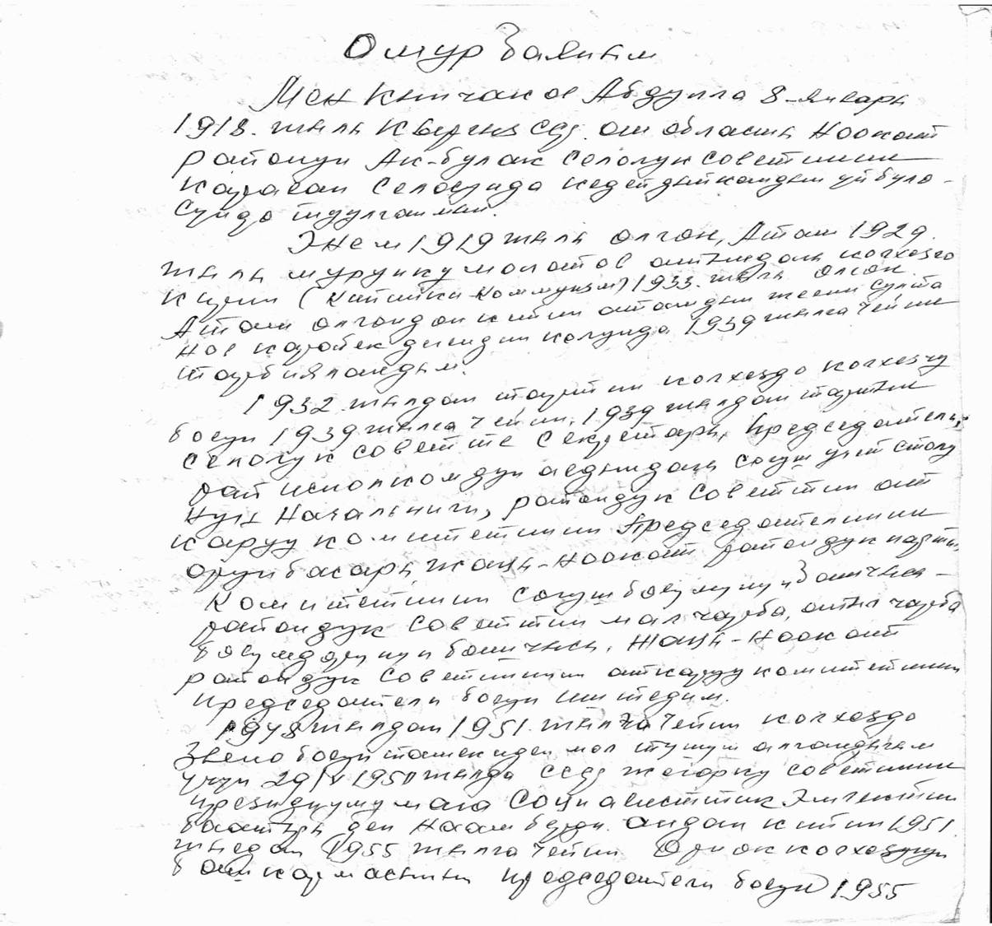

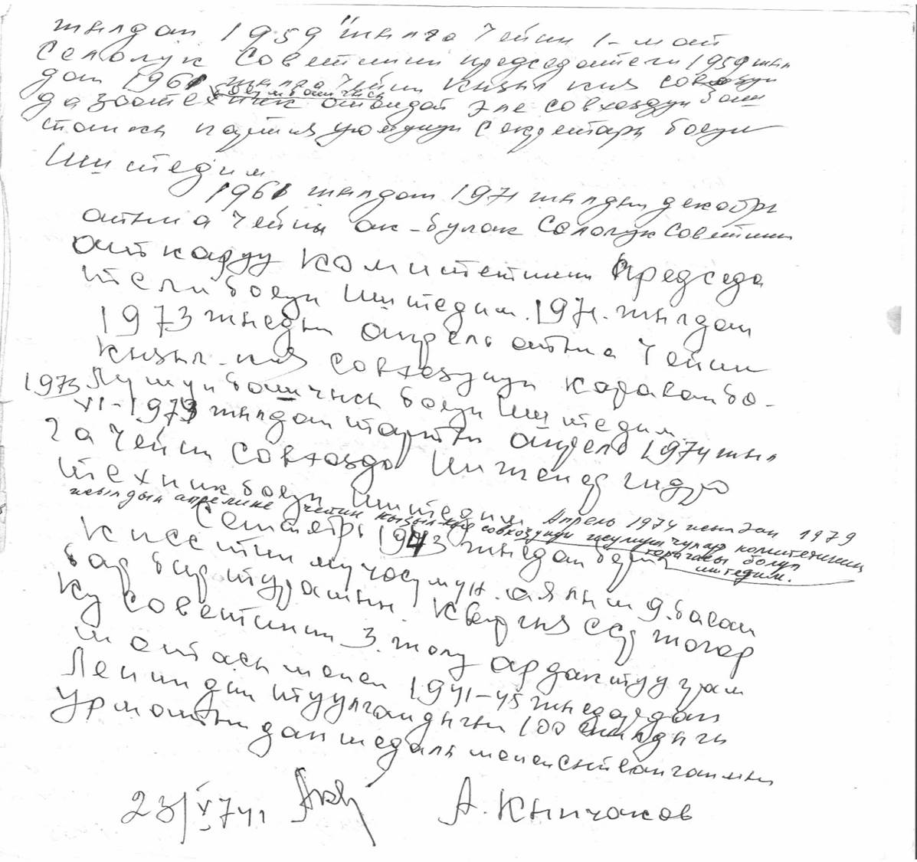

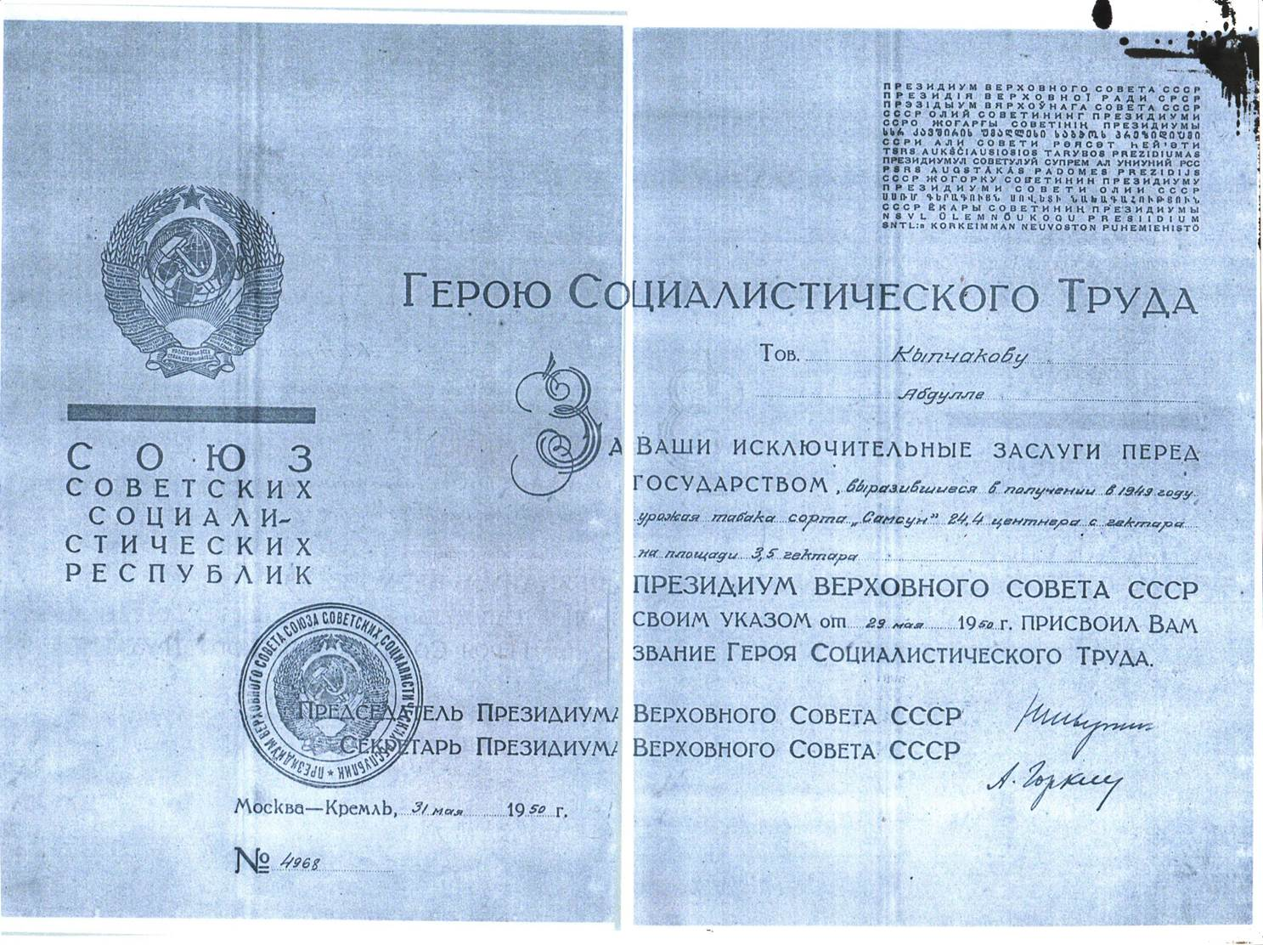

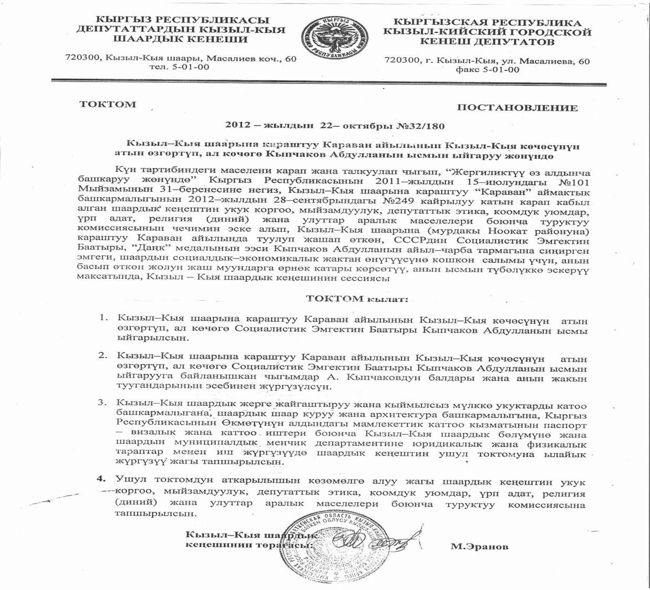

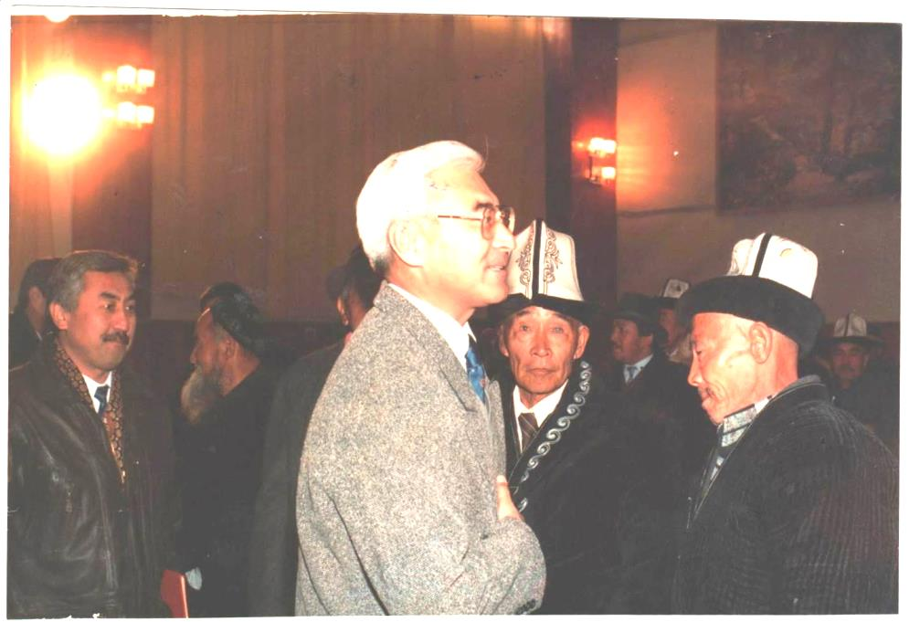
А.Кыпчаков 80-жылдык тоюнда. Ош областынын губернатору
А.Муралиев менен. Караван айылы, 1998-жыл, ноябрь айы.

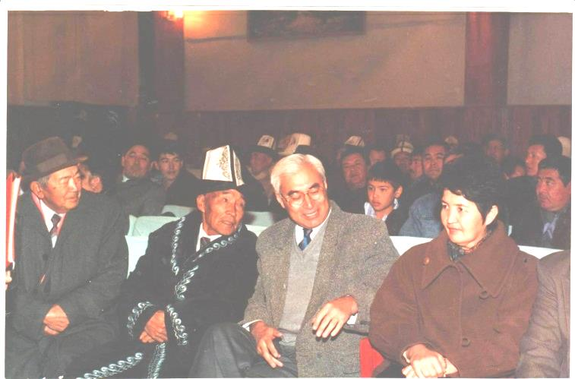

А.Кыпчаков 80-жылдык тоюнда. Ош областынын губернатору
А.Муралиев менен. Караван айылы, 1998-жыл, ноябрь айы.

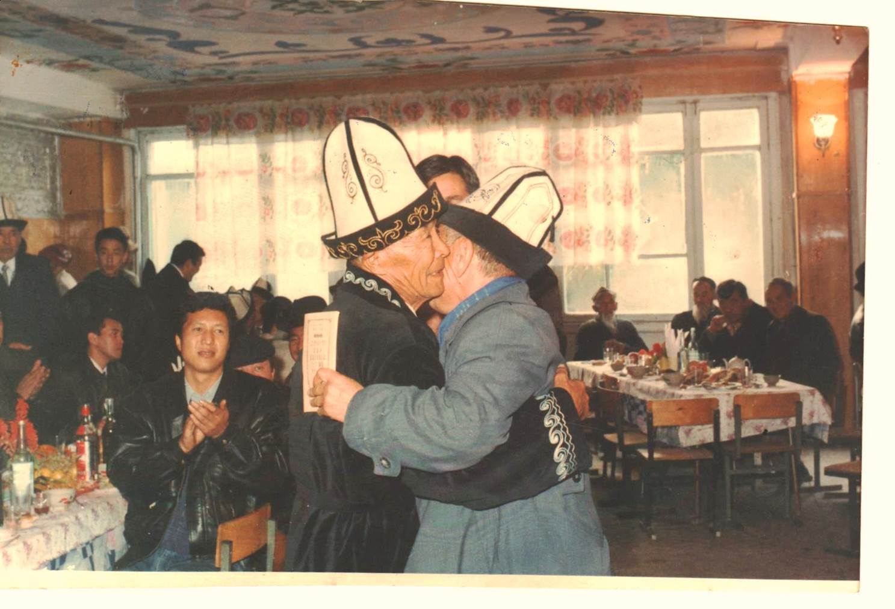

А.Кыпчаков 80-жылдык тоюнда. Караван айылы, 1998-жыл, ноябрь айы.
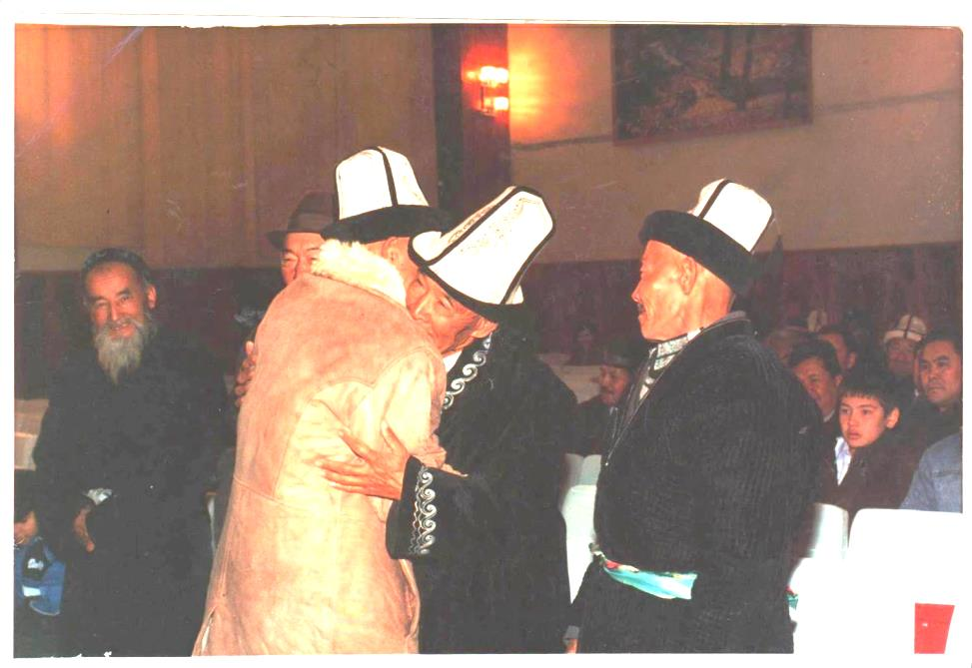

А.Кыпчаков 80-жылдык тоюнда. Караван айылы, 1998-жыл, ноябрь айы.

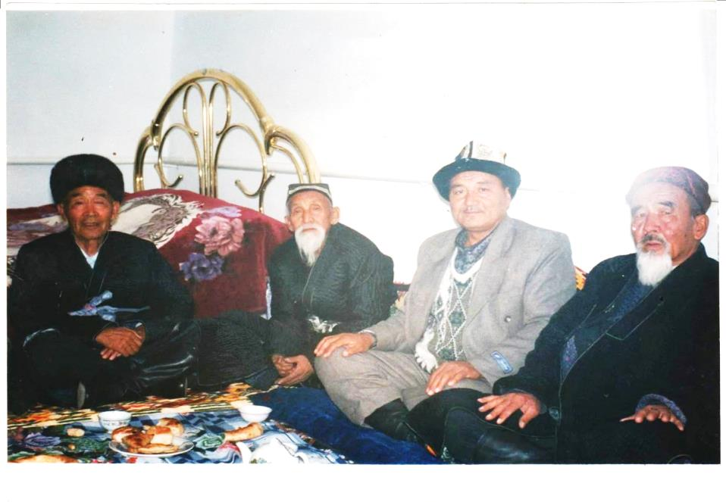

А.Кыпчаков айылдаштары менен.
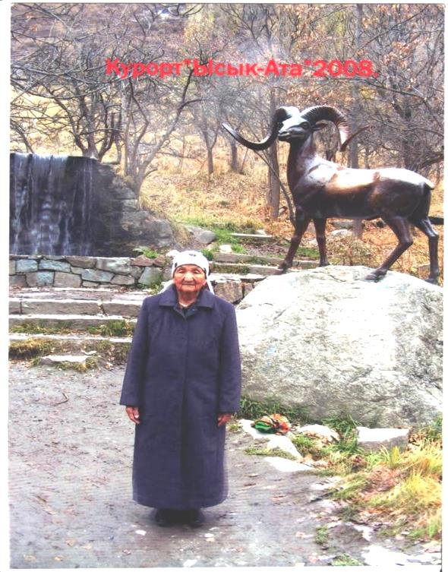

А.Дыйканова
«Ыссык-Ата» курорту
2008-жыл

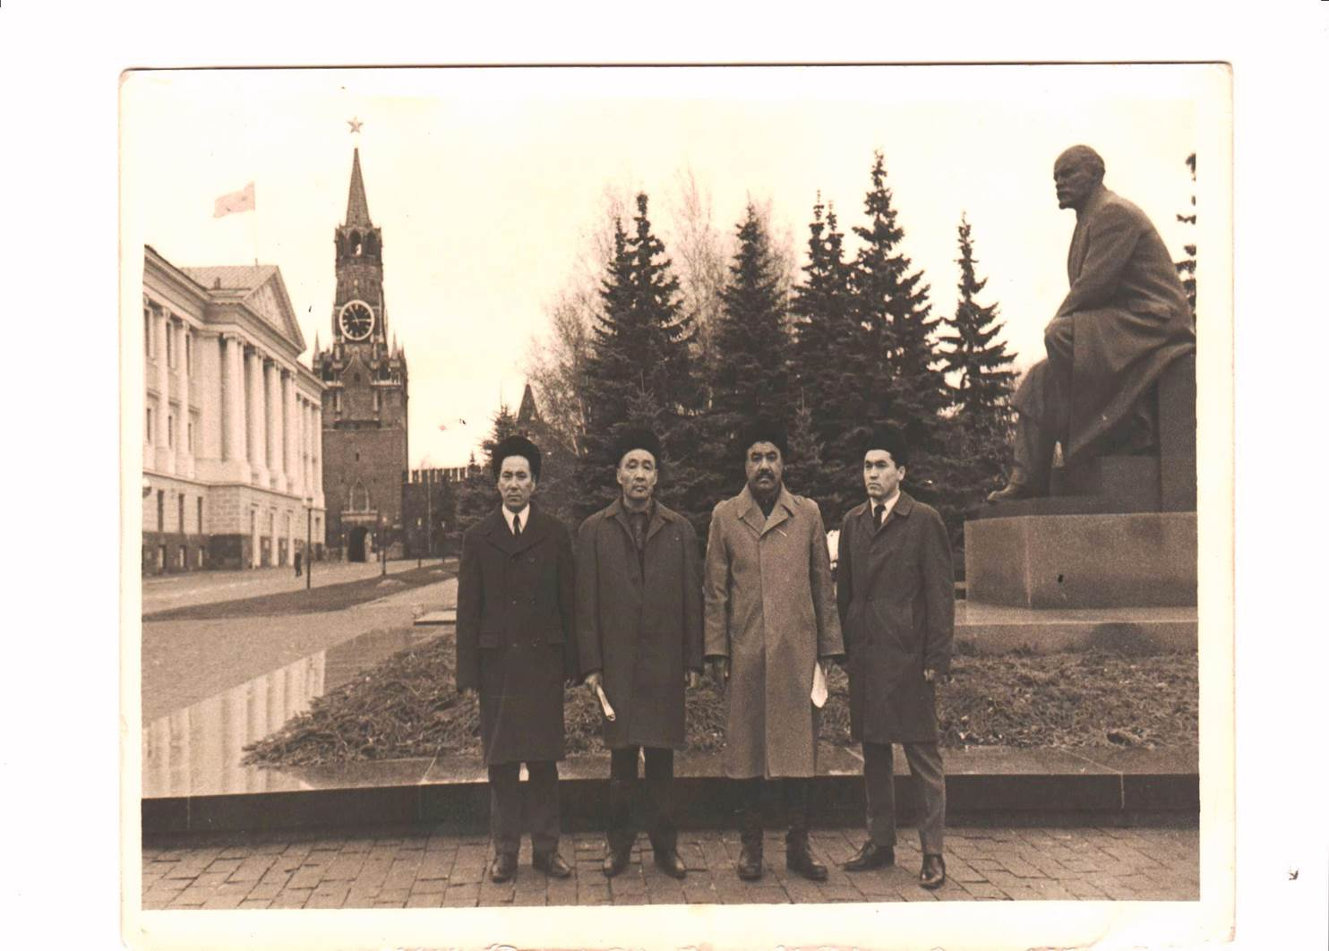

А.Кыпчаков Караван жана Төөлөс айылынын ардагерлери менен.
Москва шаары
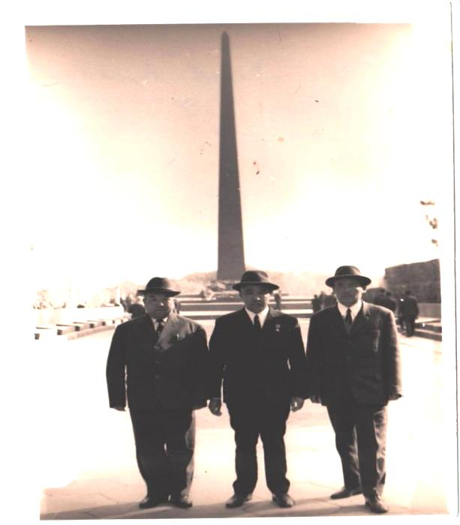

А.Кыпчаков
Караван айылынын
ардагерлери менен. Киев шаары.

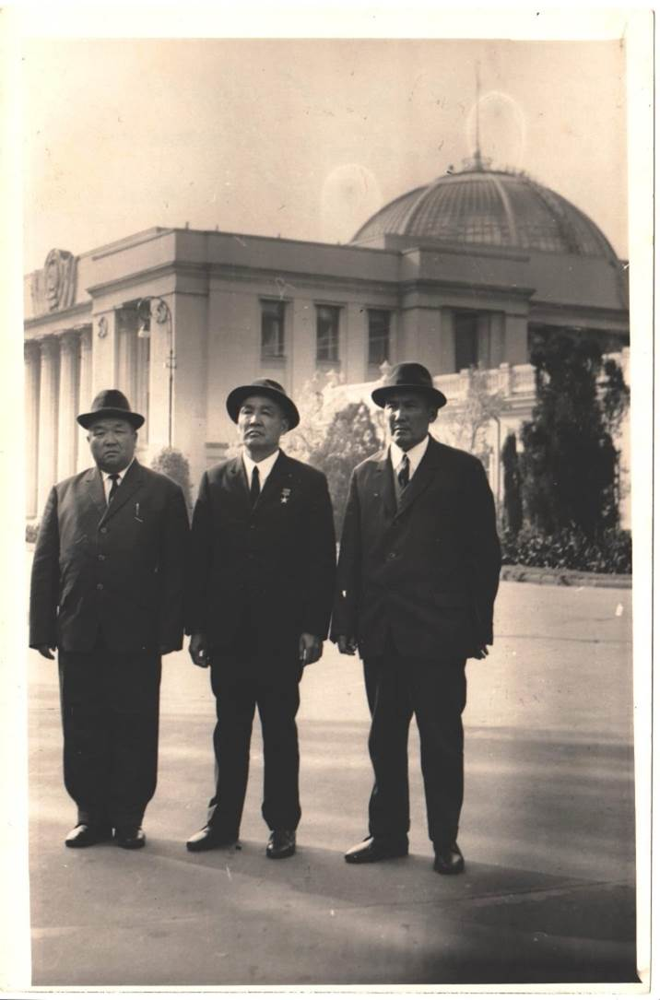
А.Кыпчаков
Караван айылынын
ардагерлери менен.
Киев шаары.

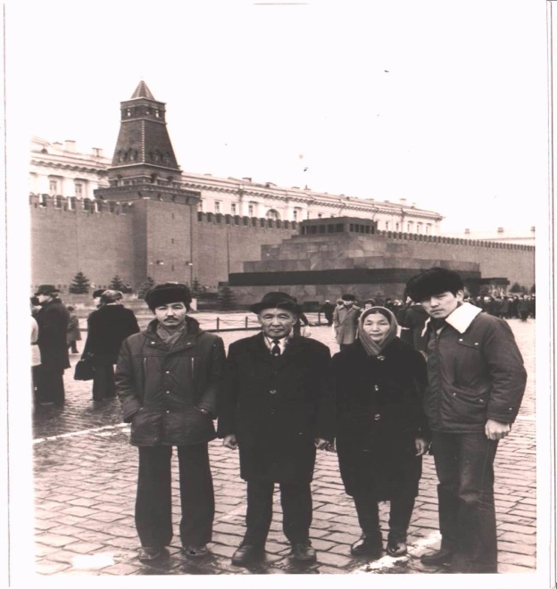

А.Кыпчаков жубайы жана балдары менен. Москва шаары.

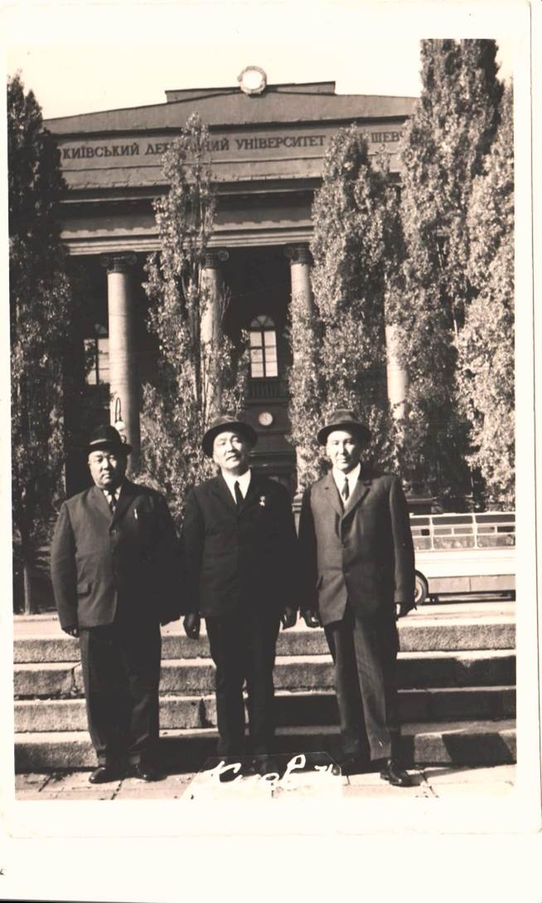
А.Кыпчаков Караван айылынын ардагерлери менен. Киев шаары.

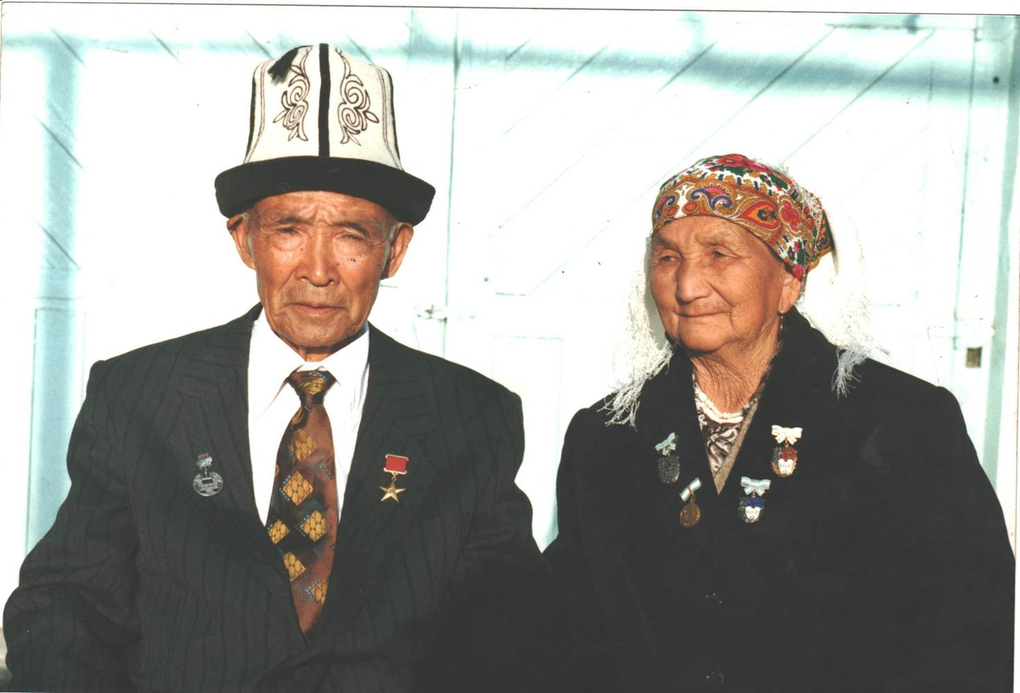
А.Кыпчаков өмүрлүк жары А.Дыйканова менен
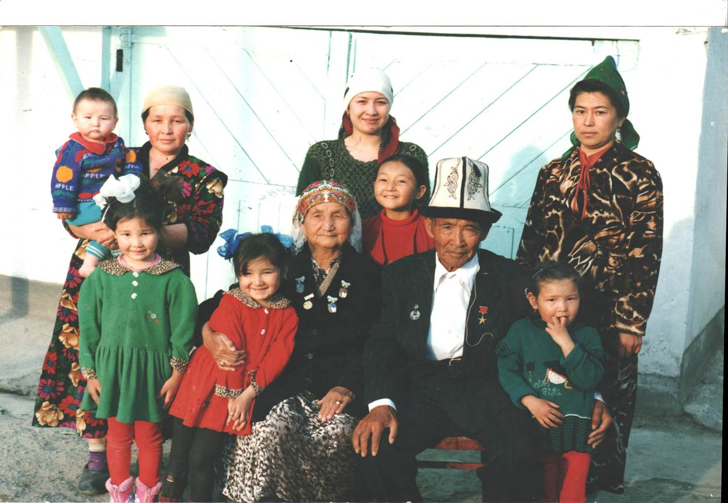
А.Кыпчаков келиндери жана неберелери менен
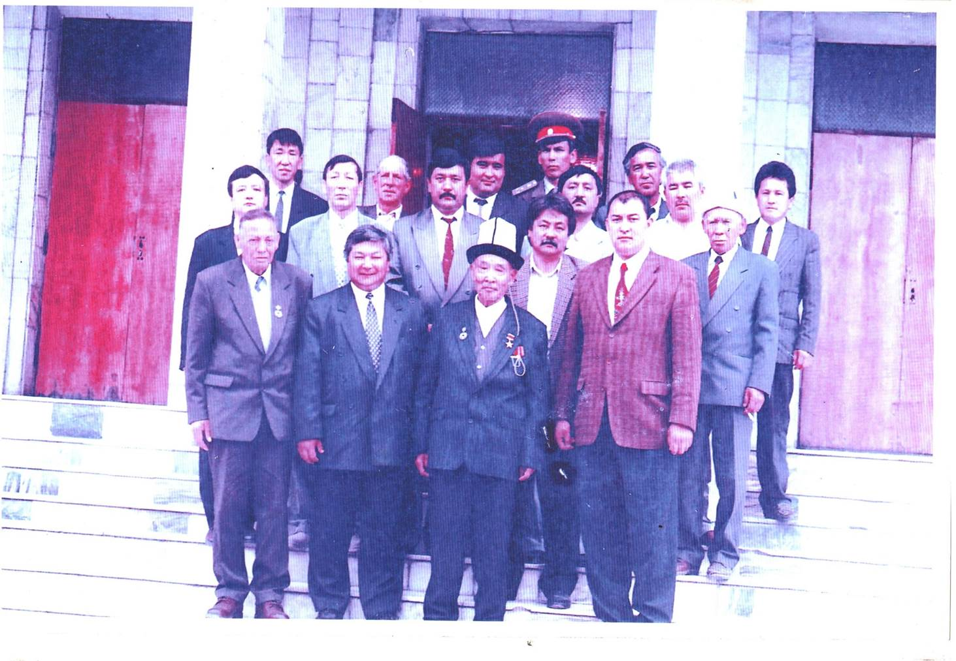

А.Кыпчаков шаардын жетекчилери менен

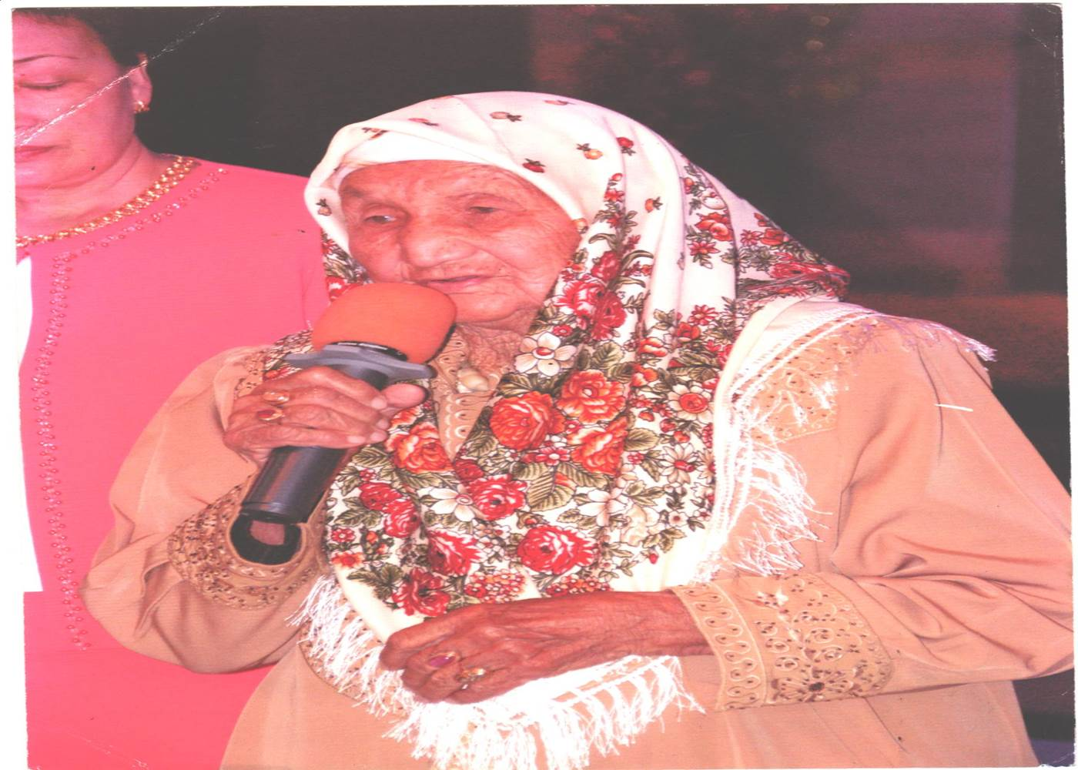

Кыпчаков Абдулланын жубайы Дыйканова Авахан
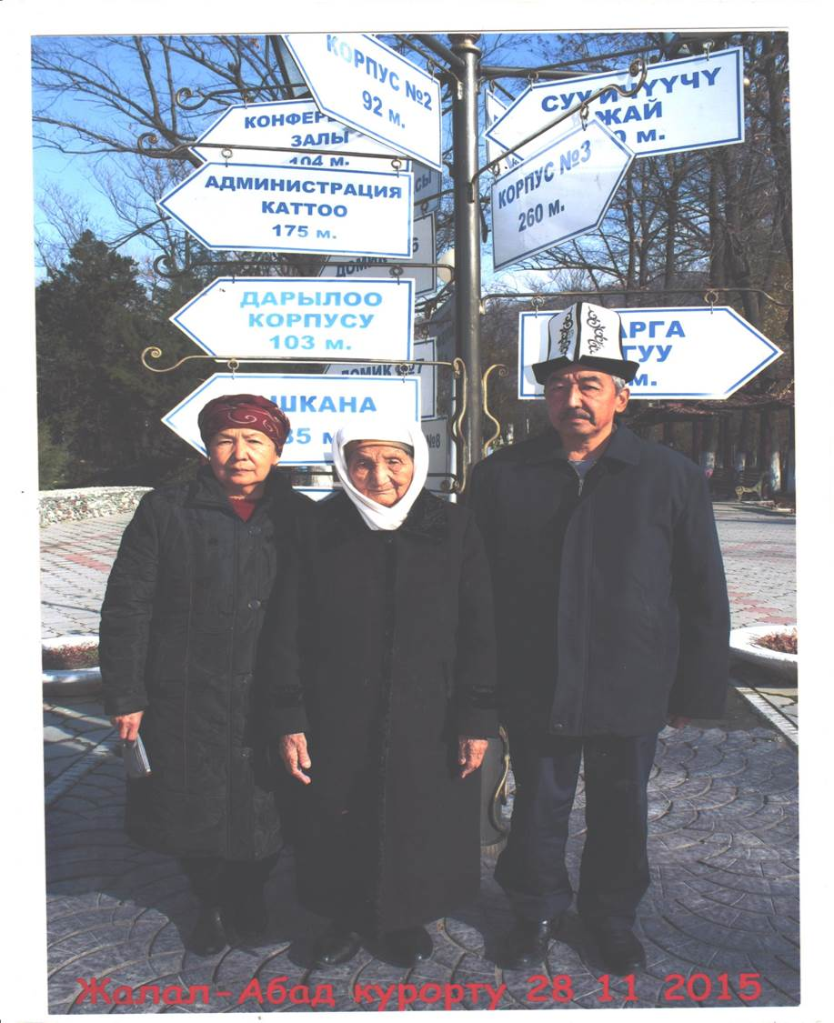

Жалал-Абад курорту Дыйканова Авахан,
Кыпчакова Фарида,
Кыпчаков Адилбек

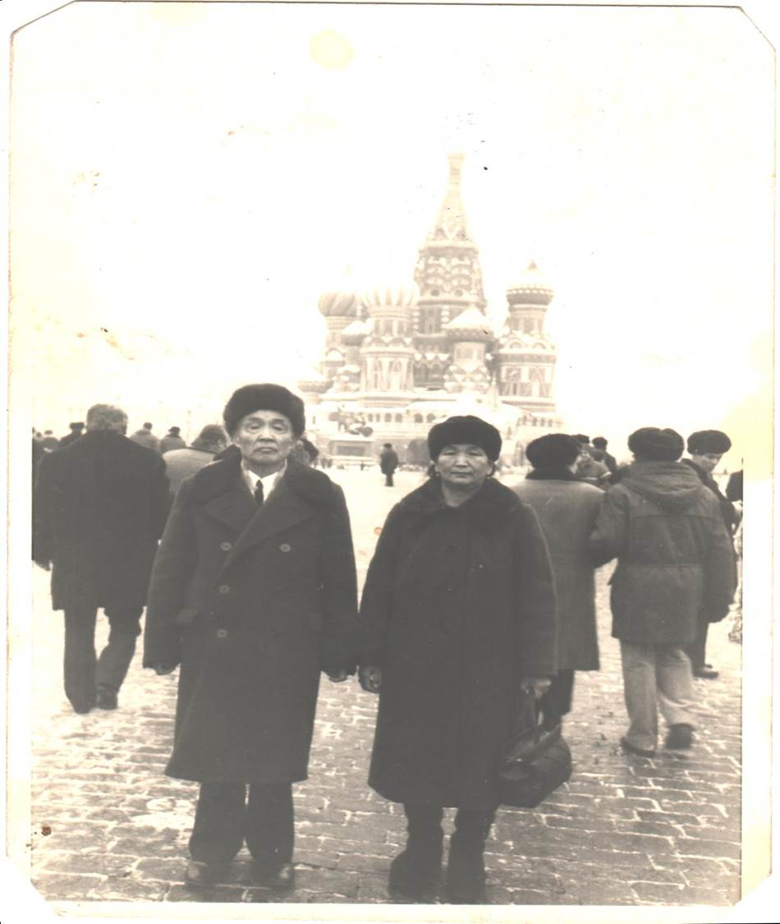

Кыпчаков Абдулла жубайы
Дыйканова Авахан менен
Москва шаарында

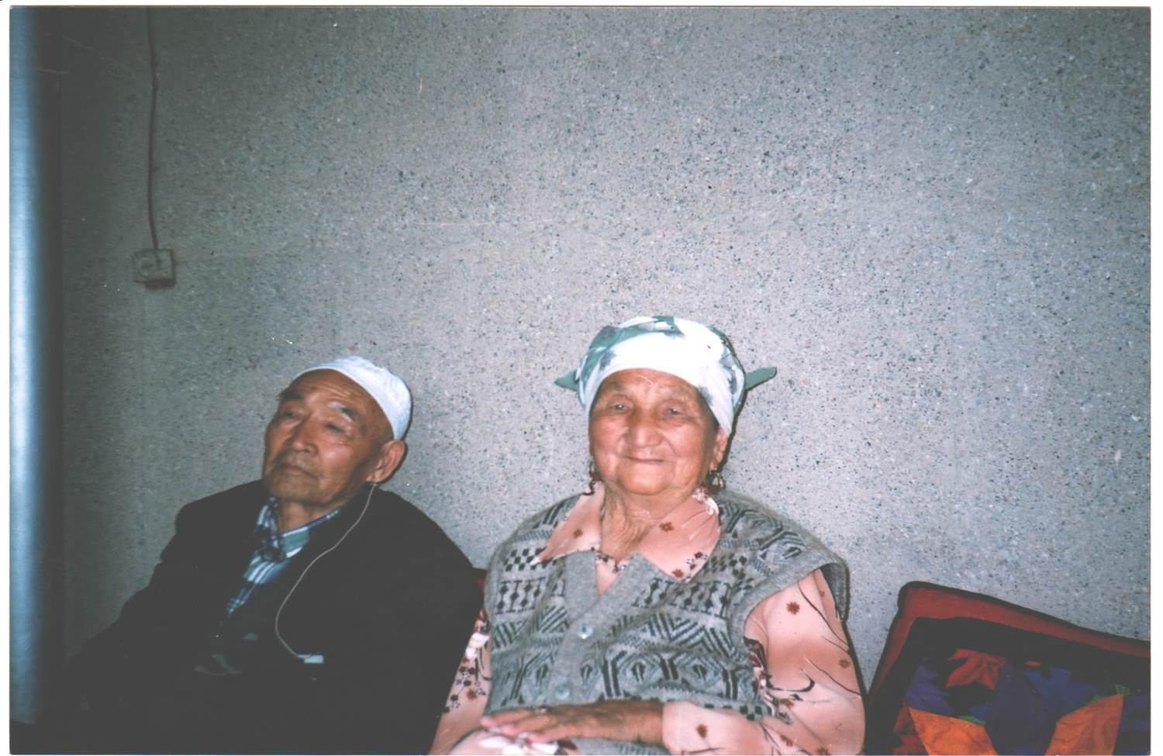

Кыпчаков Абдулла жубайы Дыйканова Авахан менен

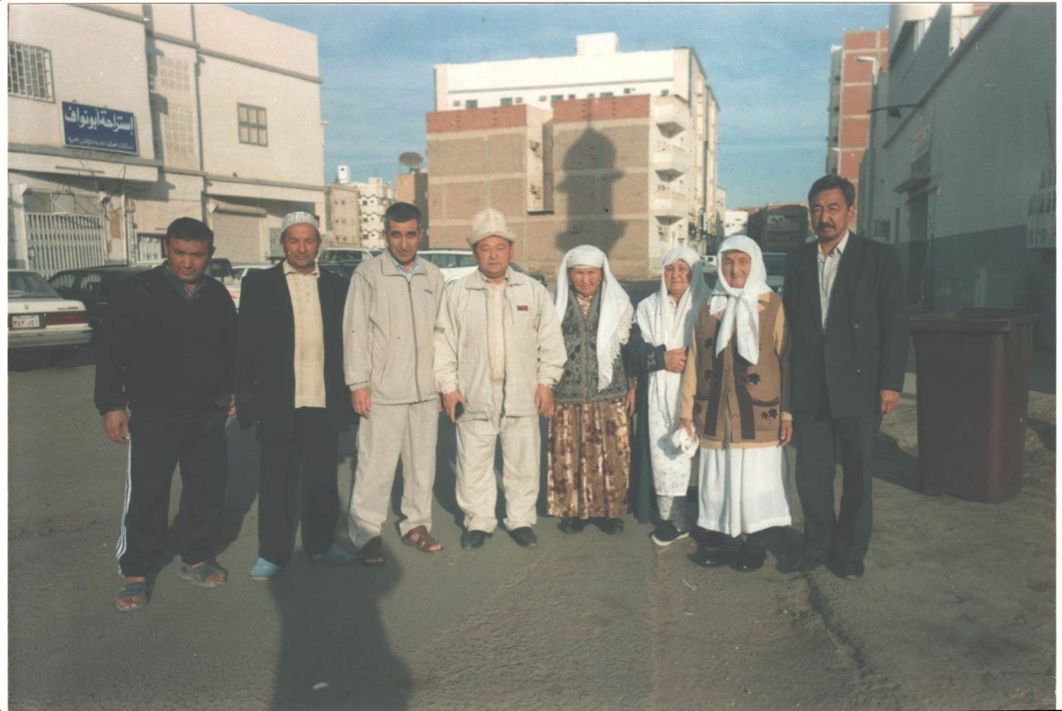
Дыйканова Авахан уулу Кыпчаков Адилбек менен
ажы сапарында
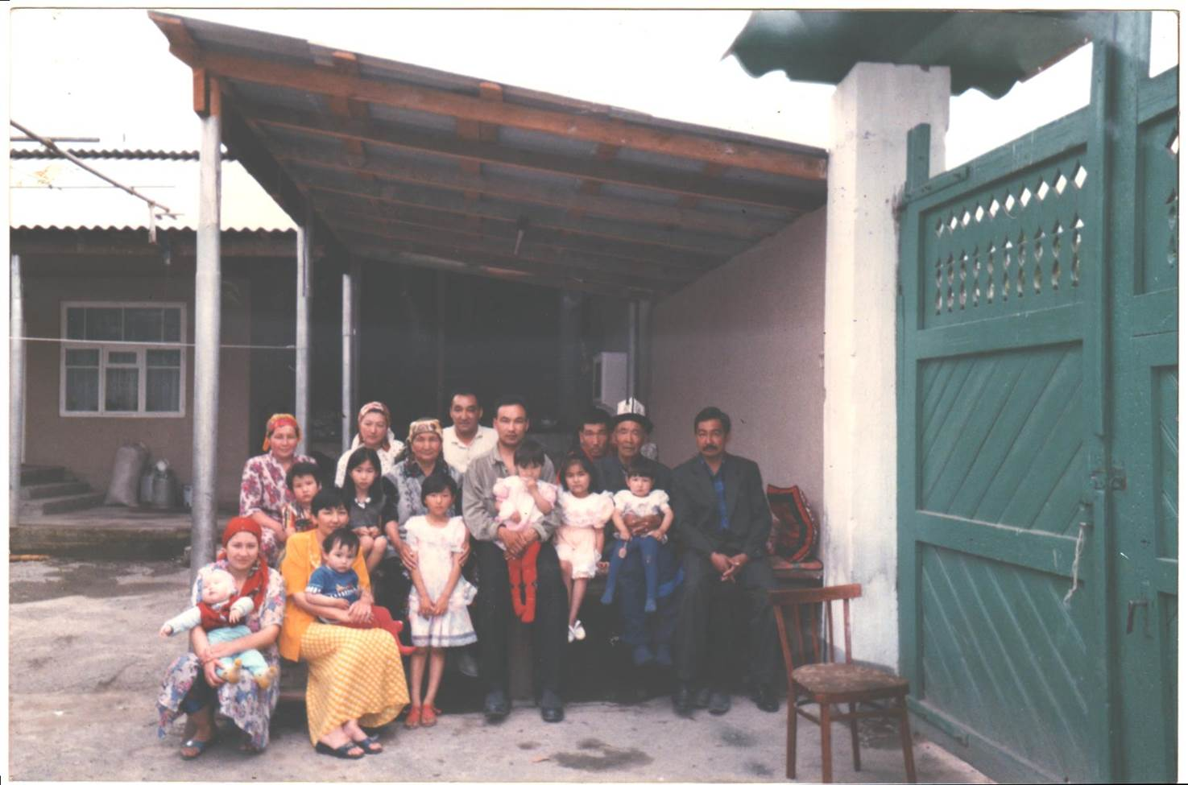

Кыпчаков Абдулла үй бүлөсү менен
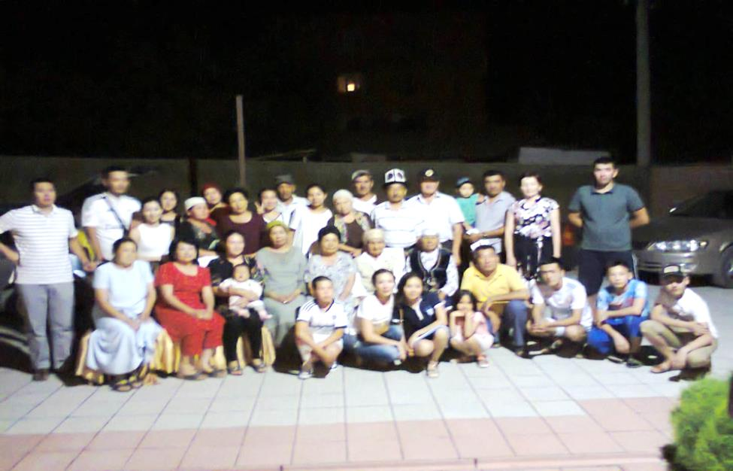

Абдулла Кыпчаковдун үй бүлѳѳсү 2017-жыл
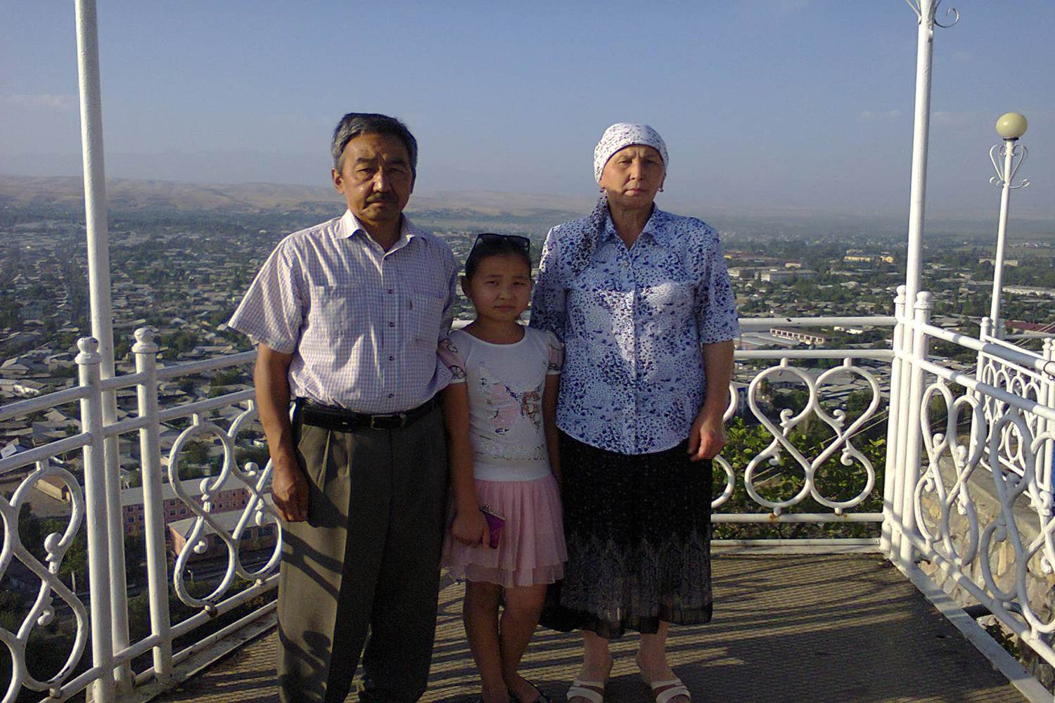

Адилбек Кыпчаков үй-бүлѳѳсү менен

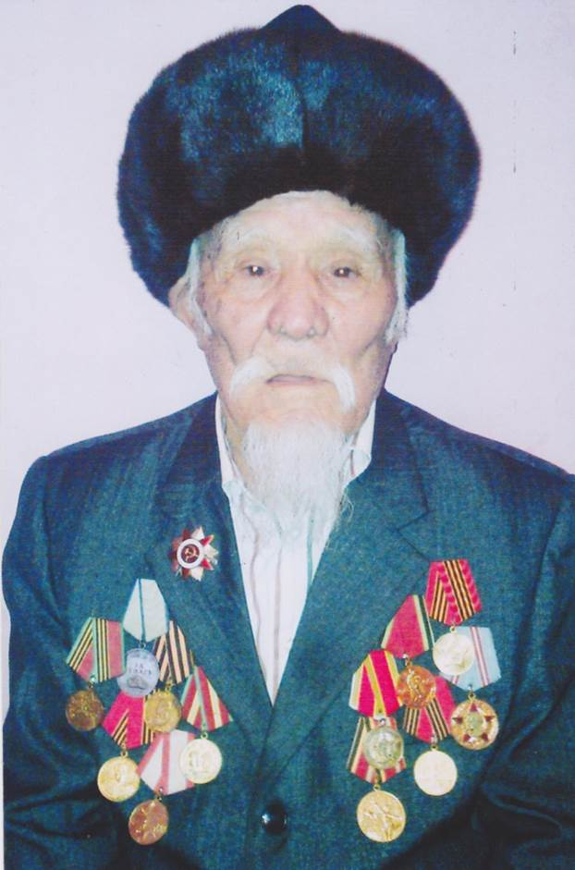

А.Кыпчаковдун жээни, Улуу Ата мекендик согушунун ардагери Баймурзаев Анвар

Мазмуну

1 бѳлүк. Кок-чапан сонун кыштоо 5
2 бѳлүк. Ынтымак бар жерде ырыс бар 25
3 бөлүк. Бийлик алмашуу кыяматтары 55
4 бѳлүк. Тууган тууган эмес- күйгѳн тууган 82
5 бѳлүк. Эмгектен жаралган үзүр. 93
6 бѳлүк. Эмгек Баатырынын эскерүүлѳрү 152
7 бѳлүк. Калмурза атадан тарагандардын санжырасы 159
8 бѳлүк. Кыпчаков Абдулла жѳнүндѳ эскерүүлѳр: 171

Т. Касымов. А.Кыпчаков.

Ɵрнѳктүү ѳмүр
(Социалистик Эмгектин Баатыры, жетекчи, уюштуруучу, үлгү болчуу чоң үй-бүлѳнүн атасы Кыпчаков Абдулланын бир кылымдык мааракесине арналат)

Редактору: А. Кыпчаков.
Корректору:
Тех. редактору: Ж. Алтыбаев.
Компьютерде жасалгалаган Д. Саитов.

Терүүгө 21.08.2017 Басууга 11.09.2017 коюлду
Китептин форматы 80х64 Көлөмү 12 басма табак
Нускасы 100 даана

«Кагаз Ресурстары» басмаканасы.
Ош шаары, А. Мамыров көчөсү, 86г.
Тел.: (03222) 4-69-16

